

设计题目：基于 Java Web 的猫咖管理系统的设计与实现

摘 要
猫咖是近年来快速兴起的复合业态，它同时经营「餐饮消费」与「宠物互动」两类业务：门店既要像普通咖啡店一样管理桌台、饮品、库存与结账，又要像宠物门店一样管理猫咪的品种、年龄、健康状况与在店状态，而顾客的消费路径通常是「先预约、再到店、后点单、末结算」。目前多数中小猫咖仍依靠纸质登记本与微信群完成预约、排台与记账，由此带来预约撞号、猫咪状态与实际不符、库存与销量对不上、会员积分与优惠券无据可查等一系列问题，顾客体验与门店经营决策均受到制约。针对上述问题，本文设计并实现了一套面向猫咖门店的 Java Web 管理系统。
系统采用前后端分离架构。后端基于 Spring Boot 3.3.4 构建 RESTful 接口，使用 MyBatis-Plus 完成数据持久化，以 MySQL 8 作为数据存储；前端基于 Vue 3 与 Vite 构建单页应用，配合 Element Plus 组件库搭建界面、使用 ECharts 呈现经营看板，并通过 Axios 统一封装请求。在安全方面，系统采用 JWT 实现无状态认证，在令牌中写入版本号并参与签名，使重置口令能够立即使历史令牌失效；在权限方面，系统基于 RBAC 模型建立起「菜单可见性—前端路由—后端接口」三层统一的权限校验机制，共定义 3 类角色与 32 个权限码，并通过 37 条 URL 权限规则把权限码绑定到具体接口。
在业务层面，系统围绕「预约—到店—点单—结算—会员营销」这条主线展开，实现了登录认证、猫咪档案管理、饮品与库存管理、桌台资源管理、预约管理、点单与计价、订单落库与结算、会员积分流转、优惠券与营销活动、评价管理、经营看板、用户与角色权限管理等十二个模块，共设计 17 张数据表。其中订单计价与结算落账被纳入同一个数据库事务，库存扣减、优惠券核销、积分扣减与发放、订单状态变更或全部成功或全部回滚，保证了账实相符。系统经过功能测试、权限与安全测试、性能测试与兼容性测试，共设计并执行 104 条测试用例，越权访问与令牌篡改等构造性请求全部被正确拦截，涉及多表写入的操作在被构造为部分失败时能够完整回滚，主要接口的响应时间均在需求规定的上限以内，达到了预期设计目标。
关键词：Java；Spring Boot；Vue 3；MySQL；猫咖管理系统；RBAC

Abstract
Cat cafés are a composite business format that has grown rapidly in recent years. They operate two kinds of business at the same time: catering consumption and pet interaction. A café of this kind must manage tables, drinks, inventory and billing just like an ordinary coffee shop, and at the same time manage the breed, age, health condition and on-site status of its cats, just like a pet store. Moreover, the consumption path of a customer is usually "reserve first, arrive, order, and finally settle the bill". Today most small and medium-sized cat cafés still rely on paper registers and chat groups to handle reservations, table arrangement and bookkeeping, which leads to duplicate reservations, mismatches between the displayed cat status and reality, inconsistency between inventory and sales volume, and untraceable member points and coupons. Both the customer experience and the operational decisions of the store are constrained. To solve these problems, this thesis designs and implements a Java Web management system for cat cafés.
The system adopts a front-end and back-end separated architecture. The back end is built on Spring Boot 3.3.4 to provide RESTful interfaces, uses MyBatis-Plus for persistence and MySQL 8 for data storage. The front end is a single-page application built with Vue 3 and Vite, using the Element Plus component library, ECharts for the operation dashboard, and Axios for unified request handling. For security, the system uses JWT for stateless authentication; a version number is written into the token and takes part in signing, so that resetting a password immediately invalidates all historical tokens. For authorization, the system builds a three-layer unified permission checking mechanism based on the RBAC model, covering menu visibility, front-end routing and back-end interfaces. It defines three roles and thirty-two permission codes, and binds permission codes to concrete interfaces through thirty-seven URL permission rules.
At the business level, the system is organized around the main line of "reservation, arrival, ordering, settlement and member marketing". It implements twelve modules: login authentication, cat profile management, drink and inventory management, table resource management, reservation management, ordering and pricing, order persistence and settlement, member point flow, coupons and marketing activities, review management, operation dashboard, and user and role permission management, with seventeen data tables in total. Order pricing and settlement bookkeeping are wrapped in the same database transaction, so that inventory deduction, coupon redemption, point deduction and awarding, and order status change either all succeed or all roll back, which guarantees that accounts match reality. The system has passed functional testing, authorization and security testing, performance testing and compatibility testing. A total of one hundred and four test cases were designed and executed; constructive requests such as unauthorized access and token tampering were all correctly intercepted; operations involving multi-table writes were able to roll back completely when they were constructed to fail partially; and the response time of the main interfaces is within the upper limit specified by the requirements, which meets the expected design goals.
Key words: Java; Spring Boot; Vue 3; MySQL; Cat Café Management System; RBAC

目 录
第1章 绪论 1
1.1 研究背景 1
1.2 国内外研究现状 2
1.2.1 国外研究现状 2
1.2.2 国内研究现状 2
1.2.3 现状评述 3
1.3 研究意义 3
1.4 研究目标与主要内容 4
1.5 论文组织结构 4
第2章 相关技术介绍 6
2.1 开发环境与工具 6
2.2 后端关键技术 6
2.2.1 Spring Boot 3 7
2.2.2 MyBatis-Plus 7
2.2.3 JWT 无状态认证 8
2.2.4 RBAC 权限模型 8
2.3 前端关键技术 9
2.3.1 Vue 3 与组合式 API 9
2.3.2 Vite 构建工具 10
2.3.3 Element Plus 与 ECharts 10
2.3.4 Axios 请求封装 10
2.4 数据库技术 11
2.5 本章小结 11
第3章 系统分析 12
3.1 需求分析 12
3.1.1 用户角色分析 12
3.1.2 功能性需求 13
3.1.3 非功能性需求 15
3.2 用例分析 16
3.2.1 系统总体用例图 16
3.2.2 管理员用例图 17
3.2.3 店员用例图 18
3.2.4 顾客用例图 19
3.2.5 关键用例说明 20
3.3 可行性分析 21
3.3.1 技术可行性 21
3.3.2 经济可行性 21
3.3.3 操作可行性 22
3.3.4 法律可行性 22
3.4 本章小结 22
第4章 系统总体设计 23
4.1 设计原则 23
4.2 系统架构设计 23
4.3 功能结构设计 25
4.4 角色与权限设计 26
4.5 业务流程设计 30
4.5.1 业务主流程 30
4.5.2 登录认证流程 31
4.5.3 权限校验流程 32
4.5.4 预约管理流程 34
4.5.5 点单流程 35
4.5.6 计价与抵扣流程 36
4.5.7 订单落库与结算流程 37
4.5.8 会员积分流转 39
4.5.9 优惠券生命周期 40
4.6 数据库设计 42
4.6.1 概念结构设计 42
4.6.2 逻辑结构设计 45
4.6.3 物理结构设计与索引设计 55
4.7 接口设计 57
4.8 部署设计 59
4.9 本章小结 60
第5章 系统详细设计与实现 61
5.1 工程结构与分层方案 61
5.1.1 后端工程结构 61
5.1.2 前端工程结构 62
5.1.3 分层职责与编码约定 62
5.2 公共基础设施的实现 63
5.2.1 统一响应体与全局异常处理 63
5.2.2 分页查询与公共字段自动填充 65
5.3 登录认证模块的实现 65
5.3.1 令牌载荷的设计 66
5.3.2 令牌版本号机制 67
5.3.3 认证过滤器的实现 67
5.3.4 登录认证的时序 69
5.4 权限控制模块的实现 70
5.4.1 后端的两道闸门 70
5.4.2 前端菜单与路由的联动 71
5.4.3 权限变更后的会话同步 72
5.5 猫咪档案管理模块的实现 73
5.6 饮品与库存管理模块的实现 74
5.7 桌台与预约管理模块的实现 75
5.8 点单与计价模块的实现 78
5.9 订单落库与事务控制的实现 81
5.10 会员积分与优惠券模块的实现 83
5.10.1 积分变动的统一入口 83
5.10.2 优惠券的发放与核销 84
5.11 评价管理模块的实现 85
5.12 经营看板模块的实现 86
5.13 用户与角色权限管理模块的实现 89
5.14 前端关键交互的实现 90
5.14.1 请求封装与令牌自动续期 90
5.14.2 跨页与跨标签页的数据同步 92
5.14.3 统一的操作反馈与二次确认 92
5.15 本章小结 93
第6章 系统测试 94
6.1 测试目的与测试方法 94
6.2 测试环境 94
6.3 功能测试 95
6.3.1 登录认证与权限控制测试 96
6.3.2 基础资源管理测试 98
6.3.3 预约与订单业务测试 99
6.3.4 会员营销测试 100
6.3.5 经营看板与系统管理测试 101
6.4 权限与安全测试 102
6.5 性能测试 104
6.6 兼容性测试 105
6.7 测试中发现并修复的缺陷 105
6.8 测试结论 107
第7章 结论与展望 108
7.1 主要工作与结论 108
7.2 系统的特点 109
7.3 存在的不足 109
7.4 后续工作展望 110
参考文献 111
致 谢 113
附录一 中文译文 114
附录二 外文原文 117
附录三 核心源代码清单 120

第1章 绪论
本章介绍课题的来源与研究背景，梳理餐饮管理系统、宠物门店管理系统与权限模型在国内外的研究与应用现状，说明本课题的研究意义、研究目标与主要工作，最后给出全文的组织结构。

1.1 研究背景
近年来，随着居民消费结构升级与「宠物经济」的持续扩张，猫咖作为一种把餐饮消费与宠物互动体验结合起来的复合业态，在国内各大城市迅速铺开。与普通咖啡店相比，猫咖的经营对象多了一层——猫。门店既要管理桌台、饮品菜单、库存与结账，又要管理猫咪的品种、年龄、健康状况与在店状态，而顾客的消费路径通常是「先预约、再到店、后点单、末结算」。这意味着预约、排台、点单、结算之间并不是彼此独立的环节，而是同一条业务链路上的连续动作，任何一个环节的数据失真都会向后传递。
然而，目前多数中小猫咖的信息化程度仍然很低，普遍采用「纸质登记本 + 微信群 + 通用收银机」的组合来支撑日常经营，由此带来一系列具体问题。第一，预约靠人工排期，同一桌台同一时段可能被重复登记，顾客到店后无位可坐。第二，猫咪是活体资源，其健康状况与在店状态会随时变化，但纸质档案更新滞后，顾客在网上看到的猫咪信息常常与门店实际情况不符。第三，饮品的库存与销量依靠收银机单机记录，与预约、点单环节割裂，盘点时经常对不上账。第四，会员积分与优惠券缺少统一的规则引擎与流水记录，发放与核销全凭店员口述，既无法追溯，也无法作为营销决策的依据。第五，门店每天产生的大量订单数据没有被沉淀下来，管理者难以判断高峰时段与热销品类，排班与备货只能凭经验。
上述问题的共同根源在于：猫咖的业务链路被拆散在多个互不联通的人工工具里，缺少一个把「预约—到店—点单—结算—会员营销」串成闭环的信息系统。因此，开发一套面向猫咖门店的管理系统，既具有明确的实际需求，也具备清晰的功能边界，适合作为本科毕业设计的研究与实现课题。

1.2 国内外研究现状

1.2.1 国外研究现状
国外的餐饮信息化起步较早，以 Toast、Square for Restaurants、Lightspeed 为代表的商用餐饮管理系统已经相当成熟，普遍覆盖桌台管理、点单、结账、员工排班与经营报表等功能，并广泛采用云端部署与移动端点单。在预约与桌位管理方向，OpenTable、Resy 等平台把「按时段预订桌位」做成了标准化的在线服务，其核心思路是把桌台抽象为「可被时间维度切分的资源」，通过时段占用表来避免重复预订。在会员与营销方向，LoyaltyLion、Smile.io 等系统把积分、等级与优惠券抽象成可配置的规则引擎，支持按消费金额、消费频次等维度自动发放奖励。
宠物服务信息化方面，国外同样有较为成熟的实践，如 Gingr、PetExec 等面向宠物寄养与日托门店的系统，在宠物档案、疫苗接种记录、健康日志与日常照护任务方面积累了较深的功能设计，其把「宠物」作为一等业务实体的建模思路值得借鉴。不过，这类系统的业务重心在寄养与照护，普遍不具备桌台、菜单、点单与结算这一整套餐饮经营能力。
在技术架构层面，前后端分离与基于令牌的无状态认证已经成为国外 Web 应用的主流实践。RESTful 风格由 Fielding 在其博士论文中系统提出，此后逐步取代了早期的服务端渲染模式；而 JWT 作为一种自包含的令牌格式，被广泛应用于分布式系统中的身份传递，其优势在于服务端无需保存会话状态，便于水平扩展。

1.2.2 国内研究现状
国内的餐饮管理系统研究与产业实践同样起步较早，目前市面上已有大量面向中小餐饮门店的收银与点单系统，功能集中在桌台管理、菜品管理、点单、结账与营业报表上。在学术层面，历年毕业设计与期刊论文中有相当数量的选题围绕「餐厅点餐系统」「酒店客房管理系统」「停车场管理系统」等场景展开，技术路线从早期的 JSP + Servlet + JDBC，逐步演进到 SSM（Spring + Spring MVC + MyBatis）框架，再到近年来的 Spring Boot + Vue 前后端分离架构。这类工作在需求分析的规范性、数据库设计的完整性与系统测试的覆盖度方面已经形成较为成熟的范式，为本课题提供了良好的参考。
在宠物相关方向上，国内也有不少面向宠物医院与宠物店的管理系统研究，它们通常在宠物档案、就诊记录、疫苗提醒与会员储值方面做了较为细致的设计，但在餐饮经营环节几乎是空白。至于猫咖这一细分场景，目前公开的研究成果与成熟的商用产品都相对稀少，门店大多仍在使用通用收银机配合人工登记，系统性地把「猫咪档案 + 桌台预约 + 餐饮点单 + 会员营销」整合到一套系统中的工作尚不多见。
在权限模型方面，RBAC（基于角色的访问控制）由 Sandhu 等人于 1996 年系统提出，此后成为企业级系统中最主流的鉴权模型。国内的 Web 开发实践中，Spring Security 与自定义过滤器是两种常见的落地方式；前者功能完备但配置较重，后者在中小规模系统中更容易控制，也更容易把权限规则与业务表结构对应起来，因而被广泛采用。

1.2.3 现状评述
综合国内外现状可以看出三点。其一，餐饮管理信息化与宠物门店信息化各自都已相当成熟，但两条线的交汇处——猫咖——几乎没有成熟的一体化产品，这正是本课题的切入点。其二，预约到店与餐饮消费之间缺少打通：现有预约类系统的终点是「顾客到店」，而餐饮类系统的起点是「顾客已就座」，中间的空档恰恰由人工补位，这也是预约撞号、桌台状态不同步等问题反复出现的原因。其三，权限设计的粒度普遍偏粗。相当一部分系统只做到「菜单按角色隐藏」这一层，接口层面仍以「是否登录」作为唯一判据，存在越权访问的风险。
针对以上三点，本文的工作有三个着力点：把预约、点单、计价抵扣、订单落库串成一条可追溯的业务主线；把猫咪档案与在店状态作为一等业务实体参与资源调度；建立「菜单可见性—前端路由—后端接口」三层统一的权限校验机制，并把权限码与 URL 规则显式配置化。

1.3 研究意义
本课题的研究意义可以从三个方面来看。
对顾客而言，系统提供了一张统一的入口。顾客可以在线浏览猫咪档案与饮品菜单，按桌台与时段提交预约，到店后自助点单，并随时查看本人的预约、订单、积分与优惠券余额及流水。消费过程透明可查，避免了「口头记单」「事后对不上」的尴尬。
对门店而言，系统把预约受理、开单点单、计价抵扣、订单落库串成闭环。库存随订单实时扣减，积分与优惠券的发放与核销留有完整流水，经营看板把营收趋势与订单分布可视化，帮助管理者判断高峰时段与热销品类，从而优化人力排班与备货计划。此外，权限分层使得店员与管理员的操作边界明确，降低了因误操作导致数据错乱的风险。
对开发者而言，本课题综合运用了 Java Web 后端开发、Vue 前端开发、关系数据库设计与软件工程方法，完整地走了一遍「需求分析—总体设计—详细设计—编码实现—系统测试」的流程，并涉及无状态认证、细粒度鉴权、事务边界划分、多级优惠计算等一系列有实际难度的工程问题，是对本科阶段所学知识的一次系统性检验。

1.4 研究目标与主要内容
本课题的目标是设计并实现一套面向猫咖门店的管理系统，在功能上覆盖门店日常经营的主要环节，在安全上满足细粒度权限控制的要求，在数据上保证库存、积分、优惠券与订单的一致性，在体验上兼顾顾客端与后台端两类使用者的操作习惯。
围绕这一目标，本文的主要工作包括以下五个方面。
（1）需求分析。通过实地观察与访谈，梳理猫咖门店的实际业务流程，划分顾客、店员、管理员三类角色，归纳出十二个功能模块，并从功能性需求与非功能性需求两个维度给出需求规格。
（2）总体设计。确定前后端分离的分层架构，设计功能结构图、角色结构图与部署图，并对预约管理、点单、计价、结算落账、积分流转、优惠券生命周期等关键业务绘制流程图。
（3）数据库设计。完成概念结构设计，按业务主题把 17 张表划分为核心业务域、会员营销域与系统权限域三个域，绘制 E-R 图；进而完成逻辑结构设计与物理结构设计，给出每张表的字段定义、约束与索引。
（4）系统实现。基于 Spring Boot 3.3.4 + MyBatis-Plus + MySQL 8 实现后端，基于 Vue 3 + Vite + Element Plus 实现前端，完成登录认证、猫咪档案、饮品与库存、桌台与预约、点单与结算、会员积分、优惠券与营销活动、评价管理、经营看板、用户与权限管理等模块的编码。
（5）系统测试。设计功能测试用例、权限越权测试用例与性能测试方案，对系统进行验证，并对发现的问题进行修正。

1.5 论文组织结构
全文共分六章，各章内容安排如下。
第 1 章 绪论。介绍课题的研究背景，梳理国内外研究现状，说明研究意义、研究目标与主要工作，并给出论文的组织结构。
第 2 章 相关技术介绍。介绍系统开发所使用的前后端技术、数据库技术以及认证与鉴权方案，为后续章节的设计与实现提供技术基础。
第 3 章 系统分析。从用户角色、功能性需求与非功能性需求三个方面展开需求分析，绘制总体用例图与分角色用例图，并从技术、经济、操作、法律四个维度做可行性分析。
第 4 章 系统总体设计。阐述设计原则，给出系统架构、功能结构、角色与权限设计，对九条关键业务流程逐一分析，完成数据库的概念结构、逻辑结构与物理结构设计，并给出接口设计与部署设计。
第 5 章 系统详细设计与实现。给出工程结构与分层方案，按模块说明各功能的实现方法与关键代码，并配以界面截图。
第 6 章 系统测试。说明测试目的、方法与环境，给出功能测试、权限与安全测试、性能测试的用例与结果，并对测试结论做出分析。
最后是结论、参考文献、致谢与附录。

第2章 相关技术介绍
本章介绍系统开发所使用的主要技术。先给出开发环境与工具的整体清单，再分别介绍后端、前端与数据库三个层面的技术选型及其在本系统中的具体用途，最后说明认证与鉴权方案的设计依据。

2.1 开发环境与工具
系统的开发环境与工具清单如表 2-1 所示。选择这些工具的主要考虑是：技术栈成熟、社区资料丰富、在本科教学阶段已有相应的课程支撑，同时能够满足前后端分离架构对构建、调试与协作的要求。
表 2-1 系统开发环境与工具
分类 | 名称 | 版本 | 用途说明
操作系统 | macOS / Windows 11 | — | 开发与运行环境
开发工具 | IntelliJ IDEA | 2024.1 | 后端代码编写与调试
开发工具 | Visual Studio Code | 1.90 | 前端代码编写与调试
运行时 | JDK | 17 (LTS) | 后端 Java 运行环境
运行时 | Node.js | 20.11 LTS | 前端构建与依赖管理
构建工具 | Maven | 3.9.6 | 后端依赖管理与打包
构建工具 | npm | 10.2.4 | 前端依赖管理与脚本执行
数据库 | MySQL | 8.0.36 | 业务数据持久化存储
数据库工具 | Navicat / DataGrip | 16 / 2024.1 | 建表、查询与数据维护
接口调试 | Postman / Apifox | 11 / 2.5 | RESTful 接口联调
版本控制 | Git + GitHub | 2.44 | 代码版本管理与备份
浏览器 | Chrome | 126 | 前端调试与兼容性验证

2.2 后端关键技术
后端技术选型如表 2-2 所示。整体思路是：以 Spring Boot 作为应用容器与依赖注入框架，以 MyBatis-Plus 承担数据访问职责，以自定义过滤器配合 JWT 完成认证与鉴权，从而在保持轻量的同时获得足够的可控性。
表 2-2 后端技术选型
技术 | 版本 | 在本系统中的作用
Spring Boot | 3.3.4 | 应用主框架，提供自动装配、内嵌 Tomcat、统一异常处理
Spring MVC | 6.1.x | RESTful 控制器与请求参数绑定
MyBatis-Plus | 3.5.7 | 数据持久化，提供通用 Mapper 与条件构造器
MySQL Connector/J | 8.3.0 | JDBC 驱动与连接池配置
JJWT | 0.12.5 | JWT 令牌的生成、解析与签名校验
BCrypt | Spring Security Crypto 6.2 | 口令散列与比对
Lombok | 1.18.32 | 简化实体类的样板代码
Maven | 3.9.6 | 依赖管理与构建打包

2.2.1 Spring Boot 3
Spring Boot 是建立在 Spring 框架之上的快速开发脚手架，其核心价值在于「约定优于配置」：通过起步依赖（Starter）把一组功能相关的依赖打包引入，通过自动装配（Auto-configuration）根据类路径推断并注册合适的 Bean，通过内嵌容器使应用可以直接以可执行 Jar 的方式运行，从而大幅减少了传统 SSM 架构中大量的 XML 配置。
Spring Boot 3 是本系统采用的版本，它要求 JDK 17 及以上，并把底层框架升级到 Spring Framework 6。在本系统中，Spring Boot 承担了四项职责：一是作为应用主容器管理各层的 Bean，通过构造器注入把控制器、服务与数据访问对象装配起来；二是以内嵌 Tomcat 的方式对外提供 HTTP 服务，默认监听 8080 端口；三是通过 @RestControllerAdvice 实现全局异常处理，把业务异常、参数校验异常与鉴权异常统一转换成固定的响应体格式；四是通过 @Transactional 声明式事务管理订单计价与结算落账的边界。值得一提的是参数校验的自动化：在请求对象上标注校验注解后，框架会在进入控制器方法之前完成校验，失败时抛出的异常被全局处理器捕获并转换成「参数不合法」的提示，业务代码因此不必再做重复的非空与长度判断。

2.2.2 MyBatis-Plus
MyBatis 是半自动的持久层框架，它把 SQL 写在映射文件或注解里，由开发者掌控 SQL 的写法，相比全自动的 ORM 框架更容易进行性能调优。MyBatis-Plus 在 MyBatis 的基础上做了增强，提供了通用 Mapper、条件构造器、分页插件与逻辑删除等功能。
在本系统中，MyBatis-Plus 的作用体现在三个方面。第一，通用 Mapper 免去了为每张表编写基础增删改查 SQL 的工作量，17 张表对应的 Mapper 接口只需继承 BaseMapper 即可获得单表操作能力。第二，条件构造器让动态查询条件的拼装变得类型安全，例如猫咪档案列表可以按品种、健康状态、在店状态等条件自由组合，无需在 XML 中写大量 <if> 判断。第三，逻辑删除机制与业务需求吻合：猫咪、饮品、用户等主数据一旦被删除会影响历史订单的可追溯性，因此系统在所有业务表上设置 deleted 字段，删除操作实际执行的是把该字段置为 1，既保留了历史数据的关联完整性，又让常规查询自动过滤掉已删除记录。

2.2.3 JWT 无状态认证
JWT（JSON Web Token）是一种自包含的令牌格式，由头部、载荷与签名三部分用点号连接而成，各部分均采用 Base64Url 编码。头部声明签名算法，载荷承载业务声明（如用户标识、角色、过期时间），签名则由服务端使用密钥对前两部分计算得出。服务端校验令牌时只需重新计算签名并比对，无需在内存或数据库中保存会话状态，因此非常适合前后端分离与水平扩展的场景。
本系统在标准 JWT 的基础上增加了一项设计：把用户的令牌版本号（token_version）写入载荷并参与签名。之所以这样做，是因为 JWT 的无状态特性也意味着「签发后无法主动撤销」。当管理员重置某个用户的口令时，我们希望此前签发的所有令牌立刻失效，但服务端并不保存令牌清单，无法逐条作废。引入版本号后，这个问题得到解决：用户表中记录当前版本号，签发令牌时把版本号写入载荷；每次请求校验签名通过后，再比对令牌中的版本号与数据库中的当前值，两者不一致即判定令牌已失效。重置口令时只需把版本号加一，所有旧令牌在下次请求时都会被拒绝，而无需维护任何额外的失效名单。

2.2.4 RBAC 权限模型
RBAC（Role-Based Access Control，基于角色的访问控制）由 Sandhu 等人于 1996 年系统提出，其核心思想是在「用户」与「权限」之间引入「角色」这一中间层：用户被授予角色，角色被授予权限，用户最终的权限是所有角色权限的并集。这样可以避免为每个用户单独配置权限，在人员岗位调整时只需更换角色，维护成本大大降低。标准的 RBAC 模型包含用户、角色、权限以及用户角色关联、角色权限关联五张表，本系统正是按照这一结构建模的。
在本系统的落地方式上，权限被抽象为 32 个权限码，形如 cat:list、order:create、system:user:reset 这样的字符串，由「资源」与「动作」两段或三段拼接而成。权限码同时挂接到三个位置：一是前端菜单，控制菜单项是否渲染；二是前端路由，控制页面能否被直接访问；三是后端接口，由 37 条 URL 权限规则把「请求方法 + 路径模式」映射到权限码，在过滤器中完成匹配与拦截。三者共用同一套权限码是本系统权限设计的关键，后面章节会进一步说明它如何避免「菜单看得到但接口拒绝」的错位。

2.3 前端关键技术
前端技术选型如表 2-3 所示。选择 Vue 3 而非 React 或 Angular 的主要考虑是组合式 API 的学习曲线更平缓、中文资料更充分，并且 Element Plus 在后台管理场景下的组件完备度较高，能够把开发重心集中在业务逻辑而非界面细节上。
表 2-3 前端技术选型
技术 | 版本 | 在本系统中的作用
Vue | 3.4.21 | 单页应用框架，使用组合式 API 组织组件逻辑
Vite | 5.2.8 | 开发服务器与生产构建工具
Vue Router | 4.3.0 | 前端路由与路由守卫（权限控制第二层）
Pinia | 2.1.7 | 全局状态管理，保存登录态与权限码集合
Element Plus | 2.7.0 | 界面组件库，表格、表单、弹层与消息提示
ECharts | 5.5.0 | 经营看板的趋势图、分布图与指标卡
Axios | 1.6.8 | HTTP 请求封装，统一注入令牌与处理响应

2.3.1 Vue 3 与组合式 API
Vue 是一款渐进式的 JavaScript 前端框架，其核心特性是响应式数据绑定与组件化开发。Vue 3 在架构上做了两项重要改进：一是引入组合式 API，允许把同一业务关注点的响应式状态、计算属性与副作用函数写在一起，再通过组合式函数在不同组件间复用，解决了选项式 API 在复杂组件中逻辑被切割到不同选项里、难以复用的问题；二是重写了响应式系统，使用 Proxy 替代 Object.defineProperty，使得对数组下标赋值、对象属性动态新增等操作的监听成为可能。
在本系统中，组合式 API 的价值体现在两个自定义组合式函数上。其一是 useAuth，它集中管理登录态：负责令牌的读写与过期判断、当前用户信息与权限码集合的加载、以及 can(code) 这一权限判断函数。其二是 useTable，它把「分页、排序、筛选、加载、刷新」这一套列表页的通用逻辑封装起来，猫咪档案、饮品菜单、订单、用户等十余个列表页面均复用它，显著减少了重复代码。

2.3.2 Vite 构建工具
Vite 是面向现代浏览器的下一代构建工具。在开发阶段，它利用浏览器原生的 ES Module 能力按需提供模块，不做整体打包，因此冷启动几乎瞬间完成，热更新也只重新编译被修改的模块及其依赖；在生产构建阶段，它使用 Rollup 进行打包，通过 Tree-shaking 剔除未被引用的代码，并配合代码分割把路由级别的组件拆成独立分块，从而减小首屏体积。本系统前端包含 14 个业务视图与十余个公共组件，采用 Vite 后开发服务器的冷启动时间在 1 秒以内，修改组件后的热更新响应在百毫秒量级，对开发效率的提升相当明显。

2.3.3 Element Plus 与 ECharts
Element Plus 是面向 Vue 3 的桌面端组件库，提供了表格、表单、日期选择、对话框、抽屉、消息提示、通知、树形控件等成套组件。本系统的后台管理界面几乎全部由这些组件搭建：列表页使用 el-table 配合 el-pagination，表单页使用 el-form 配合校验规则，增删改使用 el-dialog，权限分配使用 el-tree 呈现菜单树，操作反馈使用 ElMessage 与 ElMessageBox。组件库的统一视觉风格也保证了系统各页面在外观上的一致性。
ECharts 是百度开源的 JavaScript 数据可视化库，支持折线图、柱状图、饼图、散点图等数十种图表类型，并具备良好的交互与自适应能力。本系统的经营看板使用 ECharts 绘制三类图表：近七天营收趋势折线图、订单状态分布环形图、饮品销量排行柱状图，并在页面上方以指标卡的形式呈现营业额、订单数、客单价与新增会员数四个核心指标。

2.3.4 Axios 请求封装
Axios 是浏览器端常用的 HTTP 客户端。本系统在使用时做了两层封装。第一层是实例封装：创建统一的 Axios 实例，指定基础路径与超时时间。第二层是拦截器：请求拦截器在每次请求的头部自动注入 Bearer 令牌；响应拦截器统一处理返回体，当 code 字段表示成功时直接返回 data，当表示业务失败时弹出错误消息，当返回 401 时清除本地登录态并跳回登录页。经过封装后，业务组件中调用接口只需一行代码，不必重复处理令牌、错误提示与登录失效，代码的可读性与健壮性都得到了提升。

2.4 数据库技术
MySQL 是目前最流行的开源关系型数据库管理系统，具有体积小、速度快、成本低、可靠性好的特点，在中小规模 Web 应用中应用极为广泛。本系统使用 MySQL 8.0.36，选用的存储引擎为 InnoDB。选择 InnoDB 而非 MyISAM 的原因在于它支持事务、行级锁与外键约束，而本系统的结算落账环节需要把库存扣减、优惠券核销、积分流转与订单状态变更加入同一事务，对事务能力有硬性要求。
在字符集方面，系统统一使用 utf8mb4，它相比 utf8 能够完整支持四字节的字符，可以正确存储 Emoji 等在评价内容中可能出现的符号，避免了因字符集不足导致的插入失败或乱码。在字段类型的选择上，金额一律使用 DECIMAL(10,2) 而非 FLOAT 或 DOUBLE，因为浮点数无法精确表示十进制小数，在多级抵扣的累加与比较中会产生误差；主键统一使用 BIGINT 自增，既保证唯一性又便于建立聚簇索引。在逻辑删除方面，所有业务表均设置 deleted 字段并建立索引，删除操作只置位不物理删除，既保留了历史订单的关联完整性，又让常规查询通过固定条件自动过滤。

2.5 本章小结
本章介绍了系统开发所涉及的主要技术。后端方面介绍了 Spring Boot 3 的自动装配与内嵌容器特性、MyBatis-Plus 的通用 Mapper 与逻辑删除机制、JWT 的自包含令牌结构以及在其载荷中引入令牌版本号解决「签发后无法撤销」问题的思路、RBAC 模型及其在本系统中对应到 32 个权限码与 37 条 URL 规则的落地方式。前端方面介绍了 Vue 3 的组合式 API 与响应式系统改造、Vite 的按需编译与生产构建策略、Element Plus 组件库与 ECharts 图表的应用，以及 Axios 的两层封装方案。数据库方面说明了 MySQL 8 的存储引擎选择依据、字符集与字段类型的设计考量。这些技术共同构成了后续章节设计与实现的基础。

第3章 系统分析
本章从需求出发对系统进行分析。先划分用户角色并归纳功能性需求与非功能性需求，再通过用例图描述各角色与系统的交互，最后从技术、经济、操作与法律四个维度论证系统开发的可行性，为第 4 章的总体设计提供依据。

3.1 需求分析

3.1.1 用户角色分析
通过对猫咖门店日常经营的观察与访谈，可以把系统的使用者划分为三类。三类角色并不是简单的人数区分，而是对应着三种不同的职责边界与数据视野，这一点直接决定了后续权限模型的设计。
管理员是门店的经营者或店长，关注的是「整店」层面的数据。除具备店员全部业务权限外，管理员还需要管理用户账号、维护角色并分配权限、配置会员积分规则、优惠券模板与营销活动规则，并通过经营看板掌握营收趋势与订单结构。
店员是门店的日常操作者，关注的是「当天」的业务执行。店员负责受理顾客预约、为到店顾客开单点单并编辑订单、维护饮品菜单与库存，并以只读方式查看猫咪档案、桌台资源、会员积分流水、优惠券、评价与营销活动，同时可以查看经营看板以安排当天的排班与备货。店员的权限集合具有「可读可写但不可删」的特征：猫咪、桌台与预约只有读权限，饮品有读与写权限但没有删除权限，订单有读与写权限但没有删除权限。这样配置既保证了日常操作的顺畅，也把删除这类不可逆动作集中保留给管理员。店员不具备用户、角色与权限管理的任何权限。
顾客是系统的外部使用者，关注的是「本人」的消费记录。顾客可以浏览猫咪档案与饮品菜单、提交预约并选择桌台、到店后在线点单、使用积分抵扣与优惠券、查看本人的预约与订单、查看积分余额与流水、在优惠券中心领取优惠券、参与营销活动、发表与查看评价。顾客的数据范围被强制限定为本人，任何试图通过修改请求参数访问他人数据的尝试都会被服务端拦截。
表 3-1 系统角色职责与数据范围
角色 | 角色编码 | 主要职责 | 数据范围
管理员 | ADMIN | 拥有全部业务功能；额外负责用户账号管理、角色维护与权限分配、会员积分规则配置、优惠券模板与营销活动配置、经营看板查看 | 全店数据
店员 | STAFF | 受理预约、开单点单与编辑订单、饮品菜单与库存维护；以只读方式查看猫咪、桌台、积分、优惠券、评价与活动；查看经营看板 | 全店业务数据可读；写权限限于预约、订单与饮品；不可见系统管理菜单，不可删除任何业务数据
顾客 | USER | 浏览猫咪档案与饮品菜单、提交预约与选台、在线点单、积分抵扣与优惠券核销、查看本人预约与订单、领券与参与活动、发表评价 | 仅本人数据，服务端按登录态强制过滤

3.1.2 功能性需求
根据角色职责与业务流程，把系统功能归纳为十二个模块。其中登录认证是全部功能的入口；猫咪、饮品与桌台三个模块构成可被预约与点单消费的基础资源；预约、点单计价与订单落库三个模块串成「预约—点单—计价—落库」的业务主线；会员积分、优惠券与营销活动、评价管理三个模块负责把顾客沉淀为会员并驱动复购；经营看板为管理者提供决策依据；用户与权限管理则是把上述功能安全地开放给不同角色的前提。各模块的功能性需求如表 3-2 所示。
表 3-2 功能性需求清单
编号 | 功能模块 | 主要需求描述
F01 | 登录与认证 | 支持用户名口令登录与注册；登录成功后签发访问令牌与刷新令牌；令牌中携带角色与权限码集合；重置口令后历史令牌立即失效
F02 | 猫咪档案管理 | 猫咪档案的增删改查；记录名称、品种、性别、年龄、健康状况、性格标签、领养状态、饲养成本、生日与照片；支持按关键字检索；领养状态可随时切换并在顾客端同步展示
F03 | 饮品与库存管理 | 饮品菜单的增删改查；记录名称、分类、售价、库存、销量、推荐标记与上下架状态；售出后在同一事务内自动扣减库存并累加销量；订单被编辑或删除时按原明细如数恢复库存
F04 | 桌台资源管理 | 桌台的增删改查；记录桌号、所属区域、可容纳人数与当前状态；状态包含空闲、已预订、使用中与维护中；预约保存时以可容纳人数作为人数上限的校验依据
F05 | 预约管理 | 顾客或店员提交预约；校验桌台是否存在、到店人数是否超出桌台容量；顾客自助提交时按登录态补齐用户标识与姓名；店员受理并把状态推进为已确认或已取消；顾客只能修改或删除本人的预约记录
F06 | 点单与计价 | 从预约单带出顾客与台位信息，或由店员按散客单录入；选择饮品与数量并逐项校验可售状态与库存；累计原始金额；积分按 1 积分抵 1 元、优惠券按面额计算抵扣，两者可叠加，合计抵扣额以原始金额为上限；生成待支付订单
F07 | 订单落库与结算 | 在同一事务内完成订单与明细写入、库存扣减与销量累加、优惠券核销、积分扣减与发放、订单金额与状态更新；编辑或删除订单时先回滚既有权益并恢复库存；失败时全部回滚
F08 | 会员积分管理 | 订单支付状态置为已支付时，按实付金额向下取整发放奖励积分；消费时按 1 积分抵 1 元使用积分抵扣；每一次变动都写入一条流水并记录变动后余额；余额不足时拒绝整单提交，保证余额与流水始终对账一致
F09 | 优惠券与营销活动 | 配置券模板的门槛、面额、发放总量与有效期；支持顾客自主领取与后台定向派发两种发放渠道；下单时校验门槛与有效期并核销；超过有效期自动置为已过期
F10 | 评价管理 | 顾客对已完成订单中的具体饮品发表评分与文字评价；同一订单的同一款饮品只能评价一次；店员与管理员可查看、编辑或删除违规评价
F11 | 经营看板 | 以指标卡展示猫咪数量、预约总数、有效订单数与今日营业额；呈现近七天营收趋势、订单状态分布、预约状态分布与饮品销量前五名
F12 | 用户与权限管理 | 用户账号的增删改查与重置口令；角色的增删改查，并按权限码所属模块分组勾选完成授权；权限码的增删改查；菜单、前端路由与后端接口三层共用同一套权限码

3.1.3 非功能性需求
除功能之外，系统还需满足性能、安全、可用性、可维护性与可扩展性等方面的要求，具体如表 3-3 所示。这些指标既来自门店的实际使用场景，也参考了同类管理系统的一般水平。
表 3-3 非功能性需求
类别 | 需求描述 | 量化指标
性能 | 常用列表与详情接口的响应时间 | 95% 请求在 200ms 以内
性能 | 经营看板聚合查询的响应时间 | 3 秒以内
性能 | 单张列表页的分页大小 | 默认 10 条，最大 50 条
安全 | 口令存储方式 | BCrypt 散列，盐值随机，不可逆
安全 | 认证方式 | JWT 无状态令牌，有效期 2 小时
安全 | 权限控制粒度 | 菜单 / 路由 / 接口三层，共 32 个权限码
安全 | 越权防护 | 顾客数据强制按登录态过滤，越权返回 403
安全 | 输入校验 | 前后端双重校验，服务端为最终依据
可用性 | 浏览器兼容 | Chrome、Edge、Safari、Firefox 最近两个大版本
可用性 | 界面适配 | 后台最小支持 1366×768，顾客端支持移动端浏览
可用性 | 操作反馈 | 所有增删改操作均有成功或失败提示
可维护性 | 代码分层 | 控制层 / 服务层 / 持久层三层，职责单一
可维护性 | 接口风格 | 统一 RESTful 风格与统一响应体
可扩展性 | 新增业务模块 | 只需新增控制器、服务与实体，不影响既有功能
可扩展性 | 数据库 | 按业务主题分域，共 17 张表，域内高内聚

3.2 用例分析
用例图用于描述系统边界之外的角色与系统内部功能之间的交互关系。本节先给出系统总体用例图，再按角色分别给出详细用例图，以便清晰地界定每类角色能够触达的功能范围。

3.2.1 系统总体用例图
系统总体用例图如图 3-1 所示。图中以虚线矩形表示系统边界，边界内按角色划分了三个功能区，每个功能区内的用例只与该角色的参与者相连，这样既保持了图的完整性，又避免了跨区连线造成的混乱。从图中可以看出，管理员的功能范围完整包含店员的功能范围，而顾客的功能范围与二者基本不重叠。
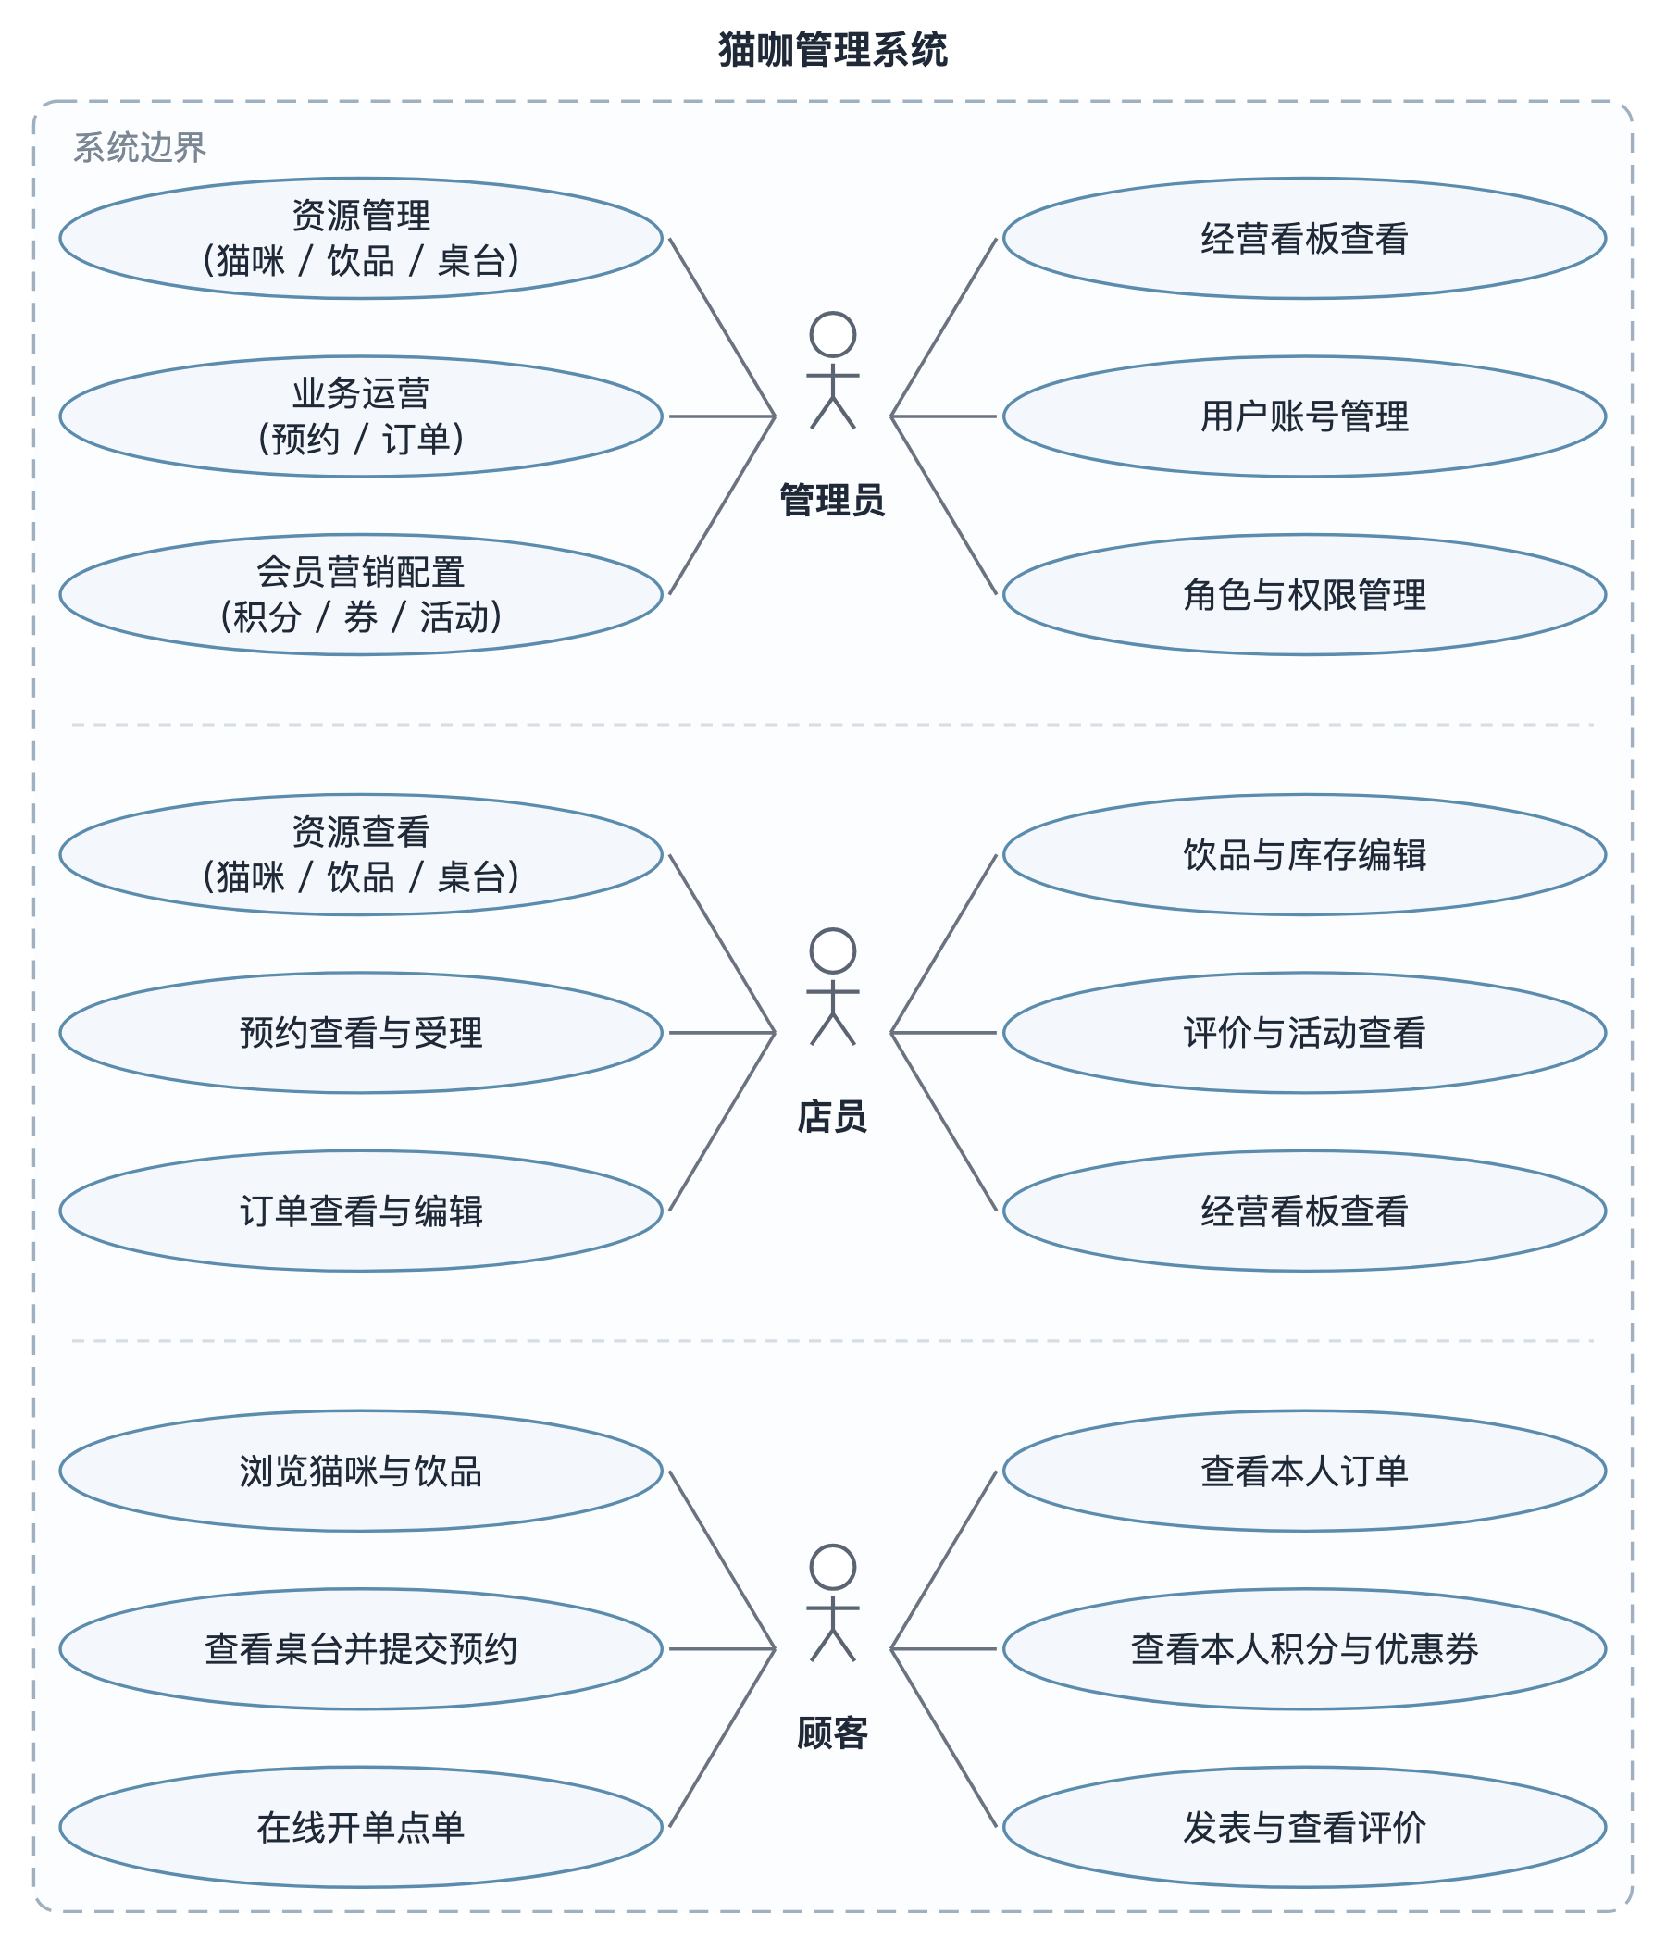
图 3-1 系统总体用例图

3.2.2 管理员用例图
管理员的详细用例图如图 3-2 所示。管理员拥有全部 32 个权限码，可见菜单等于全部业务菜单加上经营看板与系统管理菜单。与店员相比，管理员多出 19 个权限码，可以归纳为四类：一是基础资源的写权限，包括猫咪档案的新增、编辑与删除，以及桌台的新增、编辑与删除；二是不可逆操作的权限，包括删除饮品、删除预约与删除订单；三是会员营销的配置权限，包括维护优惠券模板、管理与审核评价、维护营销活动；四是系统管理权限，覆盖用户账号、角色与权限码的读、写、删三组共九个权限码。其中角色权限分配是整个权限体系的入口，只有管理员能够修改某个角色所拥有的权限码集合，因此这一项能力同时也是权限扩散的唯一闸门。
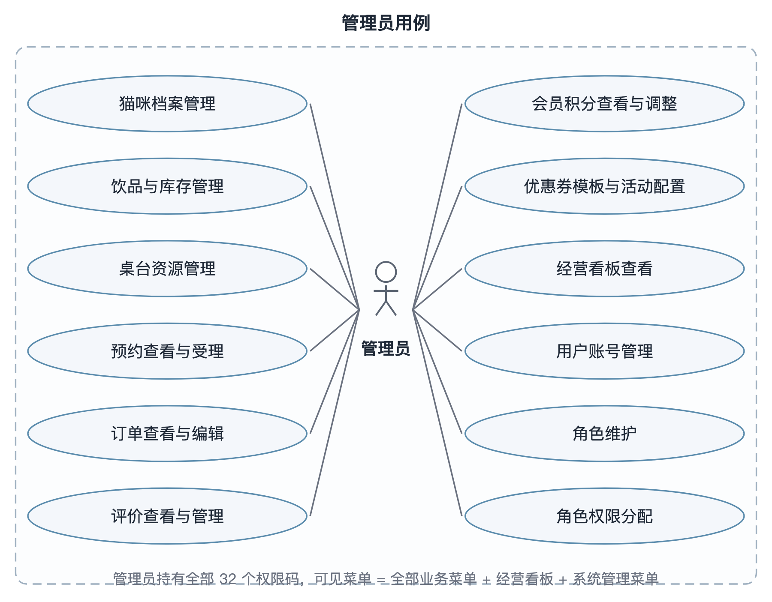
图 3-2 管理员用例图

3.2.3 店员用例图
店员的详细用例图如图 3-3 所示。店员持有 13 个权限码，覆盖门店日常经营中的执行性操作：受理顾客预约、开单点单并编辑订单、维护饮品与库存，并以只读方式查看猫咪档案、桌台资源、会员积分、优惠券、评价与营销活动，同时可以查看经营看板。值得注意的是，店员的权限集合呈现出「可读可写但不可删」的特征：猫咪、桌台与预约只有读权限，订单只有读与写权限，饮品虽有写权限但没有删除权限。这样配置的用意是让日常操作足够顺畅，同时把删除这类不可逆动作集中保留给管理员，避免因店员误删造成业务数据丢失。此外店员不具备用户、角色与权限管理的任何权限，无法修改自身的权限范围。
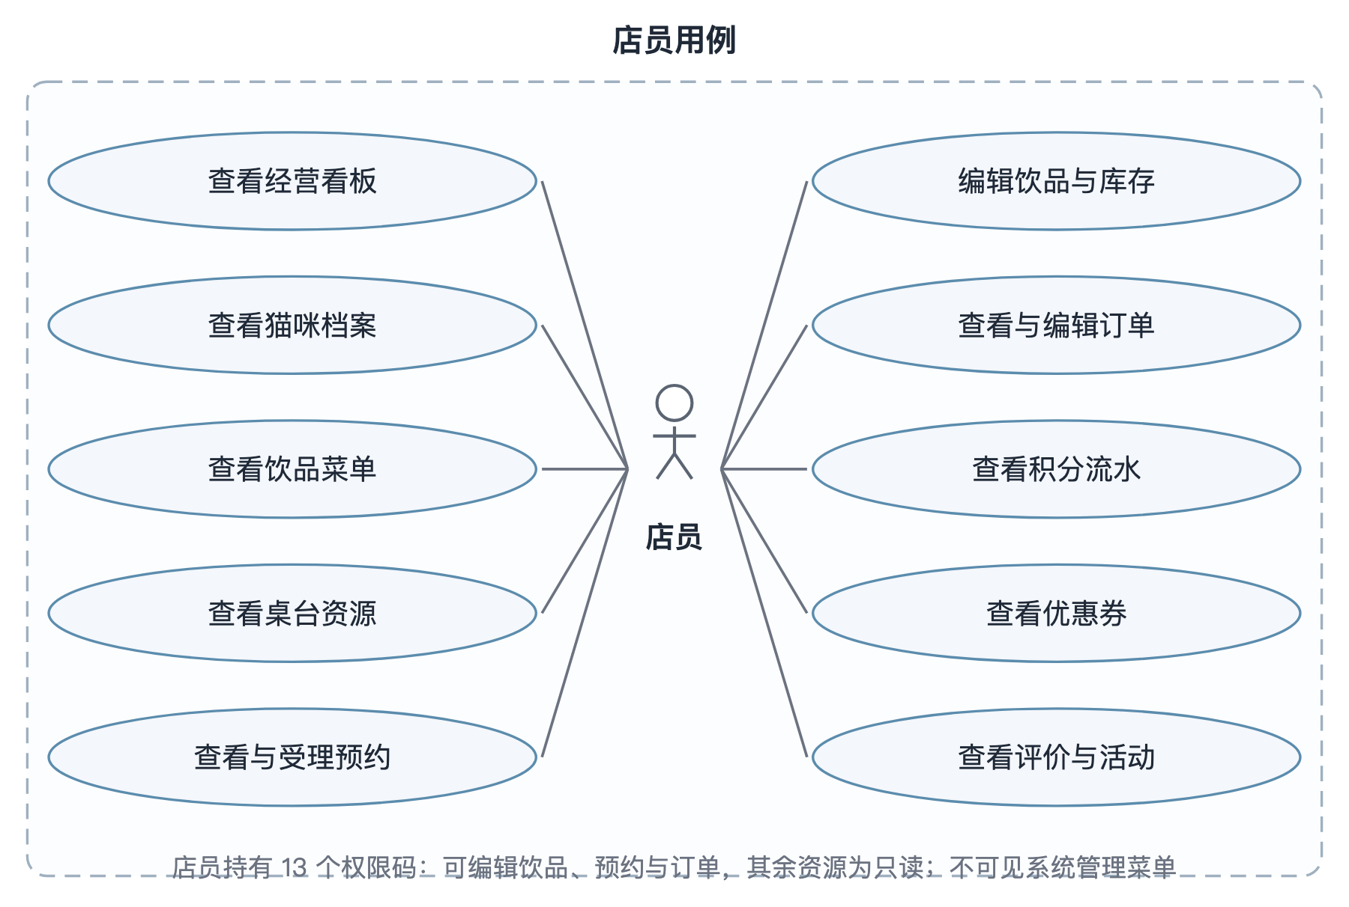
图 3-3 店员用例图

3.2.4 顾客用例图
顾客的详细用例图如图 3-4 所示。顾客持有 13 个权限码，用例集中在「自助消费」与「会员权益」两条线上：浏览猫咪档案与饮品菜单、查看桌台资源、提交并查看本人的预约、在线自助开单、查看本人的订单与积分流水、查看并领取优惠券、发表与查看本人的评价。需要特别说明的是，顾客的每一个用例在服务端都带有隐式的数据范围约束：预约、订单、积分、优惠券与评价的查询接口，在识别出调用者持有 user 角色后，会自动在查询条件上追加「user_id 等于当前登录用户」的限定，即使顾客通过构造请求参数试图访问他人数据，服务端也会在数据访问层把这条约束强制加上，无法越权。顾客不可见经营看板与系统管理菜单，也无法访问任何涉及成本与经营策略的数据。
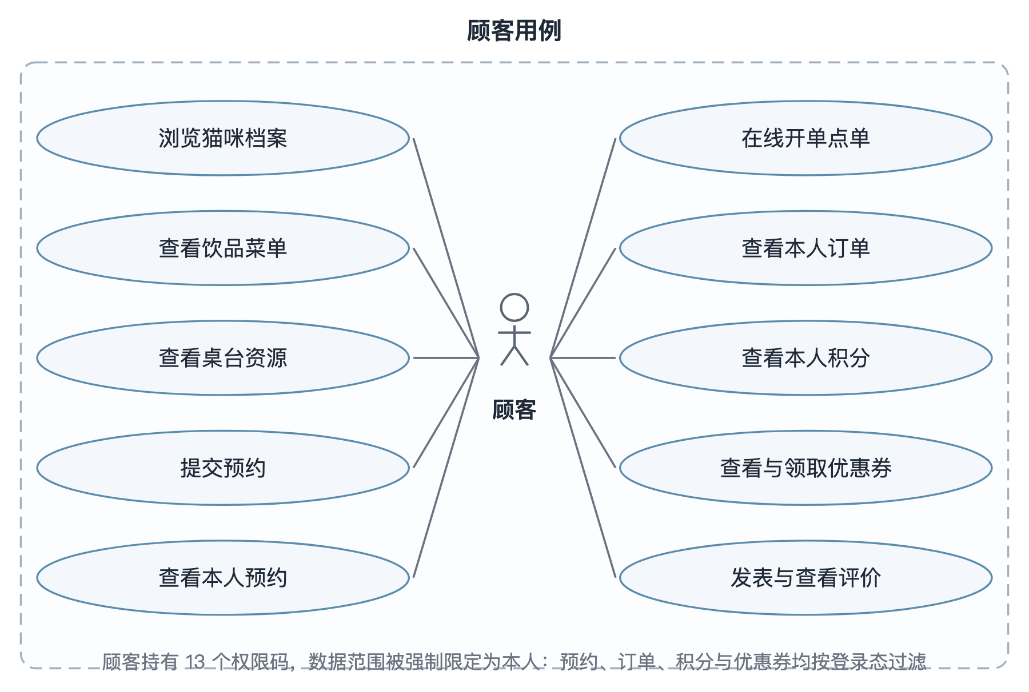
图 3-4 顾客用例图

3.2.5 关键用例说明
为便于后续设计，对四个业务含义较复杂的用例做进一步说明，如表 3-4 所示。这几个用例的共同特点是涉及多个数据表的状态联动，因此在实现时需要严格控制事务边界与并发访问。
表 3-4 关键用例说明
用例名称 | 参与角色 | 前置条件 | 基本流程 | 后置条件
提交预约 | 顾客 / 店员 | 已登录；所选桌台存在 | 选择桌台→填写到店时间与人数→服务端校验桌台是否存在与人数是否超容量→顾客自助时按登录态补齐身份、店员代录时校验客户姓名→写入预约记录 | 预约记录状态为「待到店」；顾客自助提交时身份字段来自登录态而非请求参数
修改或删除预约 | 顾客 / 店员 | 目标预约记录存在；操作者具备改删权限 | 定位记录→服务端判定调用者角色→若为顾客则校验该记录归属本人→执行更新或删除 | 本人记录正常改删；跨用户改删请求被拒绝并返回业务异常
开单点单 | 店员 / 顾客 | 所选饮品处于在售状态且库存充足 | 选择饮品与数量→逐项校验可售状态与库存→累计原始金额→生成订单与明细→扣减库存并累加销量 | 订单支付状态为「待支付」、订单状态为「待制作」；库存与销量同步更新
订单落库与结算 | 店员 / 顾客 | 存在待处理订单；本次使用的积分余额充足、优惠券可用 | 开启事务→校验饮品可售与库存→编辑时先回滚既有权益并恢复库存→写入订单与明细并扣减库存→核销优惠券与积分并各写一条流水→已支付时发放奖励积分→更新订单金额与状态→提交事务 | 库存、销量、优惠券、积分与订单在同一事务内保持一致；任一环节失败则整体回滚，不产生中间态

3.3 可行性分析

3.3.1 技术可行性
从技术角度看，本系统所采用的技术栈均已成熟且有充分的社区支持。后端使用的 Spring Boot 与 MyBatis-Plus 是目前国内 Java Web 开发的主流选择，文档与案例丰富；JWT 与 RBAC 是业界通行的认证鉴权方案，实现路径清晰；前端使用的 Vue 3 与 Element Plus 组件完备，开发后台管理系统所需的大部分界面元素无需从零实现。数据库方面，12 张业务表加 5 张权限表共 17 张表的规模属于中小型系统，单机 MySQL 完全能够承载门店级别的并发量。课题所涉及的三个难点均有成熟的技术手段可以解决：预约与订单的身份可信问题，通过「服务端从令牌中解析身份、不接受客户端传入的身份字段」来解决，不依赖客户端的自觉；积分与优惠券的重复抵扣与超额抵扣问题，通过「先校验、再在同一事务内核销、并以原始金额为抵扣上限」来解决；订单落库时的跨表一致性问题，通过 Spring 的声明式事务把订单、明细、饮品、用户券与积分流水的写入纳入同一个事务边界来解决。因此技术上是可行的。

3.3.2 经济可行性
从经济角度看，系统的开发与运行成本都很低。开发阶段所使用的 IDE、数据库、构建工具、版本控制工具均为免费或开源软件，不需要额外的软件采购支出；运行阶段，后端为一个 Spring Boot 可执行 Jar，前端为静态资源，二者可以部署在同一台普通配置的服务器上，对门店而言无需购置专用硬件。从收益角度看，系统上线后可以显著减少人工排期与手工记账的时间，降低因排期冲突、库存对不上造成的直接损失，并通过会员积分与优惠券提升复购率。投入产出比合理，经济上是可行的。

3.3.3 操作可行性
从操作角度看，系统的界面设计遵循了使用者已有的习惯。后台管理端采用「左侧菜单 + 顶部面包屑 + 内容区列表」的经典布局，列表页的筛选、分页、新增、编辑、删除等操作位置固定，店员经过简单培训即可上手；顾客端只保留了浏览、预约、点单、我的四个主入口，交互路径短、学习成本低。同时系统对所有操作都提供了即时的成功或失败提示，并在删除等不可逆操作前弹出二次确认，降低了误操作的可能性。因此操作上是可行的。

3.3.4 法律可行性
从法律角度看，系统所处理的数据限于门店经营所必需的顾客账号信息、预约信息、订单信息与会员积分信息，不涉及敏感个人信息；口令以 BCrypt 散列方式存储，管理人员无法还原明文；数据传输过程中的令牌具备有效期与版本号校验机制，重置口令后历史令牌立即失效。系统在评价功能中提供了审核与删除能力，可以对违规内容进行处理。开发过程中使用的框架、组件与工具均为开源软件或合法授权软件，不存在知识产权争议。因此法律上是可行的。

3.4 本章小结
本章完成了系统分析工作。首先划分了管理员、店员、顾客三类角色，明确了各自的职责边界与数据范围；进而归纳出十二个功能模块、十二项功能性需求，并从性能、安全、可用性、可维护性与可扩展性五个方面提出了十五项非功能性需求；随后绘制了系统总体用例图与三个角色的详细用例图，并对「提交预约」「预约受理与核销」「开单点单」「结算落账」四个关键用例做了详细说明；最后从技术、经济、操作与法律四个维度论证了系统开发的可行性。分析结果表明，本课题的目标明确、边界清晰、技术路线可行，可以进入总体设计阶段。

第4章 系统总体设计
本章给出系统的总体设计方案。先说明设计原则，再从架构、功能结构、角色与权限、业务流程、数据库、接口与部署七个方面展开设计，其中数据库设计又分为概念结构、逻辑结构与物理结构三个层次。本章的产出是第 5 章编码实现的直接依据。

4.1 设计原则
系统设计遵循以下五条原则。
（1）职责单一与分层解耦。后端按控制层、服务层、持久层三层组织：控制层只负责参数接收、权限注解与响应封装，服务层承载业务规则与事务边界，持久层只做数据访问。前端按视图层、组合式函数层、请求层组织，业务逻辑集中在组合式函数中，视图组件只负责渲染。
（2）数据范围由服务端强制约束。顾客端与后台端共用同一套接口，但涉及本人数据（预约、订单、积分、优惠券）的接口一律在服务端根据登录态附加本人标识过滤，不接受前端传入的用户标识，从根本上杜绝了通过篡改参数越权访问的可能。
（3）权限码单一来源。菜单可见性、前端路由与后端接口三层共用同一套权限码，权限码集中定义在权限码表中，由角色权限关联表决定角色拥有哪些权限码，避免了「菜单看得到但接口拒绝」的错位。
（4）金额与状态可追溯。订单的原始金额、优惠金额、积分抵扣金额与最终应付金额分列存储，订单明细保存下单时的饮品名称与单价快照，使历史订单在饮品改名或调价后仍可准确还原。所有涉及余额的变动（积分、库存）都留有流水记录。
（5）事务边界最小化。只把必须原子的操作放进同一个事务，把校验、查询等只读操作放在事务之外，以缩短锁持有时间，降低并发冲突的概率。

4.2 系统架构设计
系统采用前后端分离的分层架构，如图 4-1 所示。整体自上而下分为表现层、接口层、安全层、业务层与数据层五层。
表现层是运行在浏览器中的 Vue 3 单页应用，由 Element Plus 组件库搭建界面，ECharts 绘制经营看板图表，Axios 负责与后端的通信。接口层由 Spring MVC 承担，对外暴露统一的 RESTful 接口，所有响应均封装为固定格式的响应体，包含状态码、提示信息与数据三部分。
安全层是本系统区别于普通管理系统的一层独立设计。它由 JWT 认证过滤器、RBAC 鉴权器、令牌版本校验与 CORS 白名单四部分组成，位于接口层与业务层之间：请求先经过过滤器完成令牌解析与签名校验，再由鉴权器把「请求方法 + 路径模式」匹配到权限码，比对当前用户是否持有该权限码，全部通过后才允许进入业务层。
业务层由十一个业务服务组成，分别对应认证与用户、猫咪、饮品、桌台、预约、订单、会员营销、看板统计等业务领域，服务之间通过接口调用而非直接访问对方的数据表，保证了业务边界的清晰。数据层由 MyBatis-Plus 持久化框架、MySQL 关系数据库与本地文件存储三部分组成。
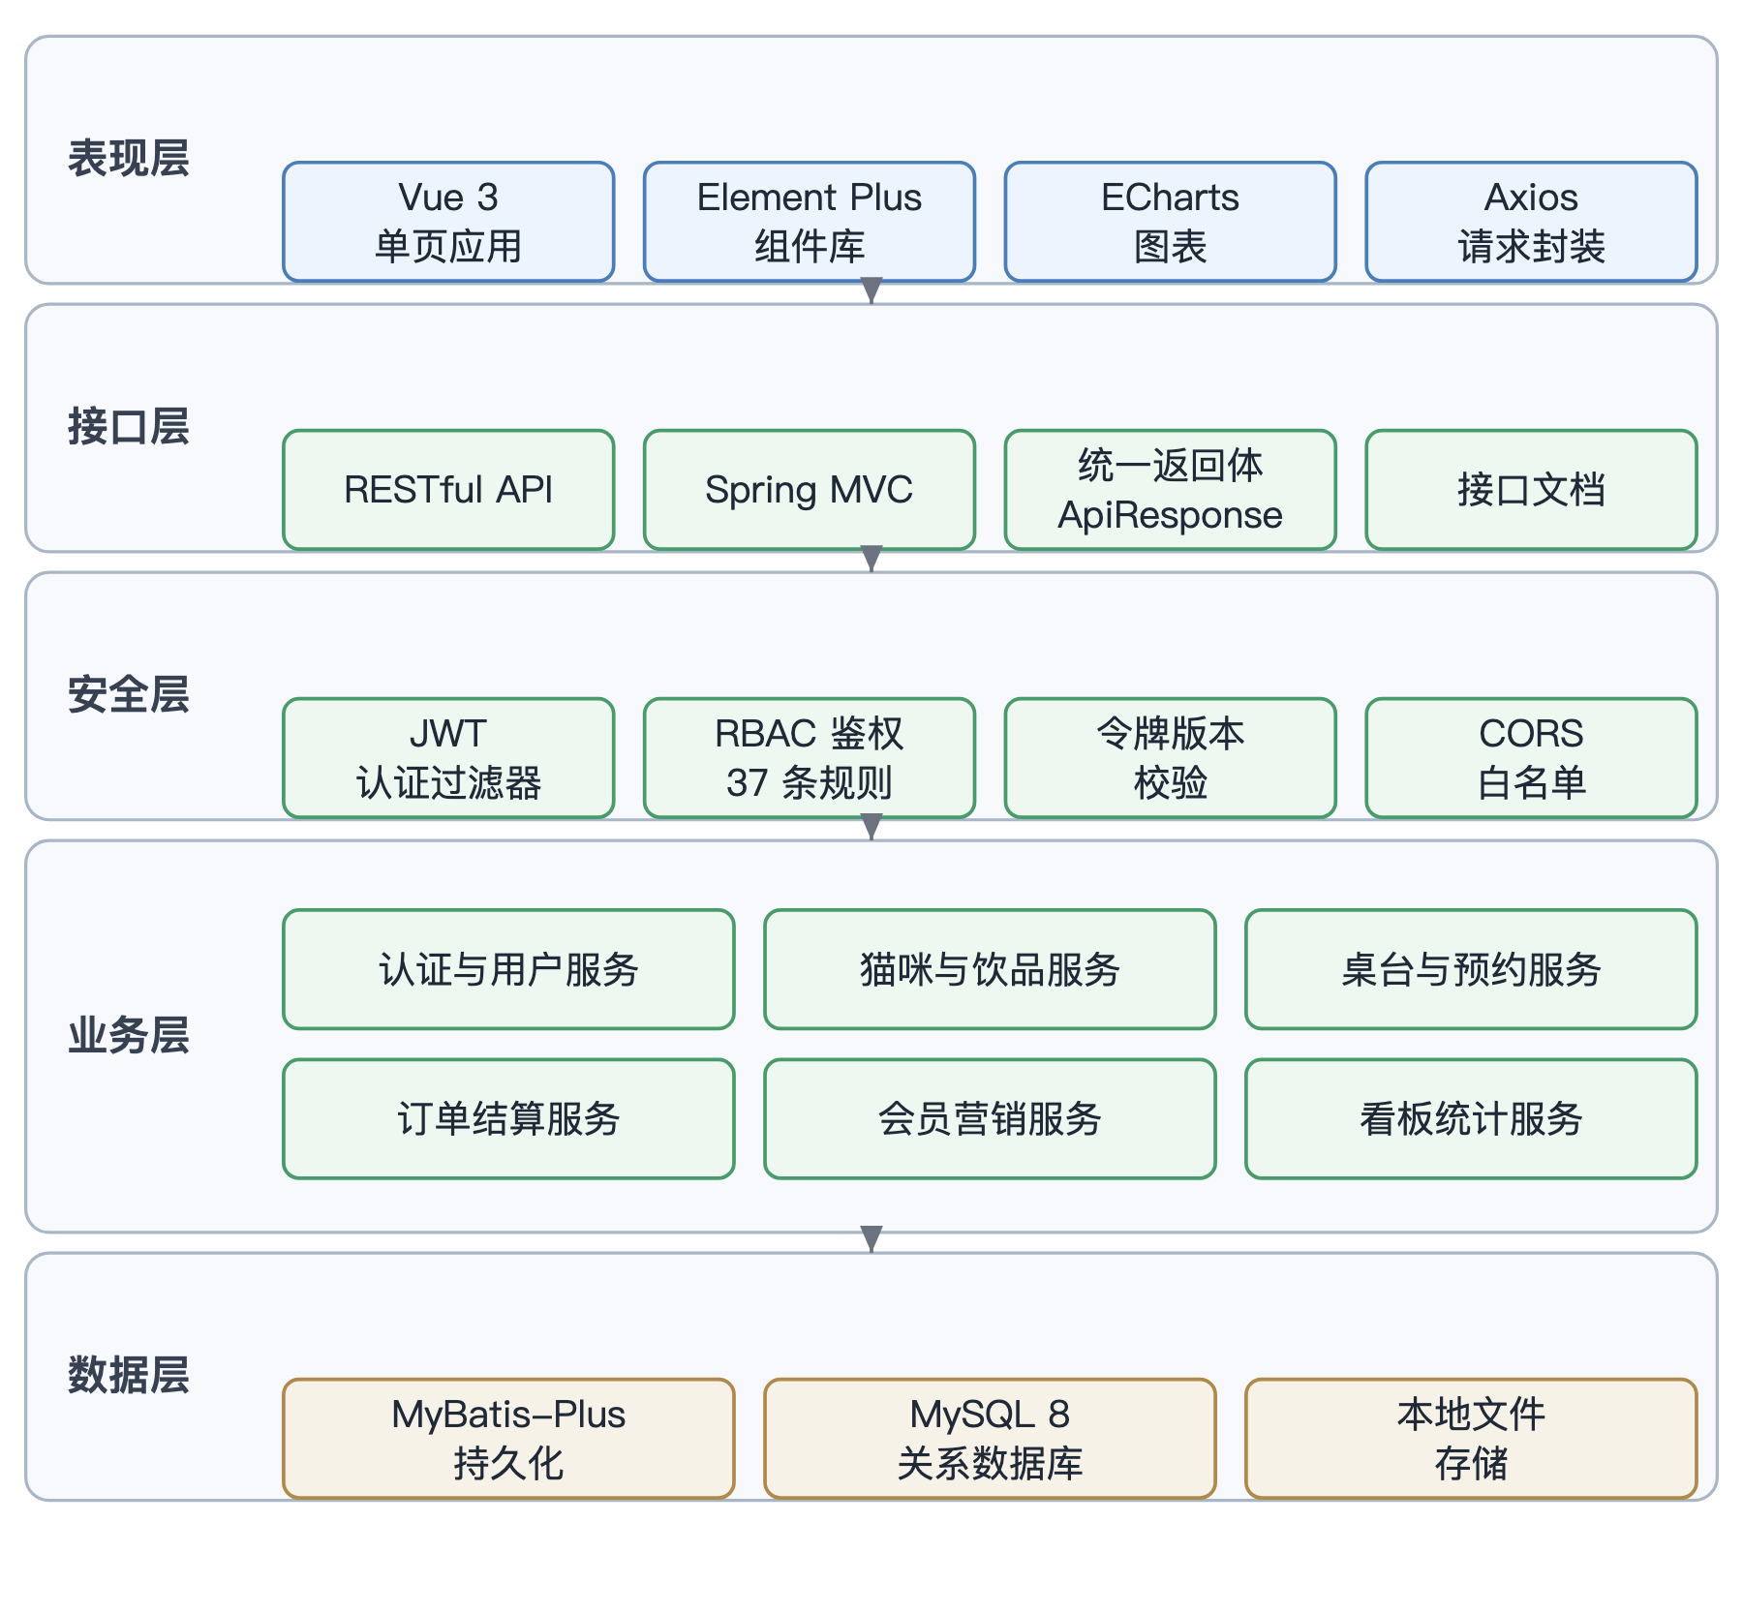
图 4-1 系统技术架构图

4.3 功能结构设计
系统按使用终端与职责划分为后台管理端与顾客服务端两大部分，两者共用同一套后端接口，但菜单与功能范围不同。
后台管理端的功能结构如图 4-2 所示，按业务性质划分为资源管理、业务运营、会员营销与系统管理四组。资源管理负责猫咪档案、饮品菜单与桌台资源这三类基础资源的维护；业务运营覆盖预约受理、订单结算、经营看板与评价管理；会员营销负责会员积分规则、优惠券模板与营销活动的配置；系统管理负责用户账号、角色维护与权限分配。
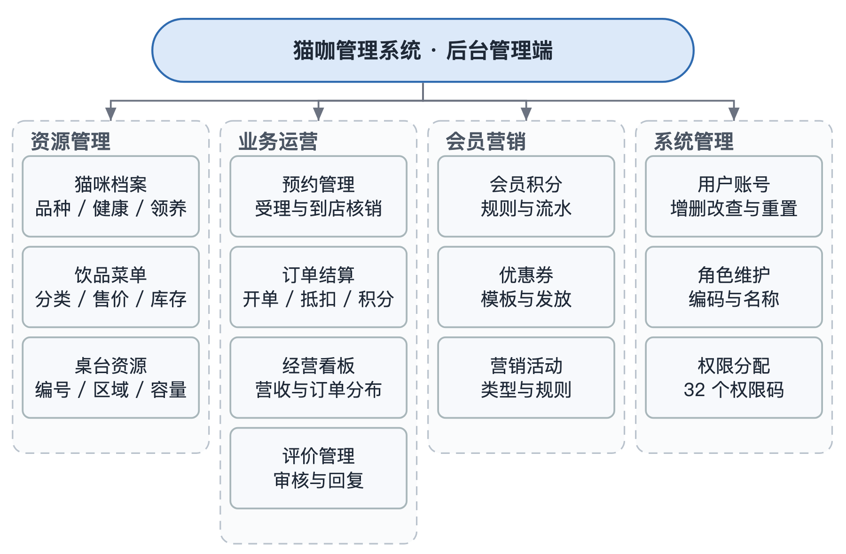
图 4-2 后台管理端功能结构图
顾客服务端的功能结构如图 4-3 所示，按消费时序划分为到店前、消费中与消费后三段。到店前顾客浏览猫咪档案与饮品菜单并提交预约；消费中完成在线点单、积分抵扣与优惠券核销；消费后查看本人的预约、订单与积分，发表饮品评价并参与活动中心。这种按消费时序组织的方式与顾客的实际心理模型一致，降低了查找功能的学习成本。
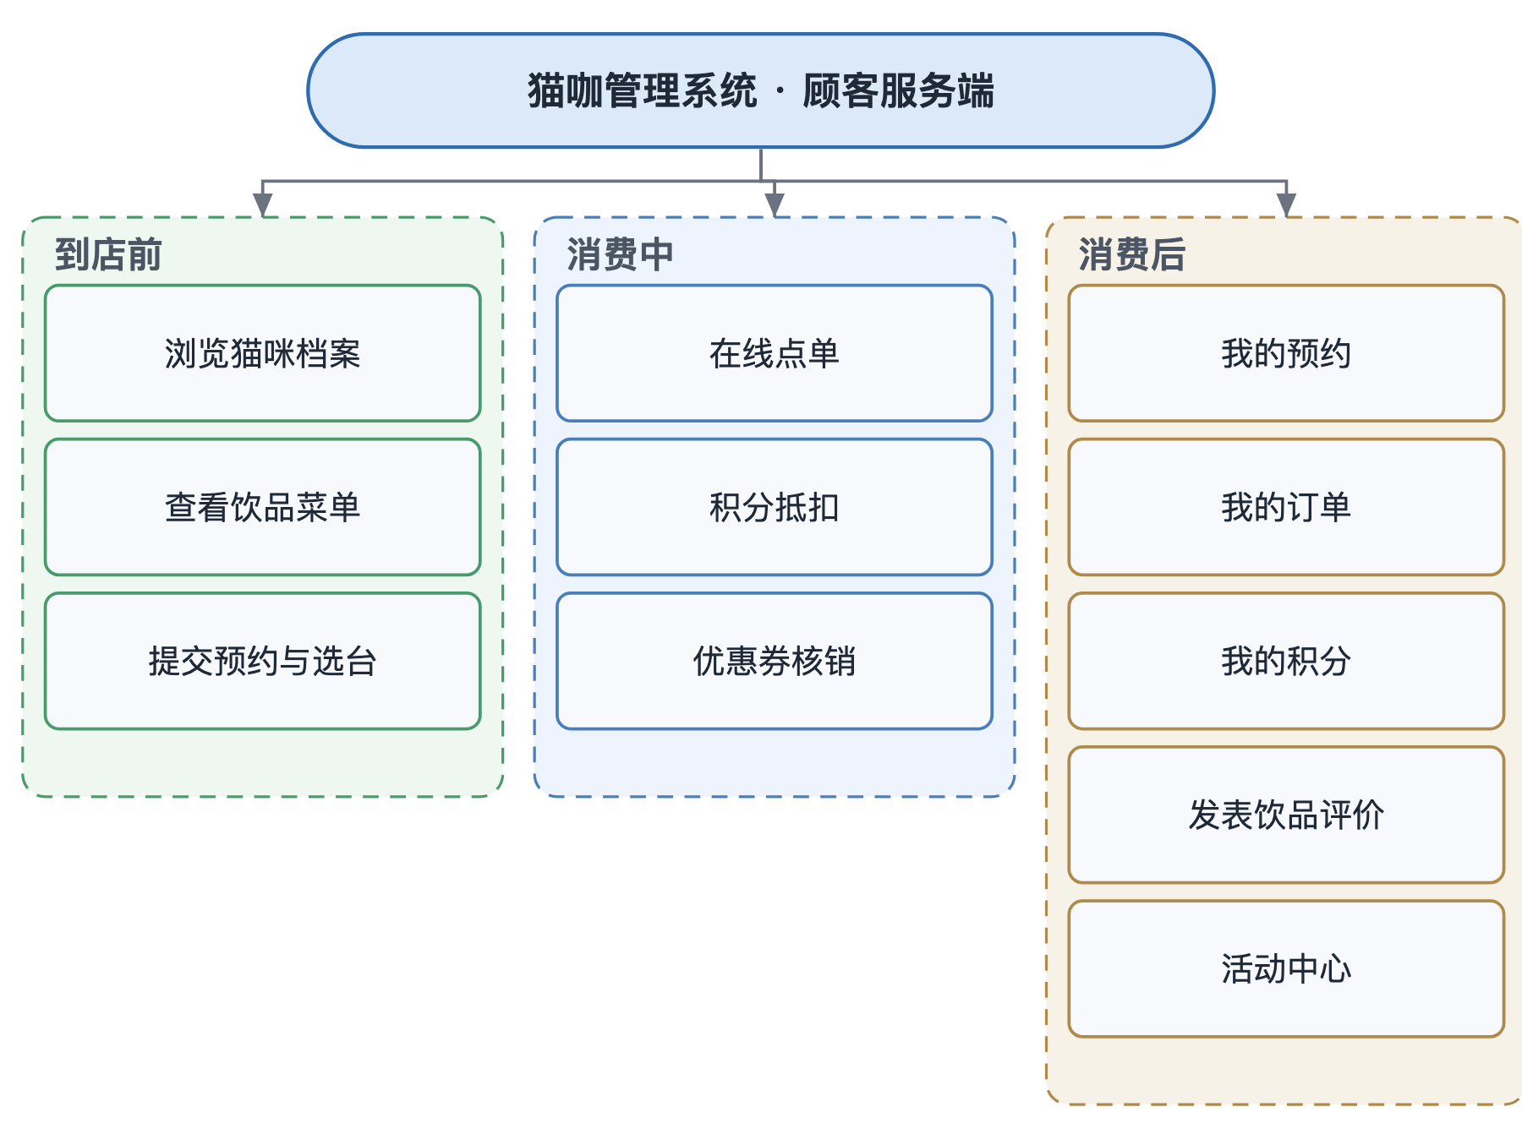
图 4-3 顾客服务端功能结构图

4.4 角色与权限设计
系统的权限模型基于 RBAC，其结构如图 4-4 所示。模型由用户、角色、权限码三张主表与用户角色关联、角色权限关联两张关联表构成。一个用户可以拥有多个角色，一个角色可以拥有多个权限码，用户最终持有的权限码集合是其全部角色权限码的并集，在登录时一次性计算并随令牌下发给前端，服务端在鉴权时则实时从数据库读取，二者互为校验。
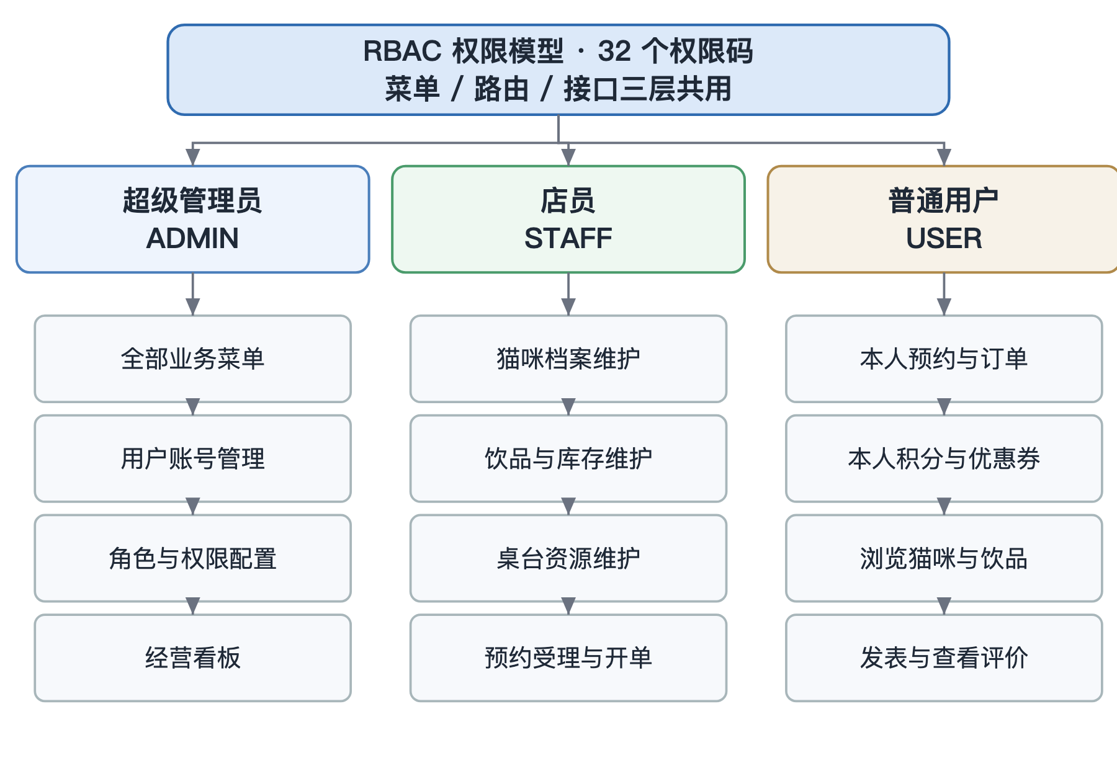
图 4-4 平台角色结构设计图
系统共定义 32 个权限码，分为资源管理、预约与订单、会员营销、系统管理四组，各角色与权限码的对应关系如表 4-1 所示。表中「●」表示该角色持有该权限码。可以看到管理员持有全部 32 个权限码，店员与顾客各持有 13 个，三者的权限集合形成严格的包含关系：顾客与店员的权限码均为管理员权限码的子集，这与第 3 章中「管理员功能范围包含店员」的分析结论一致。
值得说明的是，权限码与角色的绑定关系并非写死在代码中，而是存储在角色权限关联表里，管理员可以在「角色管理」页面通过权限树随时调整，调整后用户下次登录时即可获得新的权限集合。
表 4-1 权限码清单与角色分配
分组 | 权限码 | 权限名称 | 管理员 | 店员 | 顾客
经营看板 | dashboard:view | 查看经营看板 | ● | ●
猫咪管理 | cat:read | 查看猫咪 | ● | ● | ●
 | cat:write | 编辑猫咪 | ●
 | cat:delete | 删除猫咪 | ●
饮品管理 | drink:read | 查看饮品 | ● | ● | ●
 | drink:write | 编辑饮品 | ● | ●
 | drink:delete | 删除饮品 | ●
桌台管理 | table:read | 查看桌台 | ● | ● | ●
 | table:write | 编辑桌台 | ●
 | table:delete | 删除桌台 | ●
预约管理 | reservation:read | 查看预约 | ● | ● | ●
 | reservation:write | 编辑预约 | ● | ● | ●
 | reservation:delete | 删除预约 | ●
订单管理 | order:read | 查看订单 | ● | ● | ●
 | order:write | 编辑订单 | ● | ● | ●
 | order:delete | 删除订单 | ●
系统管理 | system:user:read | 查看用户 | ●
 | system:user:write | 编辑用户 | ●
 | system:user:delete | 删除用户 | ●
 | system:role:read | 查看角色 | ●
 | system:role:write | 编辑角色 | ●
 | system:role:delete | 删除角色 | ●
 | system:permission:read | 查看权限 | ●
 | system:permission:write | 编辑权限 | ●
 | system:permission:delete | 删除权限 | ●
会员营销 | points:read | 查看积分 | ● | ● | ●
 | coupon:read | 查看优惠券 | ● | ● | ●
 | coupon:write | 管理优惠券 | ● |  | ●
 | review:read | 查看评价 | ● | ● | ●
 | review:write | 管理评价 | ● |  | ●
 | activity:read | 查看活动 | ● | ● | ●
 | activity:write | 管理活动 | ●

权限码只有落到具体的接口上才能真正生效。系统采用「请求方法 + 路径模式」的方式配置了 37 条 URL 权限规则，由 Spring Security 过滤器链在进入业务层之前完成匹配。完整的 37 条规则如表 4-2 所示。规则按声明顺序自上而下匹配，先声明者优先；通配符采用前缀匹配，例如 /api/v1/cats/** 覆盖了猫咪相关的全部子路径，再通过请求方法把读、写、删区分开来。此外登录、注册、刷新令牌、静态上传目录与接口文档这几类无需认证的路径被统一放行，而未被以上规则命中的请求一律要求已认证，形成「默认拒绝、显式放行」的收敛式配置。需要说明的是，权限规则只解决「能不能访问这个接口」的问题，至于「能访问到哪些数据」则由服务层的数据范围约束负责，两者是互补而非替代的关系。
表 4-2 URL 权限规则清单（共 37 条）
请求方法 | 路径模式 | 所需权限码 | 说明
GET | /api/v1/dashboard | dashboard:view | 经营看板统计指标与趋势
GET | /api/v1/auth/me | 仅需认证 | 获取当前登录用户与权限码集合
POST | /api/v1/auth/password/change | 仅需认证 | 修改本人登录口令
GET | /api/v1/cats/** | cat:read | 猫咪档案查询
POST | /api/v1/cats | cat:write | 猫咪档案新增与编辑
DELETE | /api/v1/cats/** | cat:delete | 猫咪档案删除（逻辑删除）
GET | /api/v1/drinks/** | drink:read | 饮品菜单与库存查询
POST | /api/v1/drinks | drink:write | 饮品新增与编辑、库存调整
DELETE | /api/v1/drinks/** | drink:delete | 饮品删除（逻辑删除）
GET | /api/v1/tables/** | table:read | 桌台资源查询
POST | /api/v1/tables | table:write | 桌台新增与编辑、状态调整
DELETE | /api/v1/tables/** | table:delete | 桌台删除（逻辑删除）
GET | /api/v1/reservations/** | reservation:read | 预约查询，顾客仅返回本人
POST | /api/v1/reservations | reservation:write | 提交预约、受理与状态推进
DELETE | /api/v1/reservations/** | reservation:delete | 预约取消（逻辑删除）
GET | /api/v1/orders/** | order:read | 订单查询，顾客仅返回本人
POST | /api/v1/orders | order:write | 开单点单、计价与结算落账
DELETE | /api/v1/orders/** | order:delete | 订单删除（逻辑删除）
GET | /api/v1/marketing/points/** | points:read | 积分余额与流水查询
GET | /api/v1/marketing/coupons/** | coupon:read | 优惠券模板与我的优惠券查询
POST | /api/v1/marketing/coupons/** | coupon:write | 领券、发券与核销
DELETE | /api/v1/marketing/coupons/** | coupon:write | 券模板删除
GET | /api/v1/marketing/reviews/** | review:read | 评价查询
POST | /api/v1/marketing/reviews/** | review:write | 发表或编辑评价
DELETE | /api/v1/marketing/reviews/** | review:write | 评价删除（逻辑删除）
GET | /api/v1/marketing/activities/** | activity:read | 营销活动查询
POST | /api/v1/marketing/activities/** | activity:write | 营销活动新增与编辑
DELETE | /api/v1/marketing/activities/** | activity:write | 营销活动删除
GET | /api/v1/system/users/** | system:user:read | 用户账号查询
POST | /api/v1/system/users | system:user:write | 用户新增、编辑与口令重置
DELETE | /api/v1/system/users/** | system:user:delete | 用户删除（逻辑删除）
GET | /api/v1/system/roles/** | system:role:read | 角色查询
POST | /api/v1/system/roles | system:role:write | 角色新增、编辑与权限分配
DELETE | /api/v1/system/roles/** | system:role:delete | 角色删除（逻辑删除）
GET | /api/v1/system/permissions/** | system:permission:read | 权限码查询
POST | /api/v1/system/permissions | system:permission:write | 权限码新增与编辑
DELETE | /api/v1/system/permissions/** | system:permission:delete | 权限码删除

4.5 业务流程设计
本节对系统中的关键业务流程逐一进行分析并绘制流程图。流程图中实线表示正常流程，虚线表示异常或备选分支，右侧的分支出口统一表示该分支到此结束，不再回到主链。

4.5.1 业务主流程
系统业务主流程如图 4-5 所示，它把三类角色的动作串在同一条链路上。用户访问系统后先判断是否已通过认证，未认证则跳转登录页面；认证通过后服务端解析令牌并按角色装载权限码，据此渲染菜单；随后按角色分流：后台角色进入资源与会员数据维护，顾客进入浏览、预约与自助点单；两条支流在「开单点单」处汇合，此后依次完成库存校验与原始金额累计、订单与明细落库、库存扣减、优惠券核销与积分变动，并在订单支付状态为已支付时发放奖励积分，直至流程结束。
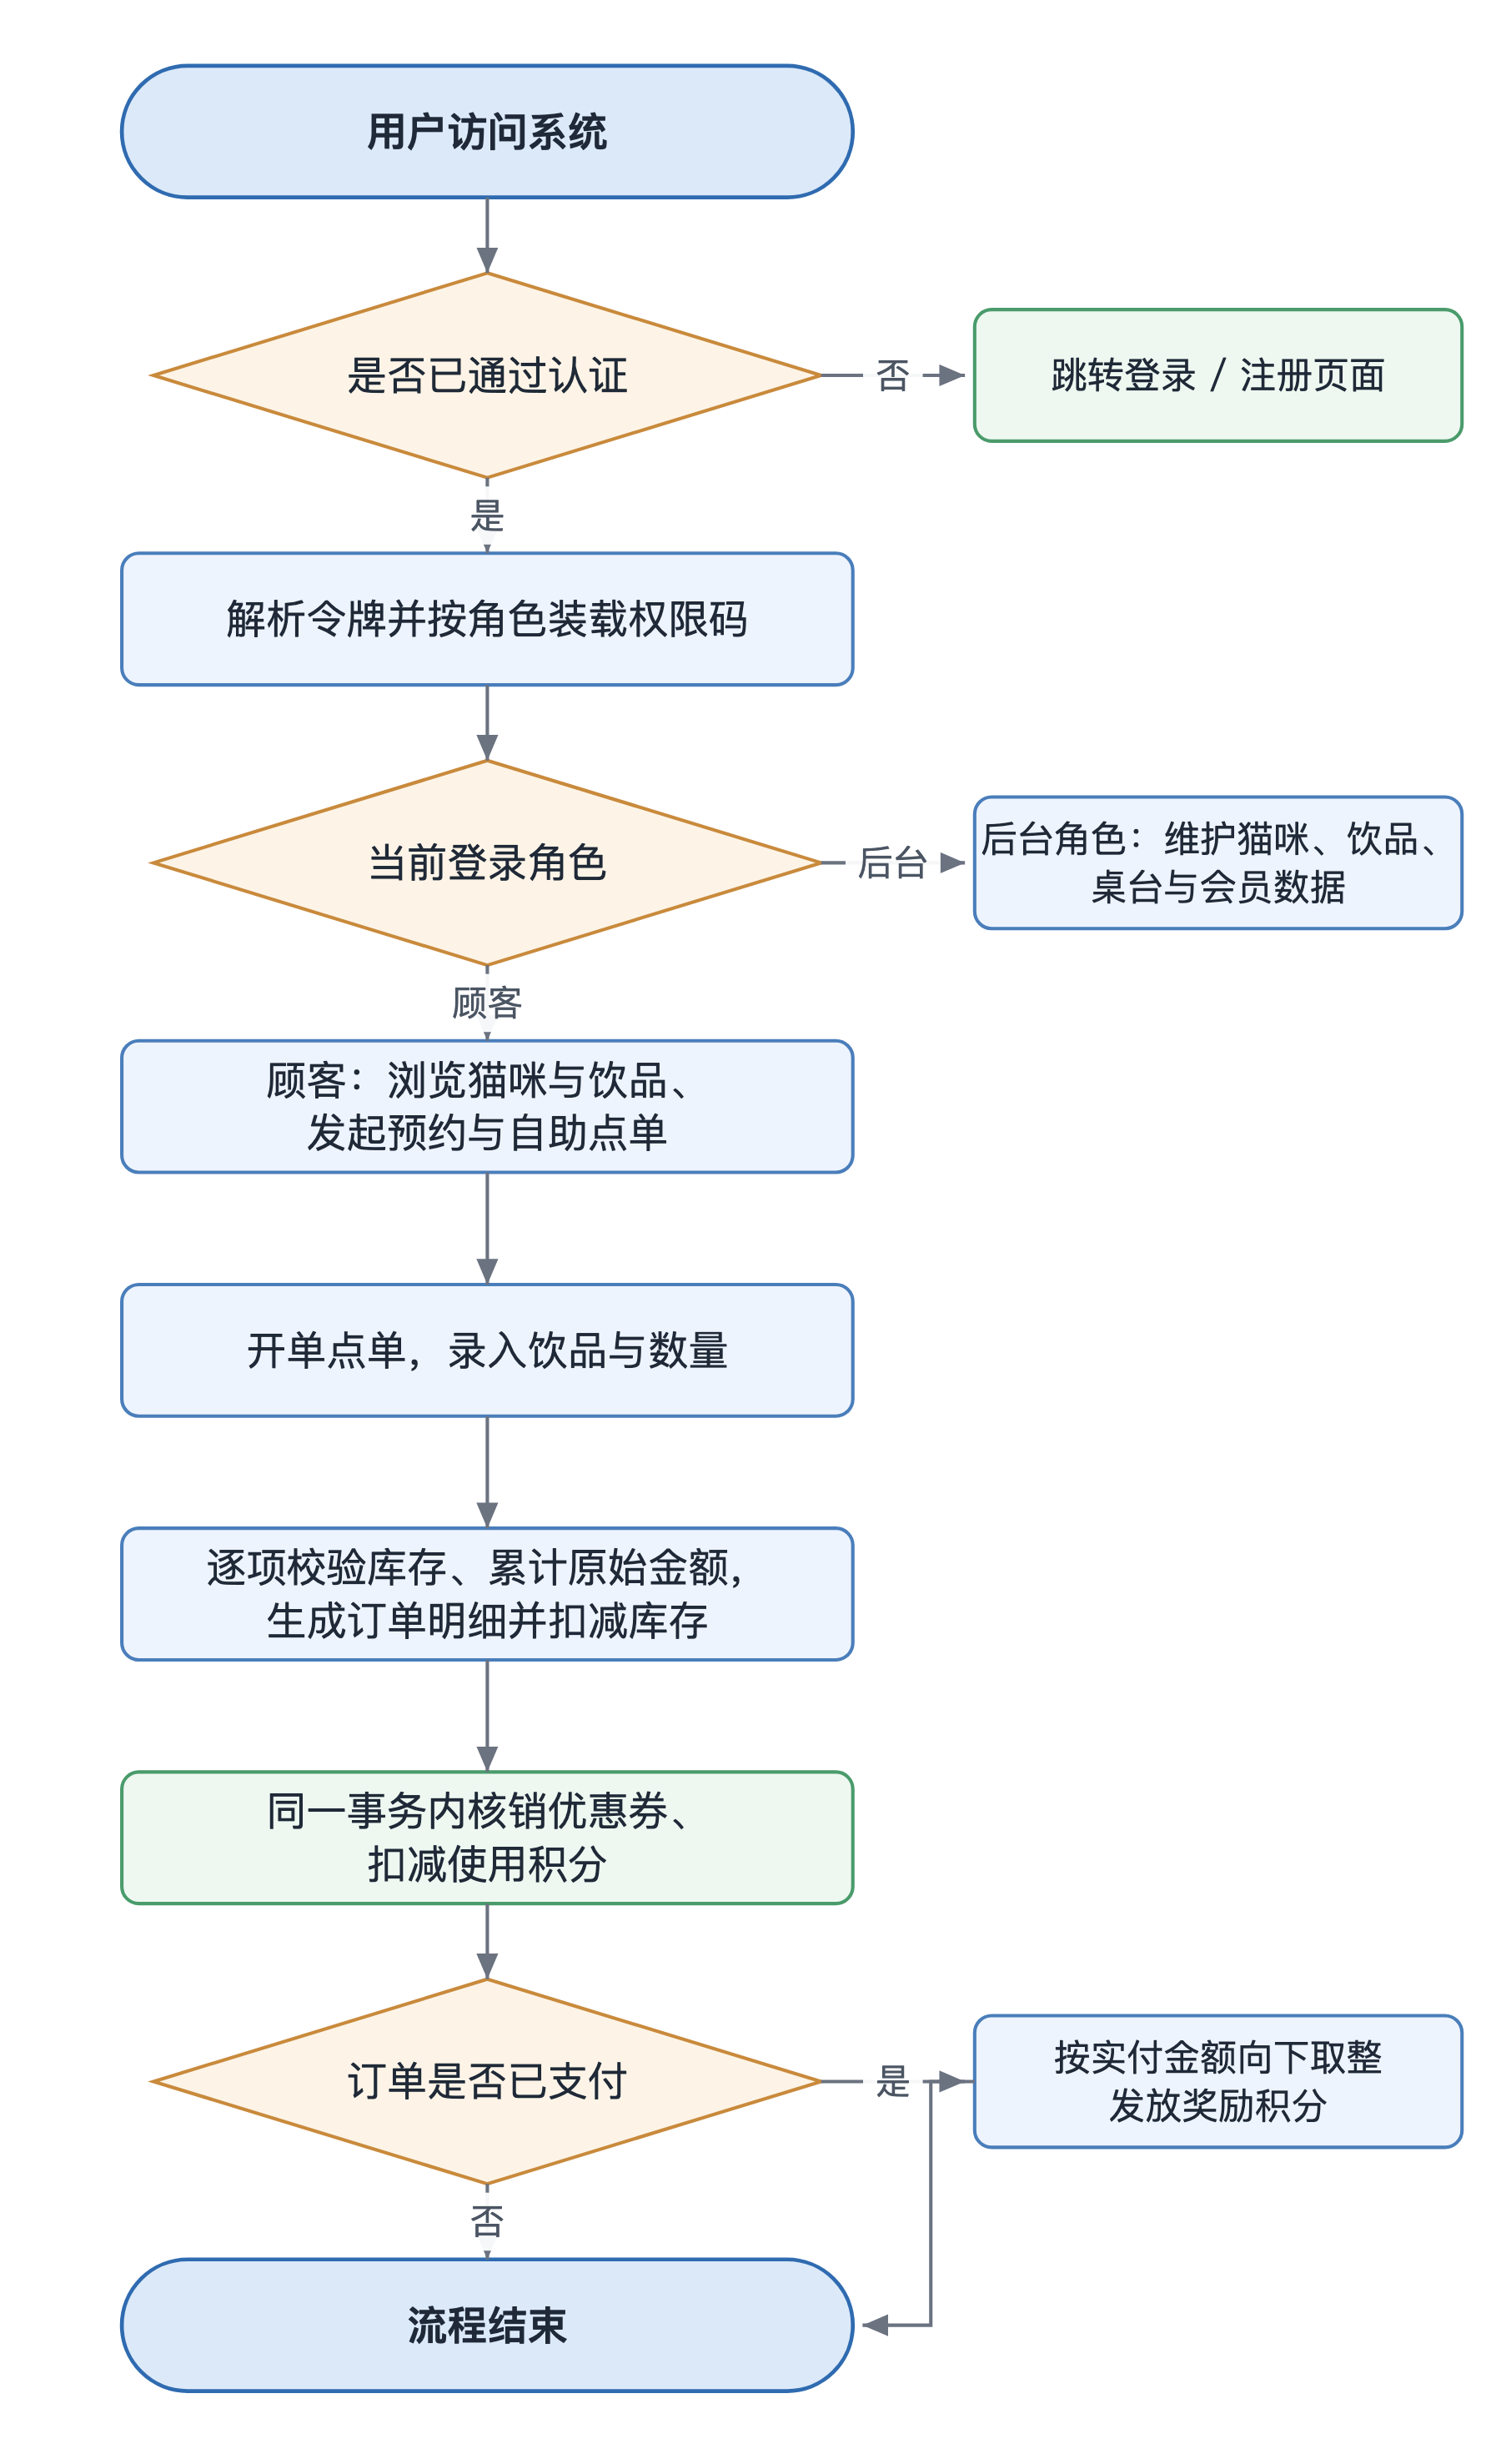
图 4-5 系统业务主流程图

4.5.2 登录认证流程
登录认证流程如图 4-6 所示。流程依次完成三重校验：前端格式校验、账号存在性与状态校验、口令散列比对。任一步骤不通过都会中断本次提交并给出提示，其中「账号不存在」与「口令错误」统一返回相同的提示语，避免攻击者通过提示语差异枚举出系统中已存在的用户名。三名校验全部通过后，服务端装载角色与权限码集合，签发访问令牌与刷新令牌，并把令牌版本号写入载荷参与签名；前端缓存令牌后按权限计算落地页并渲染菜单。
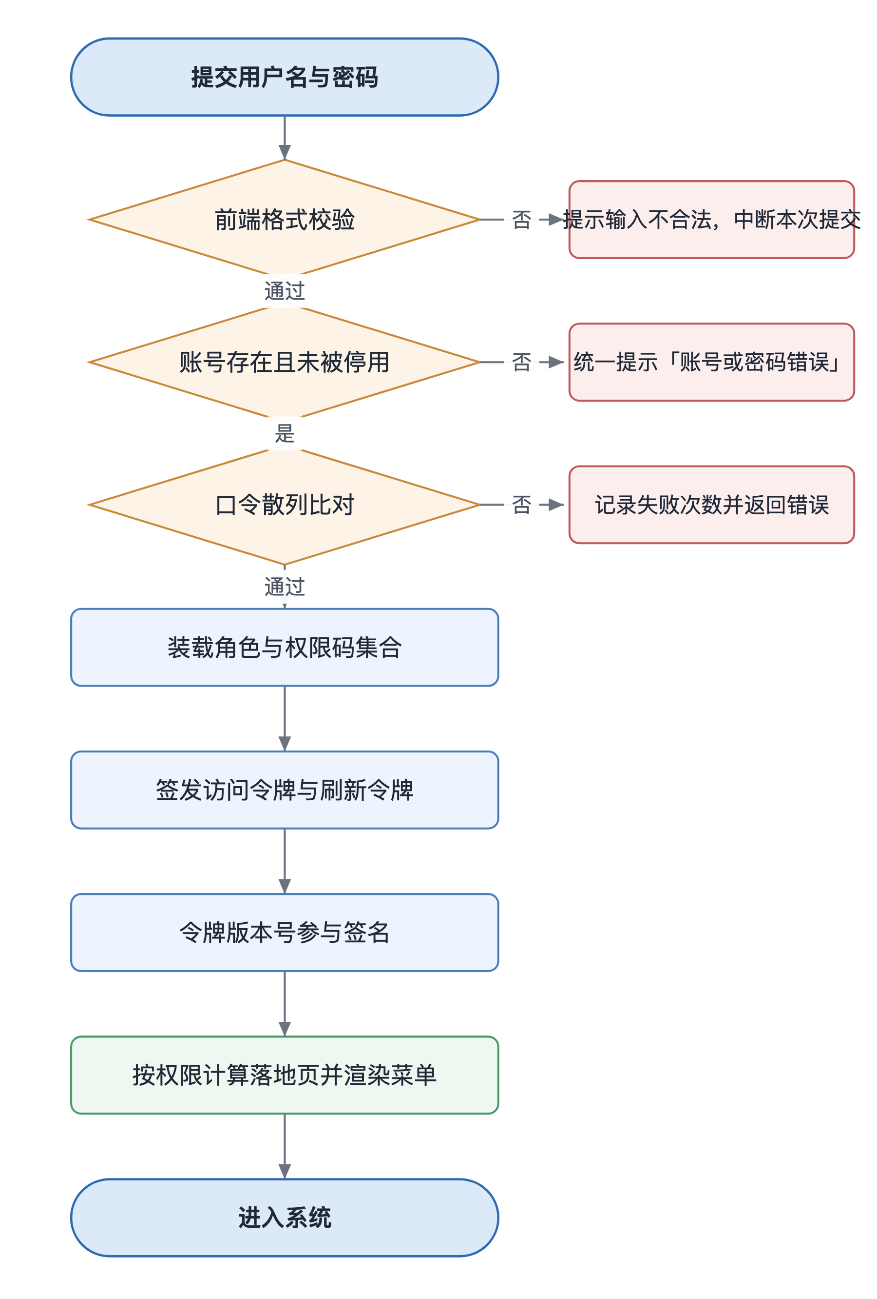
图 4-6 登录认证流程图

4.5.3 权限校验流程
权限校验流程如图 4-7 所示，它是每一次接口请求都要经过的路径。请求到达服务端后先解析 Bearer 令牌，校验签名与有效期，不通过返回 401；随后比对令牌中的版本号与数据库中的当前值，不一致同样返回 401 并要求重新登录；两者通过后装载角色与权限码，再用「请求方法 + 路径」匹配 URL 权限规则，未命中所需权限码则返回 403；全部通过后进入业务层。进入业务层之后还有一道数据范围过滤：后台角色可以返回全量数据，顾客则被强制附加本人标识后再查询，从而在数据层面而非仅仅在接口层面保证了隔离。
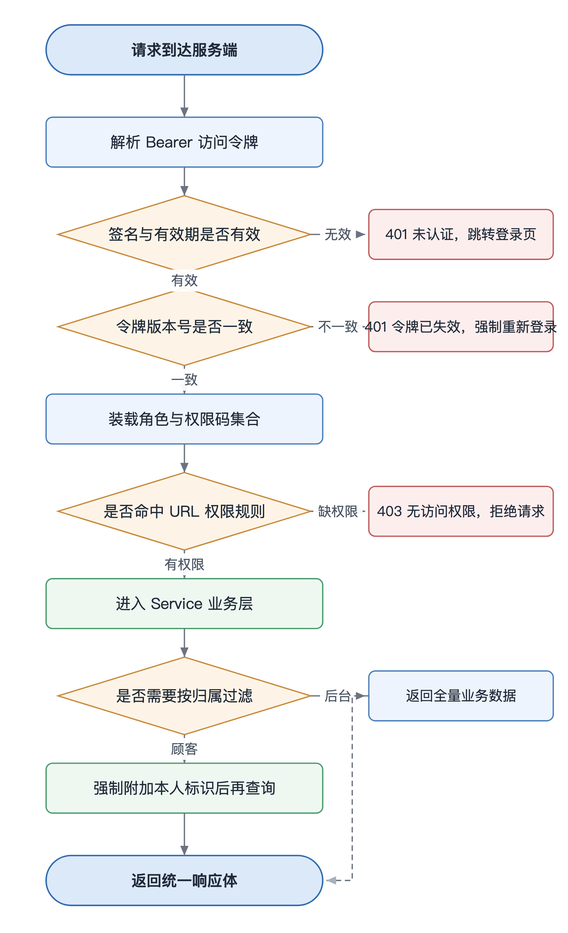
图 4-7 权限校验流程图

4.5.4 预约管理流程
预约管理流程如图 4-8 所示。顾客或店员发起预约时，先选定桌台并填写到店时间与到店人数；服务端依次做两项业务校验：桌台必须存在，到店人数不得超过该桌台的可容纳上限，任何一项不通过都会中断本次保存并给出提示。通过之后按提交主体分流：顾客自助提交时，服务端直接从登录态取出用户标识与昵称写入记录，不接受客户端传入的身份字段，从源头上杜绝了冒用他人身份下单；店员代录时，必须显式填写客户姓名，为空则拒绝保存。两项校验与身份补齐完成后写入预约记录，初始状态统一置为「待到店」，后续由店员在受理环节把状态推进为「已确认」或「已取消」。当需要对既有预约做修改或删除时，服务端还会再执行一次归属校验：顾客只能改删本人的预约记录，越权请求一律拒绝。
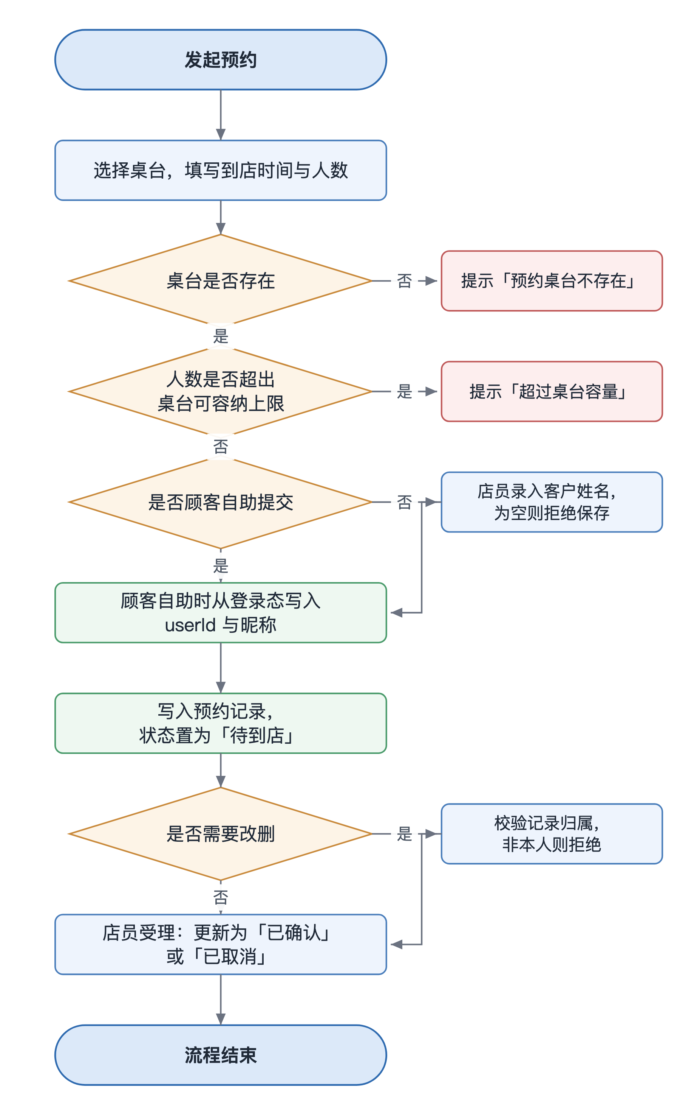
图 4-8 预约管理流程图

4.5.5 点单流程
点单流程如图 4-9 所示。开单时先判断是否关联预约单：若关联，则从预约单带出预约人、台位与人数；若为散客，则由店员手工录入台位与用餐人数。选定饮品与数量后，服务端逐项校验饮品是否处于可售状态、库存是否充足，任一明细不满足条件即阻止下单并给出具体到饮品名称的提示；全部通过后累计得到订单的原始金额，生成订单明细并同步扣减对应库存、累加销量，随后转入计价环节。把库存校验与扣减放在订单落库之前，是为了让「库存不足」在计价开始前就被拦下，避免出现金额算完却无法出杯的情况。
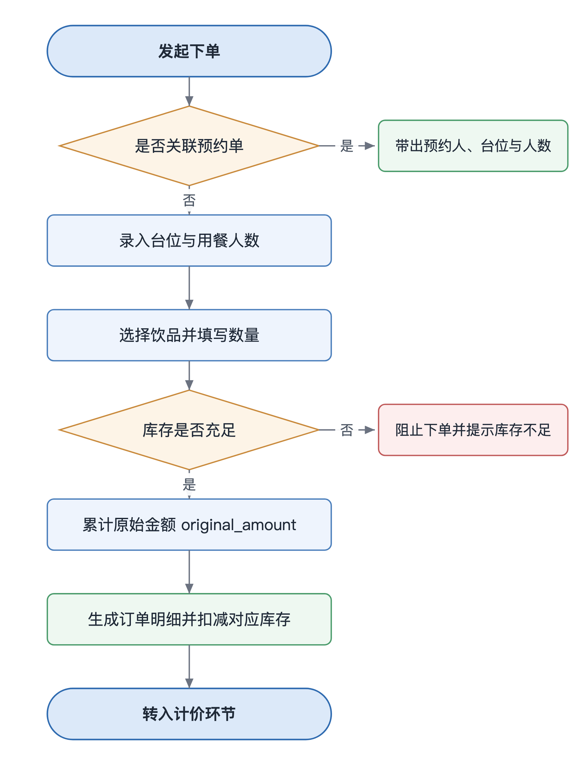
图 4-9 点单流程图

4.5.6 计价与抵扣流程
计价流程如图 4-10 所示，其核心是确定两类权益的抵扣规则与上限。系统支持两种抵扣来源：积分抵扣与优惠券抵扣。积分按「1 积分抵 1 元」的固定比例换算，使用前先校验会员积分余额是否充足，不足则拒绝整单提交；优惠券则要依次校验四个条件：券必须归属于当前下单用户、状态必须为「未使用」、不得超出有效期、并且订单的原始金额必须达到券面设定的使用门槛。两类抵扣可以同时使用，系统把两者的抵扣额累加为总抵扣额，再做一次上限截断：若总抵扣额超过订单原始金额，则截断为原始金额，保证应付金额不会出现负数。需要说明的是，优惠券门槛的判断基数始终是订单的原始金额，而不是扣减积分之后的余额，否则先扣积分会人为压低基数，使本应满足门槛的订单被判为不满足。
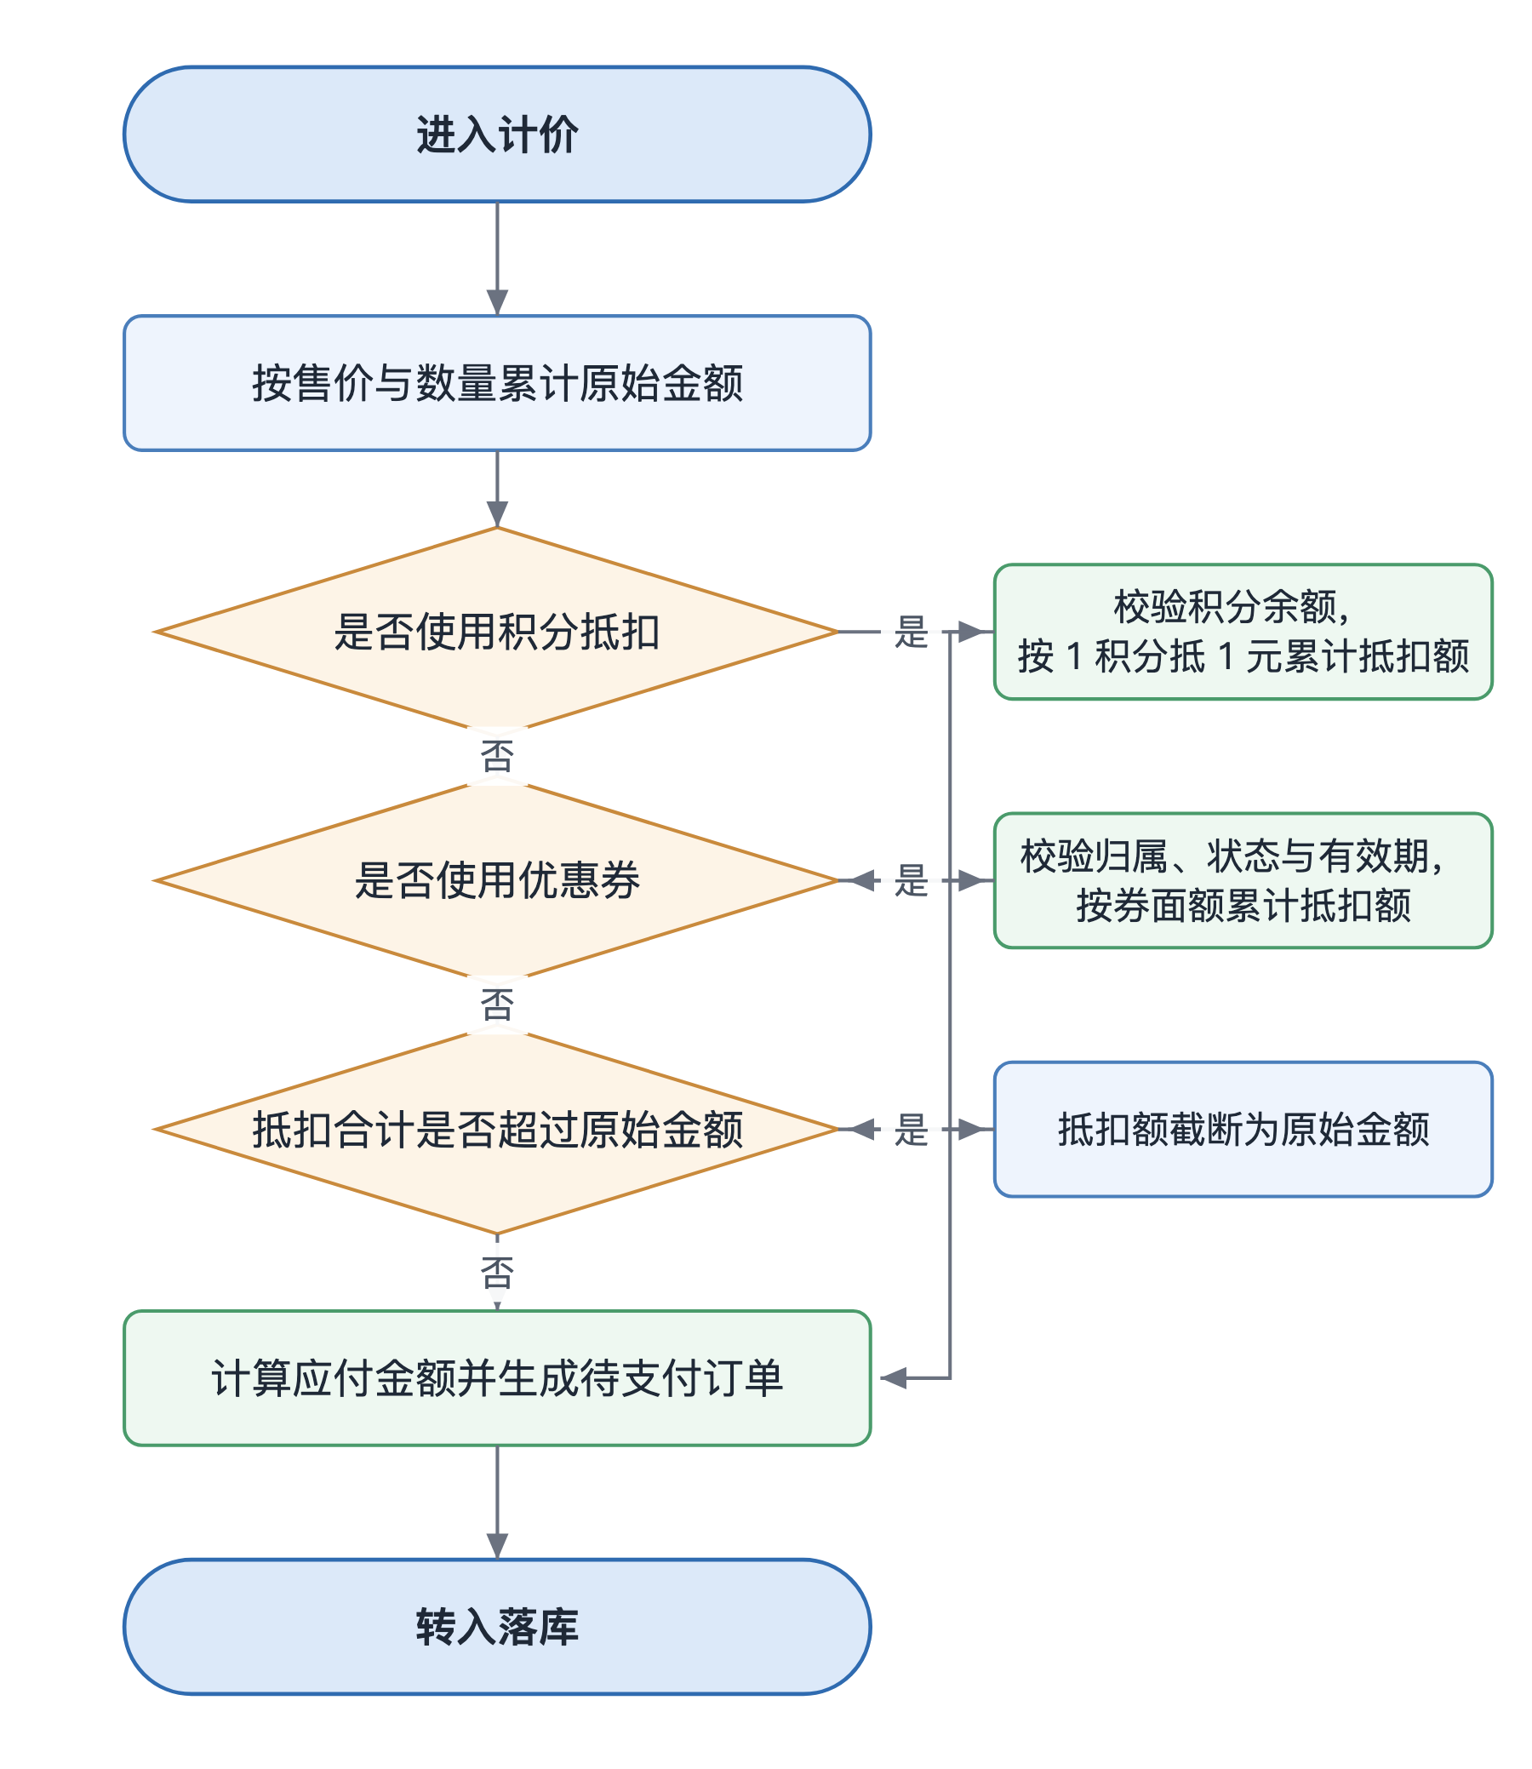
图 4-10 计价与抵扣流程图

4.5.7 订单落库与结算流程
订单落库与结算流程如图 4-11 所示，这是全系统中唯一需要跨多张表原子更新的环节，因此被纳入同一个数据库事务。事务开启后依次完成：逐项校验饮品可售与库存充足；若本次操作是对既有订单的编辑，则先把该订单此前产生的权益全部回滚——返还已使用的积分、扣回已发放的奖励积分、把已核销的优惠券置回「未使用」，并把上一次占用的库存如数恢复；随后生成新的订单与明细，按明细扣减库存并累加销量；核销本次使用的优惠券与积分，每一项变动都同步写入一条积分流水；若订单的支付状态被置为「已支付」，再按实付金额向下取整发放奖励积分；最后更新订单上的金额与状态字段并提交事务。上述任何一步抛出异常，整个事务都会回滚，库存、优惠券、积分与订单状态全部回到操作前的状态，不会出现「库存扣了但订单没落库」这类中间态。删除订单时走的是同一套回滚逻辑，先回滚权益与库存，再删除订单主记录与明细。
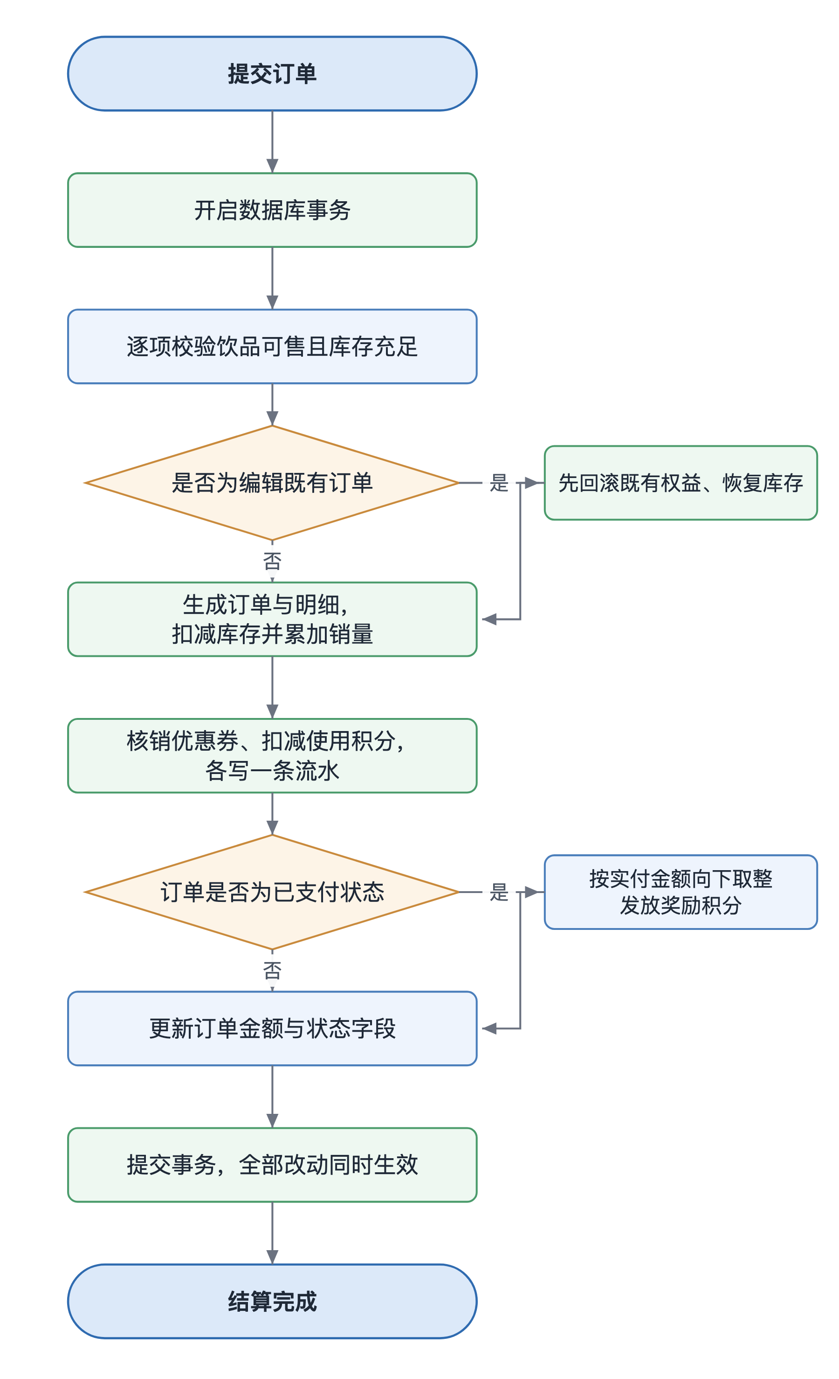
图 4-11 订单落库与结算流程图

4.5.8 会员积分流转
会员积分流转流程如图 4-12 所示。订单的支付状态被置为「已支付」后，系统按实付金额向下取整发放奖励积分，写入一条获得流水并同步更新会员的积分余额；顾客可随时查看余额与流水明细。下次消费时若选择抵扣，按「1 积分抵 1 元」的固定比例换算抵扣金额，写入一条使用流水并扣减余额，同时在流水中记录业务类型与关联单据号。设计中有一条重要约束：积分余额并不是一个可以独立修改的数字，所有变动都收敛到同一个内部入口完成，该入口先检查变动后余额是否小于零，小于零则直接抛出「会员积分不足」并终止操作；检查通过后才在同一事务内更新余额并写入流水，且流水中的「变动后余额」字段与用户表中的积分余额严格一致。这使得任何时候都可以用流水累加值来核对余额，一旦出现不一致即可定位到具体是哪一笔操作出了问题。订单被编辑或删除时，系统会反向写一条返还或扣回流水，把此前使用与发放的积分如数抵消，保证流水账与订单账始终能够对上。
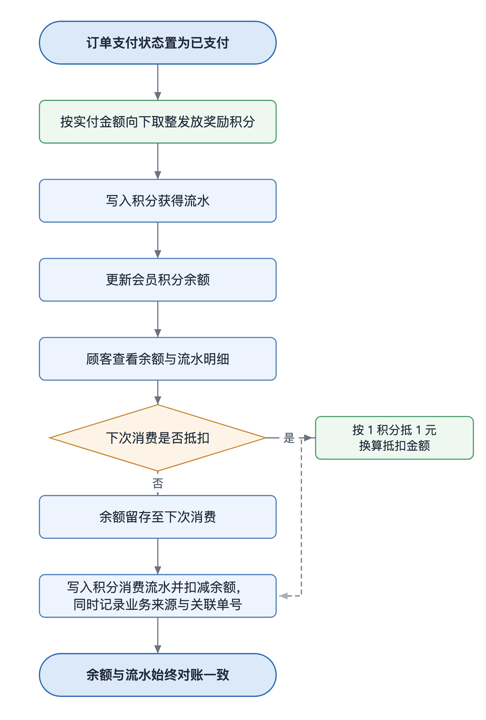
图 4-12 会员积分流转流程图

4.5.9 优惠券生命周期
优惠券生命周期流程如图 4-13 所示。运营先配置券模板，设定使用门槛、面额、发放总量与有效期类型，有效期支持「固定区间」与「领取后 N 天」两种方式。发放渠道有两条：顾客在优惠券中心自主领取，或由后台按会员定向派发，两条渠道都会写入用户券记录并把状态置为未使用。下单时校验是否满足使用门槛，满足则核销抵扣并把状态置为已使用，不满足则保持未使用并继续留存。对于留存的券，系统在每次查询时判断是否超过有效期，超过则把状态置为已过期，并在用户券列表中归入「已失效」分组。
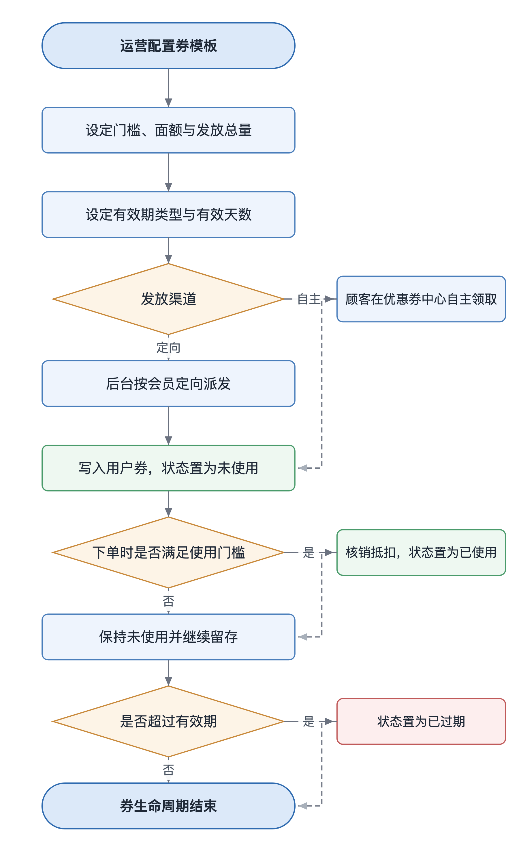
图 4-13 优惠券生命周期流程图

4.6 数据库设计

4.6.1 概念结构设计
数据库按业务主题划分为核心业务域、会员营销域与系统权限域三个域，共 17 张表，各域包含的表如图 4-14 所示。分域的好处是：域内的表内聚度高、关联紧密，域间的关联数量少且集中在用户标识上，既降低了理解成本，也为后续按域拆分或扩展留出了余地。三个域之间的关联主线是用户表：核心业务域中的预约、订单，会员营销域中的用户券、积分流水、评价，都通过 user_id 外键指向用户表。
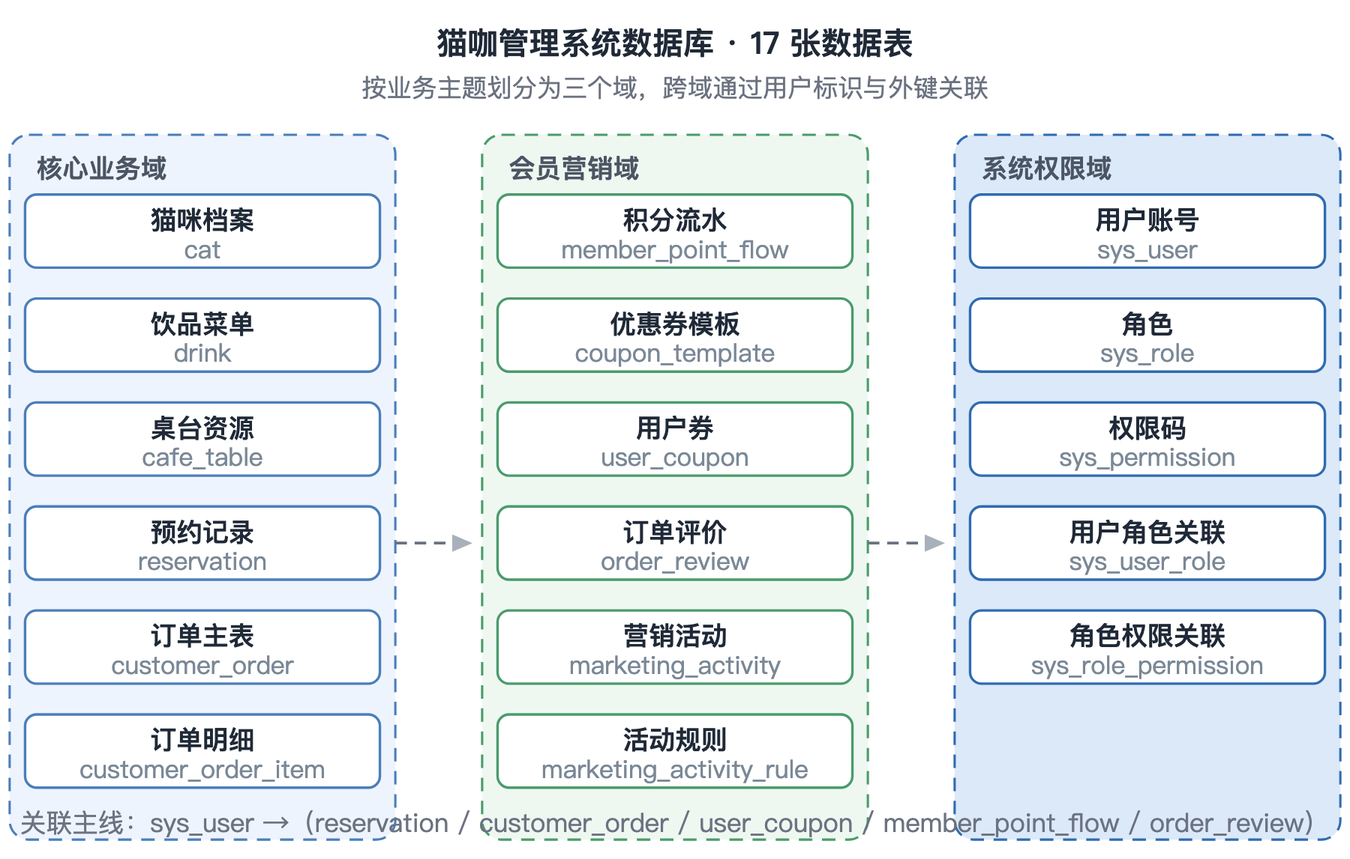
图 4-14 数据库实体总览图
核心业务域的 E-R 图如图 4-15 所示。该域以订单表为中心：用户与桌台分别在 1 端关联到订单与预约，预约与订单之间是一对一关系（一笔预约最多对应一笔订单），订单与订单明细是一对多关系，饮品与订单明细是一对多关系，订单与评价是一对一关系。订单表与订单明细表之间采用「主表存金额、明细存条目」的拆分方式，既避免了在订单表中重复存储明细，又让金额的四个构成项（原始金额、优惠金额、积分抵扣金额、应付金额）各占一个字段，便于对账与统计。
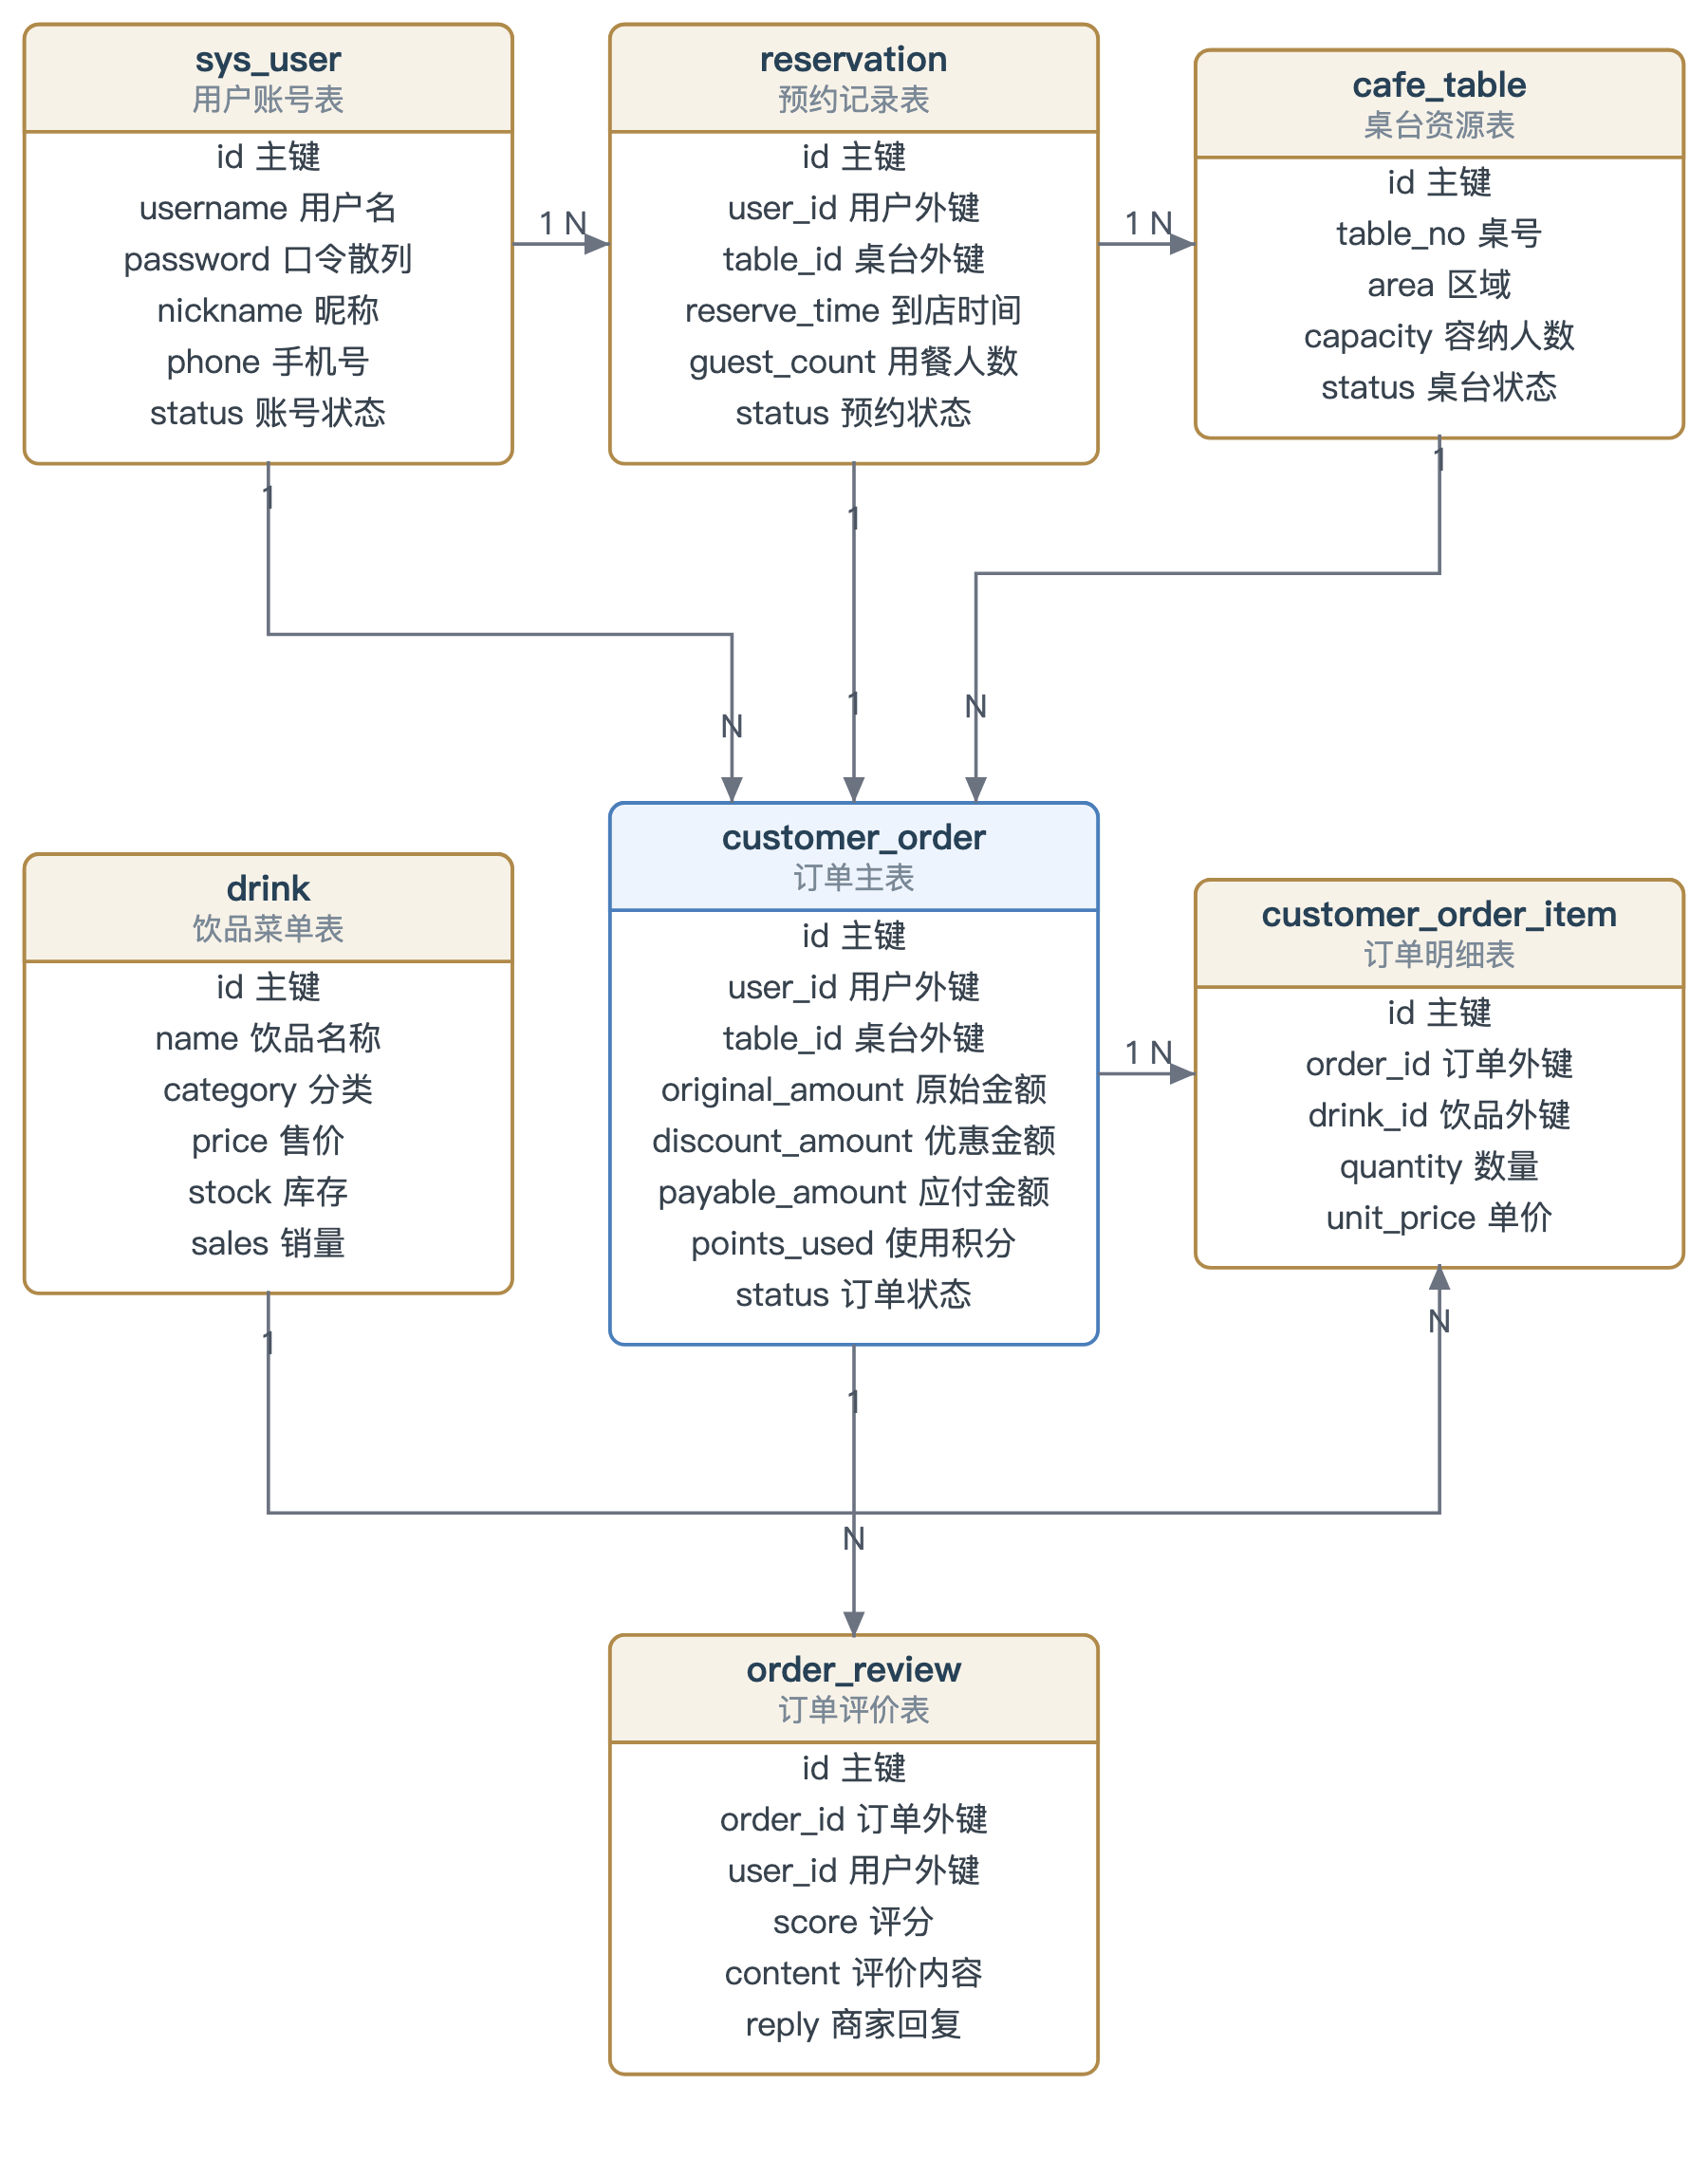
图 4-15 核心业务域 E-R 图
会员营销域的 E-R 图如图 4-16 所示。该域以用户表为根，向下分出用户券、积分流水与订单评价三支。优惠券模板与用户券是一对多关系，体现「一个模板可发放多张券」；营销活动与活动规则是一对多关系，体现「一个活动可以配置多条规则」。积分流水表除了记录变动值与变动后余额之外，还记录了业务来源与关联订单号，使得每一笔积分的来龙去脉都可以追溯到具体的订单。
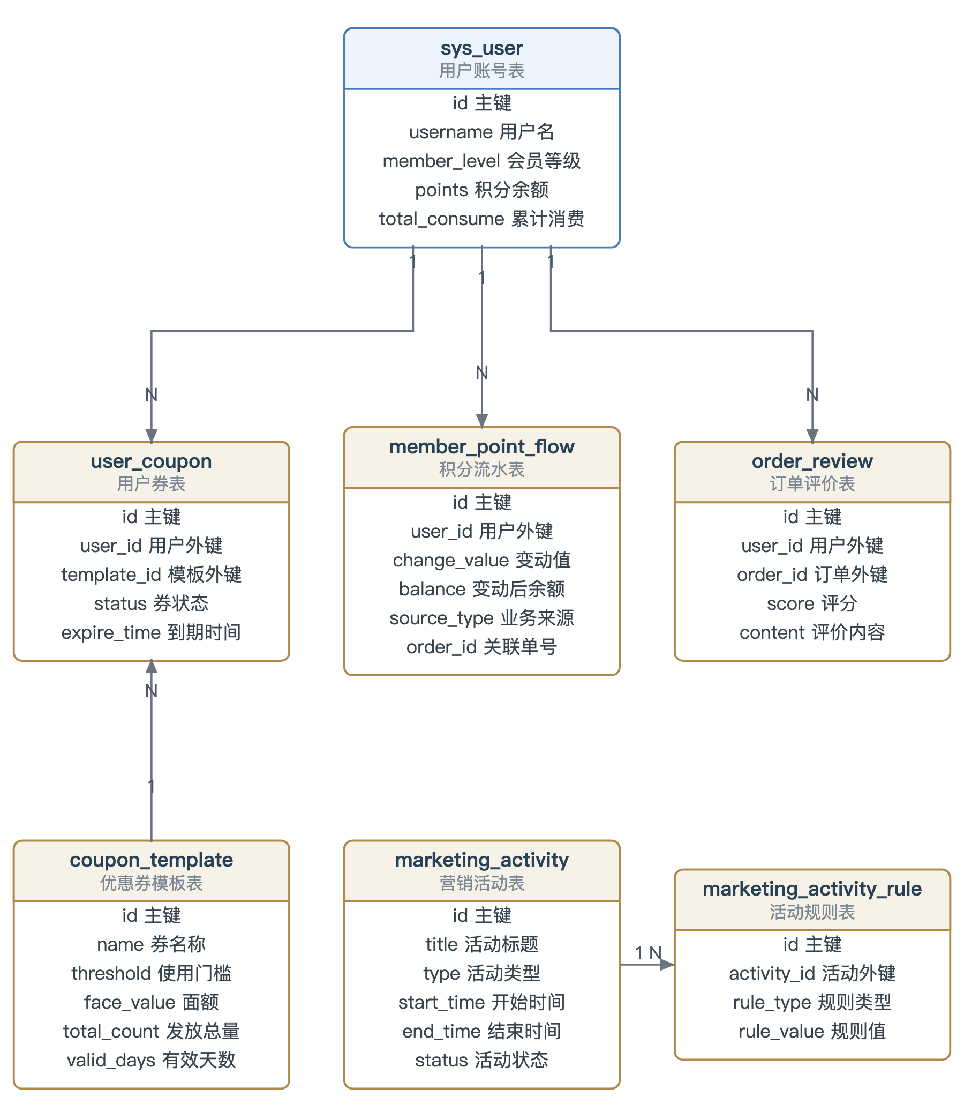
图 4-16 会员营销域 E-R 图
系统权限域的 E-R 图如图 4-17 所示。该域是标准 RBAC 模型的直接落地：用户与角色通过用户角色关联表建立多对多关系，角色与权限码通过角色权限关联表建立多对多关系。三个角色 ADMIN、STAFF、USER 共配置 32 个权限码，菜单、路由与接口三层共用这同一套权限码。
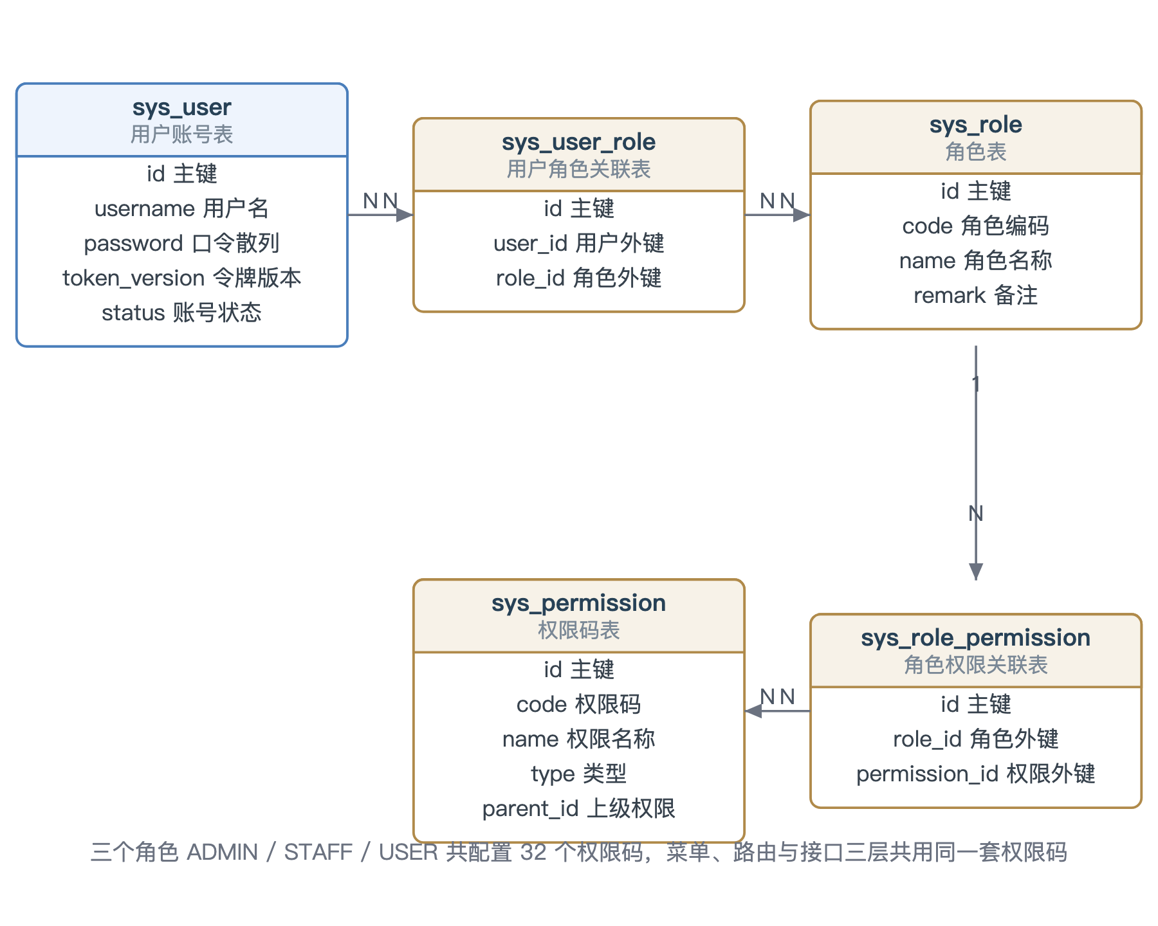
图 4-17 系统权限域 E-R 图

4.6.2 逻辑结构设计
把概念结构中的实体与联系转换为关系模式，并对每个关系模式确定属性、数据类型与完整性约束，即得到数据库的逻辑结构。下面按域给出 17 张表的详细结构，表 4-3 至表 4-9 为核心业务域（7 张），表 4-10 至表 4-14 为会员营销域（5 张），表 4-15 至表 4-19 为系统权限域（5 张）。
（1）记录店内猫咪的名称、品种、健康与领养状态等档案信息。猫咪档案表 cat的结构如表 4-3 所示。
表 4-3 猫咪档案表 cat
字段名 | 数据类型 | 约束 | 说明
id | BIGINT | PK, AUTO_INCREMENT | 猫咪主键
name | VARCHAR(50) | NOT NULL | 猫咪名称
breed | VARCHAR(50) | NOT NULL | 品种
age | INT | NOT NULL | 年龄（岁）
gender | VARCHAR(10) | NOT NULL | 性别
health_status | VARCHAR(30) | NOT NULL | 健康状况：健康 / 观察中 / 治疗中
personality_tag | VARCHAR(100) | — | 性格标签，多个标签以逗号分隔
adoption_status | VARCHAR(30) | — | 领养状态：在店 / 待领养 / 已领养
feeding_cost | DECIMAL(10, | DEFAULT 0 | 单日饲养成本，用于成本核算
birthday | DATE | — | 出生日期
avatar | VARCHAR(255) | — | 照片文件访问地址
introduction | VARCHAR(500) | — | 简介，展示在顾客端
create_time | DATETIME | DEFAULT CURRENT_TIMESTAMP | 创建时间
update_time | DATETIME | DEFAULT CURRENT_TIMESTAMP | 最后更新时间
deleted | TINYINT | DEFAULT 0 | 逻辑删除标记

（2）记录饮品名称、分类、售价、库存与销量，是点单与库存扣减的依据。饮品菜单表 drink的结构如表 4-4 所示。
表 4-4 饮品菜单表 drink
字段名 | 数据类型 | 约束 | 说明
id | BIGINT | PK, AUTO_INCREMENT | 饮品主键
name | VARCHAR(50) | NOT NULL | 饮品名称
category | VARCHAR(30) | NOT NULL | 分类：咖啡 / 茶饮 / 果茶 / 甜点
price | DECIMAL(10, | NOT NULL | 售价（元）
stock | INT | NOT NULL, DEFAULT 0 | 当前库存（份）
sales | INT | NOT NULL, DEFAULT 0 | 累计销量（份），售出时累加
is_recommended | TINYINT | NOT NULL, DEFAULT 0 | 是否推荐：1 推荐、0 普通
image_url | VARCHAR(255) | — | 图片访问地址
description | VARCHAR(300) | — | 简介
status | TINYINT | NOT NULL, DEFAULT 1 | 是否在售：1 在售、0 已下架
create_time | DATETIME | DEFAULT CURRENT_TIMESTAMP | 创建时间
update_time | DATETIME | DEFAULT CURRENT_TIMESTAMP | 最后更新时间
deleted | TINYINT | DEFAULT 0 | 逻辑删除标记

（3）记录桌号、区域、可容纳人数与当前状态。桌台资源表 cafe_table的结构如表 4-5 所示。
表 4-5 桌台资源表 cafe_table
字段名 | 数据类型 | 约束 | 说明
id | BIGINT | PK, AUTO_INCREMENT | 桌台主键
table_no | VARCHAR(20) | NOT NULL | 桌号，业务上唯一
capacity | INT | NOT NULL | 可容纳人数，预约时据此校验
area_name | VARCHAR(30) | NOT NULL | 所属区域：靠窗 / 大厅 / 猫咪互动区
status | VARCHAR(20) | NOT NULL | 桌台状态：空闲 / 已预订 / 使用中 / 维护中
remark | VARCHAR(255) | — | 备注
create_time | DATETIME | DEFAULT CURRENT_TIMESTAMP | 创建时间
update_time | DATETIME | DEFAULT CURRENT_TIMESTAMP | 最后更新时间
deleted | TINYINT | DEFAULT 0 | 逻辑删除标记

（4）记录顾客的到店预约，含到店时间、人数与受理状态。预约记录表 reservation的结构如表 4-6 所示。
表 4-6 预约记录表 reservation
字段名 | 数据类型 | 约束 | 说明
id | BIGINT | PK, AUTO_INCREMENT | 预约主键
user_id | BIGINT | — | 下单会员标识，顾客自助预约时写入登录用户，散客为空
customer_name | VARCHAR(50) | NOT NULL | 客户姓名
customer_phone | VARCHAR(20) | NOT NULL | 联系电话
guest_count | INT | NOT NULL | 到店人数，保存时校验不超过桌台容量
reservation_time | DATETIME | NOT NULL | 预约到店时间
table_id | BIGINT | NOT NULL | 预约桌台标识
status | VARCHAR(20) | NOT NULL | 预约状态：待到店 / 已确认 / 已取消
note | VARCHAR(255) | — | 备注
create_time | DATETIME | DEFAULT CURRENT_TIMESTAMP | 创建时间
update_time | DATETIME | DEFAULT CURRENT_TIMESTAMP | 最后更新时间
deleted | TINYINT | DEFAULT 0 | 逻辑删除标记

（5）记录订单的金额构成、支付状态、订单状态与两类权益的使用情况。订单主表 customer_order的结构如表 4-7 所示。
表 4-7 订单主表 customer_order
字段名 | 数据类型 | 约束 | 说明
id | BIGINT | PK, AUTO_INCREMENT | 订单主键
user_id | BIGINT | — | 会员标识，散客订单为空
order_no | VARCHAR(30) | NOT NULL | 订单号，格式为 CC + 时间戳，业务上唯一
customer_name | VARCHAR(50) | NOT NULL | 客户姓名
reservation_id | BIGINT | — | 关联预约标识，散客订单为空
table_id | BIGINT | NOT NULL | 桌台标识
original_amount | DECIMAL(10, | NOT NULL, DEFAULT 0 | 原始金额，等于各明细小计之和
total_amount | DECIMAL(10, | NOT NULL | 应付金额，与 payable_amount 保持一致
discount_amount | DECIMAL(10, | NOT NULL, DEFAULT 0 | 抵扣合计，为积分抵扣与券面额之和，上限为原始金额
payable_amount | DECIMAL(10, | NOT NULL, DEFAULT 0 | 应付金额，等于原始金额减抵扣合计
pay_status | VARCHAR(20) | NOT NULL | 支付状态：待支付 / 已支付
order_status | VARCHAR(20) | NOT NULL | 订单状态：待制作 / 已完成 / 已取消
points_used | INT | NOT NULL, DEFAULT 0 | 本单使用的积分数量
points_awarded | INT | NOT NULL, DEFAULT 0 | 本单发放的奖励积分数量
user_coupon_id | BIGINT | — | 本单核销的用户券标识
remark | VARCHAR(255) | — | 备注
create_time | DATETIME | DEFAULT CURRENT_TIMESTAMP | 创建时间
update_time | DATETIME | DEFAULT CURRENT_TIMESTAMP | 最后更新时间
deleted | TINYINT | DEFAULT 0 | 逻辑删除标记

（6）记录订单中每一款饮品的名称、单价、数量与小计快照。订单明细表 customer_order_item的结构如表 4-8 所示。
表 4-8 订单明细表 customer_order_item
字段名 | 数据类型 | 约束 | 说明
id | BIGINT | PK, AUTO_INCREMENT | 明细主键
order_id | BIGINT | NOT NULL | 所属订单标识
drink_id | BIGINT | NOT NULL | 饮品标识
drink_name | VARCHAR(50) | NOT NULL | 下单时的饮品名称快照
quantity | INT | NOT NULL | 数量
unit_price | DECIMAL(10, | NOT NULL | 下单时的单价快照
subtotal | DECIMAL(10, | NOT NULL | 小计，等于单价乘数量
create_time | DATETIME | DEFAULT CURRENT_TIMESTAMP | 创建时间
update_time | DATETIME | DEFAULT CURRENT_TIMESTAMP | 最后更新时间
deleted | TINYINT | DEFAULT 0 | 逻辑删除标记

（7）记录顾客对已完成订单中饮品的评分与文字评价。订单评价表 order_review的结构如表 4-9 所示。
表 4-9 订单评价表 order_review
字段名 | 数据类型 | 约束 | 说明
id | BIGINT | PK, AUTO_INCREMENT | 评价主键
user_id | BIGINT | NOT NULL | 评价人标识
order_id | BIGINT | NOT NULL | 被评价的订单标识
drink_id | BIGINT | NOT NULL | 被评价的饮品标识
rating | INT | NOT NULL | 评分，取值 1 至 5
content | VARCHAR(500) | — | 评价文字内容
status | TINYINT | NOT NULL, DEFAULT 1 | 是否显示：1 显示、0 隐藏
create_time | DATETIME | DEFAULT CURRENT_TIMESTAMP | 创建时间
update_time | DATETIME | DEFAULT CURRENT_TIMESTAMP | 最后更新时间
deleted | TINYINT | DEFAULT 0 | 逻辑删除标记

（8）记录每一次积分变动的类型、数量与变动后余额，是积分对账的依据。会员积分流水表 member_point_flow的结构如表 4-10 所示。
表 4-10 会员积分流水表 member_point_flow
字段名 | 数据类型 | 约束 | 说明
id | BIGINT | PK, AUTO_INCREMENT | 流水主键
user_id | BIGINT | NOT NULL | 所属会员标识
change_type | VARCHAR(20) | NOT NULL | 变动类型：获得 / 使用 / 返还 / 扣回
change_amount | INT | NOT NULL | 变动数量，正数为增加、负数为减少
balance_after | INT | NOT NULL | 变动后余额，与用户表的积分余额严格一致
biz_type | VARCHAR(30) | — | 业务来源：订单 / 活动 / 后台调整
biz_id | BIGINT | — | 关联业务单据标识
remark | VARCHAR(255) | — | 变动说明
create_time | DATETIME | DEFAULT CURRENT_TIMESTAMP | 创建时间
update_time | DATETIME | DEFAULT CURRENT_TIMESTAMP | 最后更新时间
deleted | TINYINT | DEFAULT 0 | 逻辑删除标记

（9）定义券的门槛、面额、发放总量与有效期规则。优惠券模板表 coupon_template的结构如表 4-11 所示。
表 4-11 优惠券模板表 coupon_template
字段名 | 数据类型 | 约束 | 说明
id | BIGINT | PK, AUTO_INCREMENT | 模板主键
name | VARCHAR(60) | NOT NULL | 券名称
description | VARCHAR(255) | — | 使用说明
threshold_amount | DECIMAL(10, | NOT NULL, DEFAULT 0 | 使用门槛金额，0 表示无门槛
discount_amount | DECIMAL(10, | NOT NULL, DEFAULT 0 | 抵扣面额（元）
point_cost | INT | NOT NULL, DEFAULT 0 | 兑换所需积分，0 表示免费领取
total_count | INT | NOT NULL, DEFAULT 0 | 发放总量
issued_count | INT | NOT NULL, DEFAULT 0 | 已发放数量
validity_type | VARCHAR(20) | NOT NULL | 有效期类型：固定时间 / 领取后生效
valid_days | INT | — | 领取后有效天数
start_time | DATETIME | — | 固定有效期的开始时间
end_time | DATETIME | — | 固定有效期的结束时间
status | TINYINT | NOT NULL, DEFAULT 1 | 是否启用：1 启用、0 停用
create_time | DATETIME | DEFAULT CURRENT_TIMESTAMP | 创建时间
update_time | DATETIME | DEFAULT CURRENT_TIMESTAMP | 最后更新时间
deleted | TINYINT | DEFAULT 0 | 逻辑删除标记

（10）记录每位会员持有的券及其状态流转。用户券表 user_coupon的结构如表 4-12 所示。
表 4-12 用户券表 user_coupon
字段名 | 数据类型 | 约束 | 说明
id | BIGINT | PK, AUTO_INCREMENT | 用户券主键
user_id | BIGINT | NOT NULL | 持有人标识
template_id | BIGINT | NOT NULL | 来源券模板标识
coupon_name | VARCHAR(60) | NOT NULL | 券名称快照
threshold_amount | DECIMAL(10, | NOT NULL, DEFAULT 0 | 门槛金额快照
discount_amount | DECIMAL(10, | NOT NULL, DEFAULT 0 | 抵扣面额快照
status | VARCHAR(20) | NOT NULL | 券状态：未使用 / 已使用 / 已过期
received_time | DATETIME | — | 领取时间
used_time | DATETIME | — | 核销时间
expire_time | DATETIME | — | 到期时间
order_id | BIGINT | — | 核销本券的订单标识
source_type | VARCHAR(20) | — | 发放渠道：用户领取 / 后台发放
create_time | DATETIME | DEFAULT CURRENT_TIMESTAMP | 创建时间
update_time | DATETIME | DEFAULT CURRENT_TIMESTAMP | 最后更新时间
deleted | TINYINT | DEFAULT 0 | 逻辑删除标记

（11）记录活动的名称、类型、起止时间与上下线状态。营销活动表 marketing_activity的结构如表 4-13 所示。
表 4-13 营销活动表 marketing_activity
字段名 | 数据类型 | 约束 | 说明
id | BIGINT | PK, AUTO_INCREMENT | 活动主键
name | VARCHAR(80) | NOT NULL | 活动名称
activity_type | VARCHAR(30) | NOT NULL | 活动类型
banner_image | VARCHAR(255) | — | 活动横幅图片地址
start_time | DATETIME | NOT NULL | 开始时间
end_time | DATETIME | NOT NULL | 结束时间
status | TINYINT | NOT NULL, DEFAULT 1 | 是否上线：1 上线、0 下线
description | VARCHAR(500) | — | 活动说明
create_time | DATETIME | DEFAULT CURRENT_TIMESTAMP | 创建时间
update_time | DATETIME | DEFAULT CURRENT_TIMESTAMP | 最后更新时间
deleted | TINYINT | DEFAULT 0 | 逻辑删除标记

（12）记录活动下的具体规则条目与作用对象。活动规则表 marketing_activity_rule的结构如表 4-14 所示。
表 4-14 活动规则表 marketing_activity_rule
字段名 | 数据类型 | 约束 | 说明
id | BIGINT | PK, AUTO_INCREMENT | 规则主键
activity_id | BIGINT | NOT NULL | 所属活动标识
rule_type | VARCHAR(30) | — | 规则类型
rule_value | VARCHAR(255) | — | 规则取值
target_type | VARCHAR(30) | — | 作用对象类型
target_id | BIGINT | — | 作用对象标识
sort_order | INT | DEFAULT 0 | 展示顺序
create_time | DATETIME | DEFAULT CURRENT_TIMESTAMP | 创建时间
update_time | DATETIME | DEFAULT CURRENT_TIMESTAMP | 最后更新时间
deleted | TINYINT | DEFAULT 0 | 逻辑删除标记

（13）记录管理员、店员与顾客三类账号的登录信息、会员积分余额与令牌版本号。用户账号表 sys_user的结构如表 4-15 所示。
表 4-15 用户账号表 sys_user
字段名 | 数据类型 | 约束 | 说明
id | BIGINT | PK, AUTO_INCREMENT | 用户主键
username | VARCHAR(50) | NOT NULL | 登录用户名
password | VARCHAR(100) | NOT NULL | 口令散列（BCrypt，盐值随机）
nickname | VARCHAR(50) | NOT NULL | 昵称
member_points | INT | NOT NULL, DEFAULT 0 | 会员积分余额，与积分流水明细对账
status | TINYINT | NOT NULL, DEFAULT 1 | 账号状态：1 正常、0 停用
token_version | INT | NOT NULL, DEFAULT 0 | 令牌版本号，重置口令时加一，使历史令牌立即失效
create_time | DATETIME | DEFAULT CURRENT_TIMESTAMP | 创建时间
update_time | DATETIME | DEFAULT CURRENT_TIMESTAMP | 最后更新时间
deleted | TINYINT | DEFAULT 0 | 逻辑删除标记：0 未删除、1 已删除

（14）定义系统角色，是 RBAC 中连接用户与权限码的中间层。角色表 sys_role的结构如表 4-16 所示。
表 4-16 角色表 sys_role
字段名 | 数据类型 | 约束 | 说明
id | BIGINT | PK, AUTO_INCREMENT | 角色主键
role_code | VARCHAR(50) | NOT NULL | 角色编码：ADMIN / STAFF / USER，鉴权按编码匹配
role_name | VARCHAR(50) | NOT NULL | 角色名称：超级管理员 / 店员 / 顾客
status | TINYINT | NOT NULL, DEFAULT 1 | 是否启用：1 启用、0 停用
create_time | DATETIME | DEFAULT CURRENT_TIMESTAMP | 创建时间
update_time | DATETIME | DEFAULT CURRENT_TIMESTAMP | 最后更新时间
deleted | TINYINT | DEFAULT 0 | 逻辑删除标记

（15）集中登记系统全部权限码及其所属模块，是权限码的唯一来源。权限码表 sys_permission的结构如表 4-17 所示。
表 4-17 权限码表 sys_permission
字段名 | 数据类型 | 约束 | 说明
id | BIGINT | PK, AUTO_INCREMENT | 权限主键
permission_code | VARCHAR(50) | NOT NULL | 权限码，形如 cat:read，全部权限码的唯一来源
permission_name | VARCHAR(50) | NOT NULL | 权限名称
module_name | VARCHAR(50) | NOT NULL | 所属模块：猫咪、饮品、桌台、预约、订单、会员、系统等
status | TINYINT | NOT NULL, DEFAULT 1 | 是否启用：1 启用、0 停用
create_time | DATETIME | DEFAULT CURRENT_TIMESTAMP | 创建时间
update_time | DATETIME | DEFAULT CURRENT_TIMESTAMP | 最后更新时间
deleted | TINYINT | DEFAULT 0 | 逻辑删除标记

（16）实现用户与角色的多对多授权关系。用户角色关联表 sys_user_role的结构如表 4-18 所示。
表 4-18 用户角色关联表 sys_user_role
字段名 | 数据类型 | 约束 | 说明
id | BIGINT | PK, AUTO_INCREMENT | 主键
user_id | BIGINT | NOT NULL | 用户标识
role_id | BIGINT | NOT NULL | 角色标识
create_time | DATETIME | DEFAULT CURRENT_TIMESTAMP | 创建时间
update_time | DATETIME | DEFAULT CURRENT_TIMESTAMP | 最后更新时间
deleted | TINYINT | DEFAULT 0 | 逻辑删除标记

（17）实现角色与权限码的多对多授权关系。角色权限关联表 sys_role_permission的结构如表 4-19 所示。
表 4-19 角色权限关联表 sys_role_permission
字段名 | 数据类型 | 约束 | 说明
id | BIGINT | PK, AUTO_INCREMENT | 主键
role_id | BIGINT | NOT NULL | 角色标识
permission_id | BIGINT | NOT NULL | 权限标识
create_time | DATETIME | DEFAULT CURRENT_TIMESTAMP | 创建时间
update_time | DATETIME | DEFAULT CURRENT_TIMESTAMP | 最后更新时间
deleted | TINYINT | DEFAULT 0 | 逻辑删除标记

4.6.3 物理结构设计与索引设计
物理结构设计主要考虑存储引擎、字符集、字段类型与索引四个方面。存储引擎统一使用 InnoDB，以支持事务与行级锁，这一点对本系统尤其重要，因为订单落库需要在同一事务内更新订单、明细、饮品、用户券与积分流水多张表；字符集统一使用 utf8mb4，以完整支持四字节字符，避免猫咪简介与评价内容中的生僻字与表情符号乱码；金额字段一律使用 DECIMAL(10,2) 而非浮点类型，从存储层面杜绝浮点舍入误差；主键统一使用自增 BIGINT，并借助 MyBatis-Plus 的逻辑删除把删除动作改写为对 deleted 字段的更新。在索引方面，除主键索引外，系统遵循三条规则建立索引：一是对参与等值查询的外键字段建普通索引，二是对同时参与查询与排序的字段建联合索引，三是对业务上的唯一键建唯一索引。按此规则共建立 20 个索引，如表 4-20 所示。
表 4-20 主要索引设计
数据表 | 索引名 | 索引定义 | 设计理由
sys_user | uk_username | UNIQUE(username) | 登录与注册时按用户名查询，需唯一约束
sys_role | uk_role_code | UNIQUE(role_code) | 角色编码唯一，权限判定按编码匹配
sys_permission | uk_permission_code | UNIQUE(permission_code) | 权限码唯一，保证权限码单一来源
reservation | idx_reservation_user_id | INDEX(user_id) | 顾客查询本人预约列表
reservation | idx_reservation_time | INDEX(reservation_time) | 按预约时间倒序分页
reservation | idx_table_id | INDEX(table_id) | 按桌台反查该桌的预约记录
customer_order | uk_order_no | UNIQUE(order_no) | 订单号唯一，防止补号重复
customer_order | idx_order_user_id | INDEX(user_id) | 顾客查询本人订单，也是数据范围过滤的依据
customer_order | idx_table_order | INDEX(table_id) | 按桌台反查历史订单
customer_order_item | idx_order_id | INDEX(order_id) | 按订单查明细，编辑时也用于回滚库存
member_point_flow | idx_point_user | INDEX(user_id) | 积分流水按用户倒序分页
user_coupon | idx_coupon_user | INDEX(user_id) | 我的优惠券按用户查询
user_coupon | idx_coupon_template | INDEX(template_id) | 按券模板统计发放量
order_review | idx_review_user | INDEX(user_id) | 顾客查看本人评价
order_review | idx_review_order | INDEX(order_id) | 按订单查评价，支撑可评价项筛选
marketing_activity_rule | idx_activity_rule | INDEX(activity_id) | 按活动加载其规则明细
sys_user_role | idx_user_role_user | INDEX(user_id) | 按用户加载角色
sys_user_role | idx_user_role_role | INDEX(role_id) | 按角色反查授权用户
sys_role_permission | idx_role_permission_role | INDEX(role_id) | 按角色加载权限码集合
sys_role_permission | idx_role_permission_permission | INDEX(permission_id) | 按权限码反查授予了哪些角色

4.7 接口设计
系统对外提供统一的 RESTful 接口，路径以 /api/v1 为前缀，使用名词复数表示资源，通过请求方法区分操作语义：GET 查询、POST 新增、PUT 修改、DELETE 删除。所有接口的响应体结构一致，包含状态码 code、提示信息 message 与数据 data 三个字段，前端在响应拦截器中统一处理。主要接口清单如表 4-21 所示。
表 4-21 主要接口清单
模块 | 方法 | 路径 | 说明
认证 | POST | /api/v1/auth/login | 账号登录，签发访问令牌与刷新令牌
认证 | POST | /api/v1/auth/register | 顾客自助注册
认证 | POST | /api/v1/auth/refresh | 用刷新令牌换取新的访问令牌
认证 | POST | /api/v1/auth/logout | 退出登录
认证 | POST | /api/v1/auth/password/change | 修改本人密码并递增令牌版本号
认证 | GET | /api/v1/auth/me | 获取当前用户、角色与权限码集合
猫咪 | GET | /api/v1/cats | 分页查询猫咪档案，支持关键字检索
猫咪 | POST | /api/v1/cats | 新增或编辑猫咪档案（带 id 即为编辑）
猫咪 | DELETE | /api/v1/cats/{id} | 删除猫咪档案
饮品 | GET | /api/v1/drinks | 分页查询饮品菜单
饮品 | POST | /api/v1/drinks | 新增或编辑饮品（含库存与售价）
饮品 | DELETE | /api/v1/drinks/{id} | 删除饮品
桌台 | GET | /api/v1/tables | 分页查询桌台资源
桌台 | POST | /api/v1/tables | 新增或编辑桌台
桌台 | DELETE | /api/v1/tables/{id} | 删除桌台
预约 | GET | /api/v1/reservations | 分页查询预约，顾客仅返回本人记录
预约 | POST | /api/v1/reservations | 提交预约，自助提交时按登录态补齐身份
预约 | DELETE | /api/v1/reservations/{id} | 删除预约，顾客仅可删除本人记录
订单 | GET | /api/v1/orders | 分页查询订单，顾客仅返回本人记录
订单 | POST | /api/v1/orders | 开单点单，同一事务内完成计价与落库
订单 | DELETE | /api/v1/orders/{id} | 删除订单，回滚权益并恢复库存
看板 | GET | /api/v1/dashboard | 获取经营看板的指标卡与图表数据
积分 | GET | /api/v1/marketing/points/summary | 查询当前用户的积分概览
积分 | GET | /api/v1/marketing/points/flows | 分页查询积分流水
优惠券 | GET | /api/v1/marketing/coupons/templates | 分页查询优惠券模板
优惠券 | POST | /api/v1/marketing/coupons/templates | 新增或编辑优惠券模板
优惠券 | DELETE | /api/v1/marketing/coupons/templates/{id} | 删除优惠券模板
优惠券 | POST | /api/v1/marketing/coupons/templates/{id}/issue | 向指定用户定向发放优惠券
优惠券 | POST | /api/v1/marketing/coupons/templates/{id}/receive | 顾客自主领取优惠券
优惠券 | GET | /api/v1/marketing/coupons/user | 分页查询用户持有的优惠券
评价 | GET | /api/v1/marketing/reviews | 分页查询评价
评价 | GET | /api/v1/marketing/reviews/options | 查询当前可评价的订单项
评价 | POST | /api/v1/marketing/reviews | 新增或编辑评价
评价 | DELETE | /api/v1/marketing/reviews/{id} | 删除评价
活动 | GET | /api/v1/marketing/activities | 分页查询营销活动
活动 | POST | /api/v1/marketing/activities | 新增或编辑活动及其规则
活动 | DELETE | /api/v1/marketing/activities/{id} | 删除活动及其规则
文件 | POST | /api/v1/files/upload | 上传猫咪照片、饮品图片或头像
系统 | GET | /api/v1/system/users | 分页查询用户账号
系统 | POST | /api/v1/system/users | 新增或编辑用户账号
系统 | DELETE | /api/v1/system/users/{id} | 删除用户账号
系统 | POST | /api/v1/system/users/{id}/reset-password | 重置指定用户口令
系统 | GET | /api/v1/system/roles | 分页查询角色
系统 | POST | /api/v1/system/roles | 新增或编辑角色并分配权限码
系统 | DELETE | /api/v1/system/roles/{id} | 删除角色
系统 | GET | /api/v1/system/permissions | 分页查询权限码
系统 | POST | /api/v1/system/permissions | 新增或编辑权限码
系统 | DELETE | /api/v1/system/permissions/{id} | 删除权限码

4.8 部署设计
系统采用三层的部署结构，如图 4-18 所示。客户端为桌面或移动端浏览器，通过 HTTPS 访问应用服务器上的静态资源；接口请求经反向代理转发至应用服务器的 8080 端口，由 Spring Boot 内嵌 Tomcat 处理；应用服务器通过 JDBC 连接池访问数据服务器上的 MySQL。前端构建产物为纯静态文件，可以由 Nginx 直接托管，也可以打包进 Spring Boot 的静态资源目录，从而把部署简化为「一个 Jar 包 + 一个数据库」两件事。
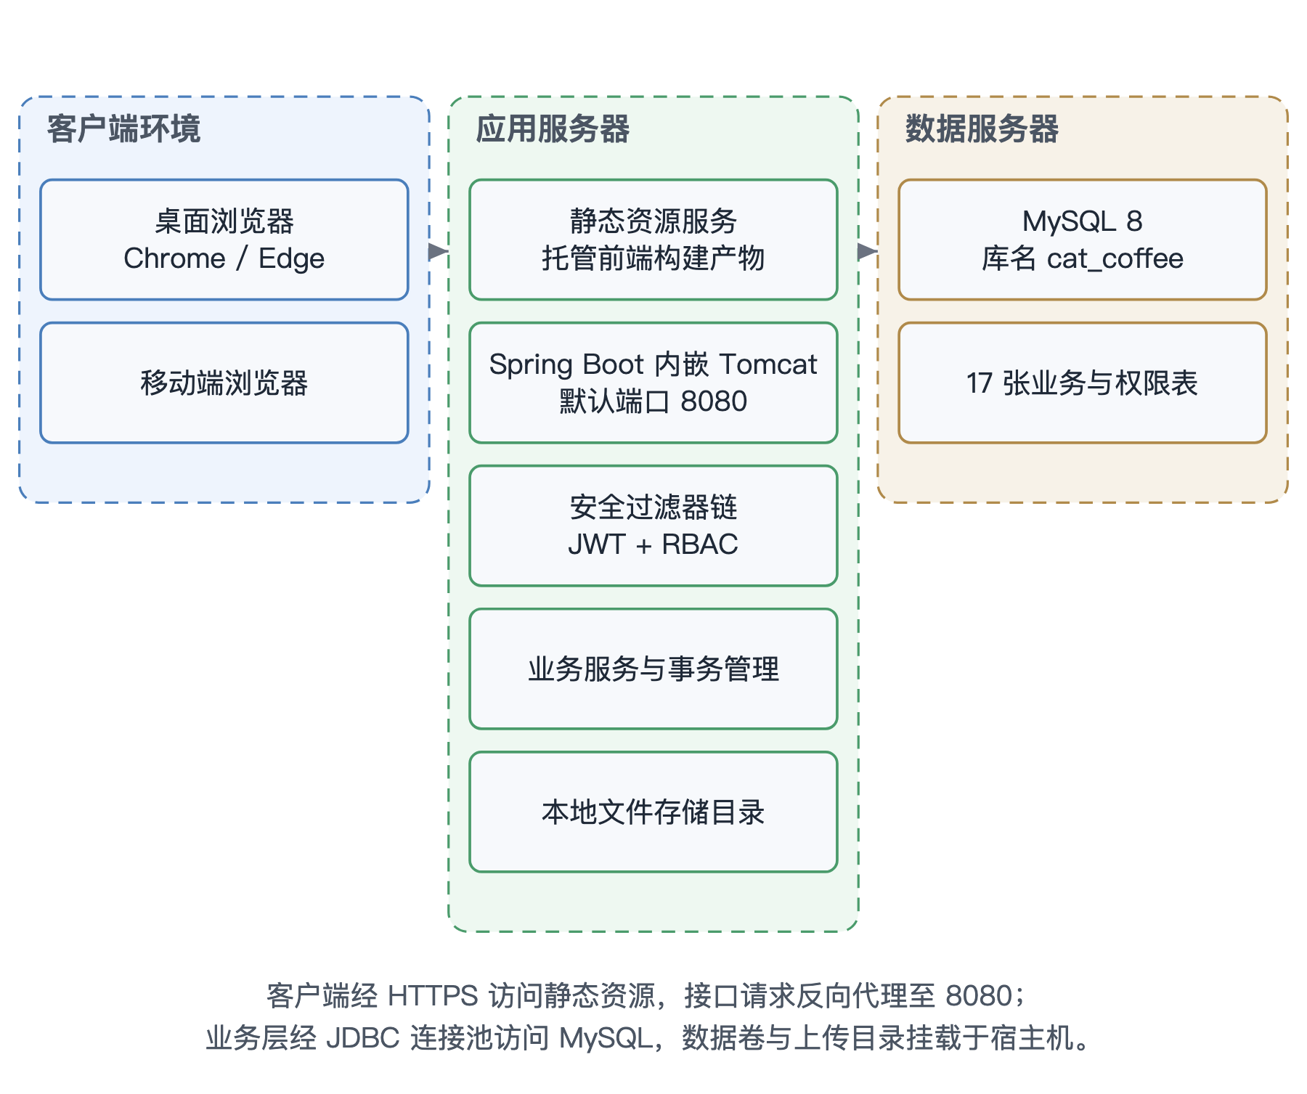
图 4-18 系统部署图
表 4-22 部署环境配置
节点 | 软件/配置 | 说明
客户端 | Chrome / Edge / Safari 最近两个大版本 | 桌面端后台管理与顾客端浏览
客户端 | 移动端浏览器（宽度 ≥ 375px） | 顾客端扫码浏览与点单
应用服务器 | JDK 17 + Spring Boot 内嵌 Tomcat | 监听 8080，承载全部业务接口
应用服务器 | 安全过滤器链（JWT + RBAC） | 认证与鉴权，37 条 URL 权限规则
应用服务器 | 本地文件存储目录 | 猫咪照片、饮品图片与头像
数据服务器 | MySQL 8.0.36，库名 cat_coffee | 17 张业务与权限表，InnoDB 引擎
数据服务器 | utf8mb4 字符集 | 支持四字节字符，避免评价内容乱码

4.9 本章小结
本章完成了系统的总体设计。首先确立了职责分层、服务端强制数据范围、权限码单一来源、金额与状态可追溯、事务边界最小化五条设计原则；其次给出了表现层、接口层、安全层、业务层与数据层五层架构；随后设计了后台管理端与顾客服务端的功能结构，并基于 RBAC 定义了 3 类角色、32 个权限码与 37 条 URL 权限规则；接着对九条关键业务流程逐一分析并绘制了流程图，其中重点说明了预约的身份补齐与归属校验、两类抵扣的换算比例与上限截断，以及订单落库的事务边界与权益回滚规则；最后完成了数据库的概念结构、逻辑结构与物理结构设计，把 17 张表按业务主题划分为三个域，给出了每张表的字段定义与主要索引，并设计了统一的接口规范与三层部署结构。

第5章 系统详细设计与实现
本章在前一章总体设计的基础上，给出系统的具体实现方案。首先说明前后端两个工程的目录结构与分层职责，其次介绍统一响应、异常处理等公共基础设施，然后按模块逐一说明登录认证、权限控制、猫咪档案、饮品库存、桌台预约、点单计价、订单落库、会员营销、评价管理与经营看板的实现方法，并附上关键代码清单与界面截图，最后说明前端在请求封装、跨页同步与操作反馈上的处理办法。

5.1 工程结构与分层方案
系统由后端与前端两个相互独立的工程组成，两者通过 HTTP 上的 JSON 报文通信，可以分别构建与部署。

5.1.1 后端工程结构
后端工程采用 Maven 单模块结构，包名以 com.catcoffee.backend 为根，按下述职责划分包，结构如图 5-1 所示。之所以没有拆成多模块，是因为本系统的业务规模尚不足以抵消多模块带来的构建与依赖管理成本，而按包分层同样可以达到隔离职责的效果。
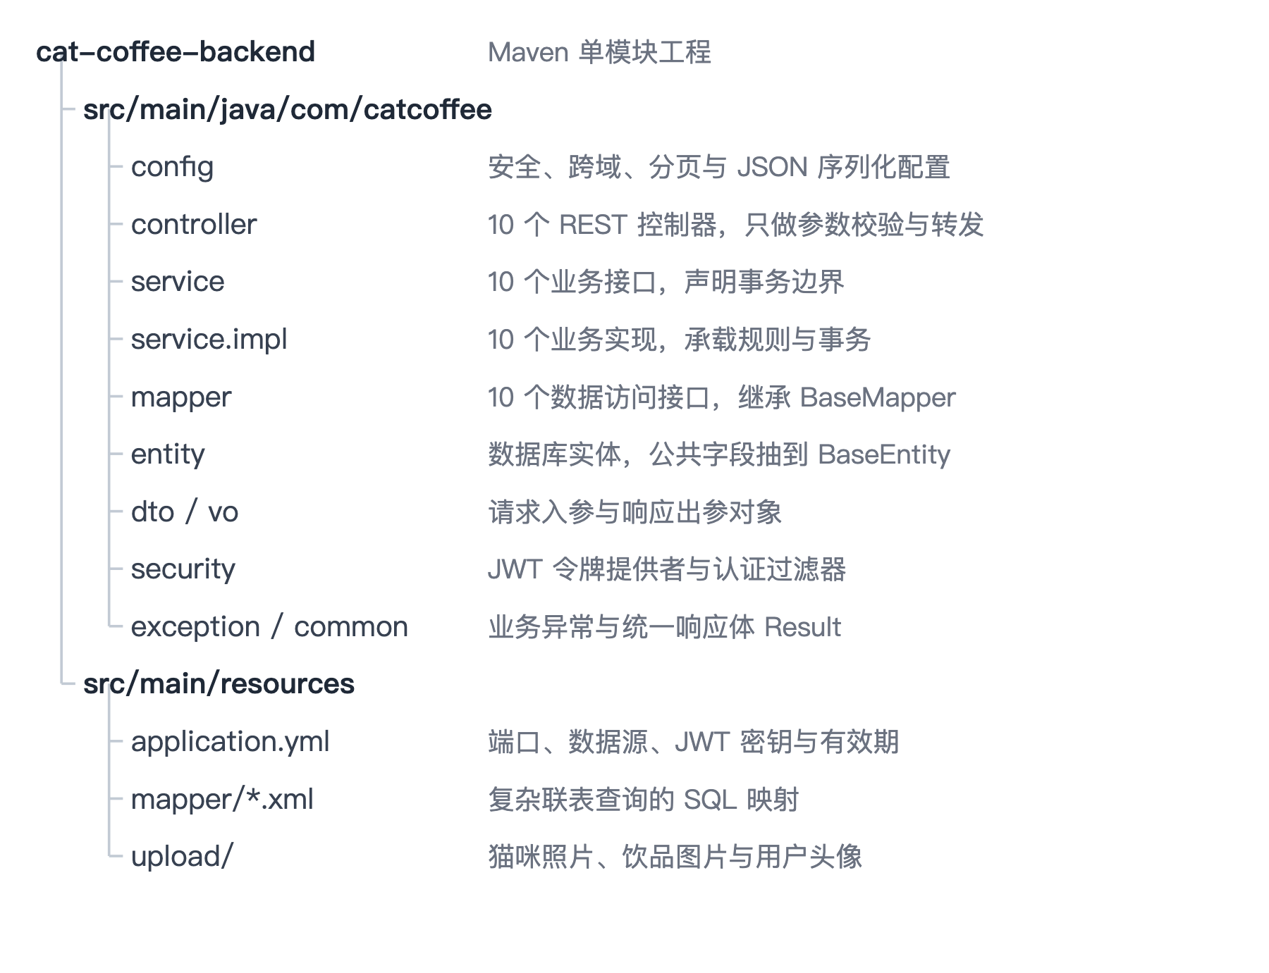
图 5-1 后端工程包结构图

5.1.2 前端工程结构
前端工程由 Vite 创建，采用 Vue 3 的组合式 API 编写，目录结构如图 5-2 所示。页面组件按业务域一一对应地放在 views 目录下，接口定义集中在 api 目录，路由表与全局守卫集中在 router 目录，令牌读写与跨页同步等与业务无关的工具函数放在 utils 目录。这样组织的好处是：新增一个业务模块时，只需要在 views 下增加一个页面组件、在 api/modules.js 中增加一组接口函数、在 router/index.js 中登记一条路由，三处改动彼此独立且位置固定。
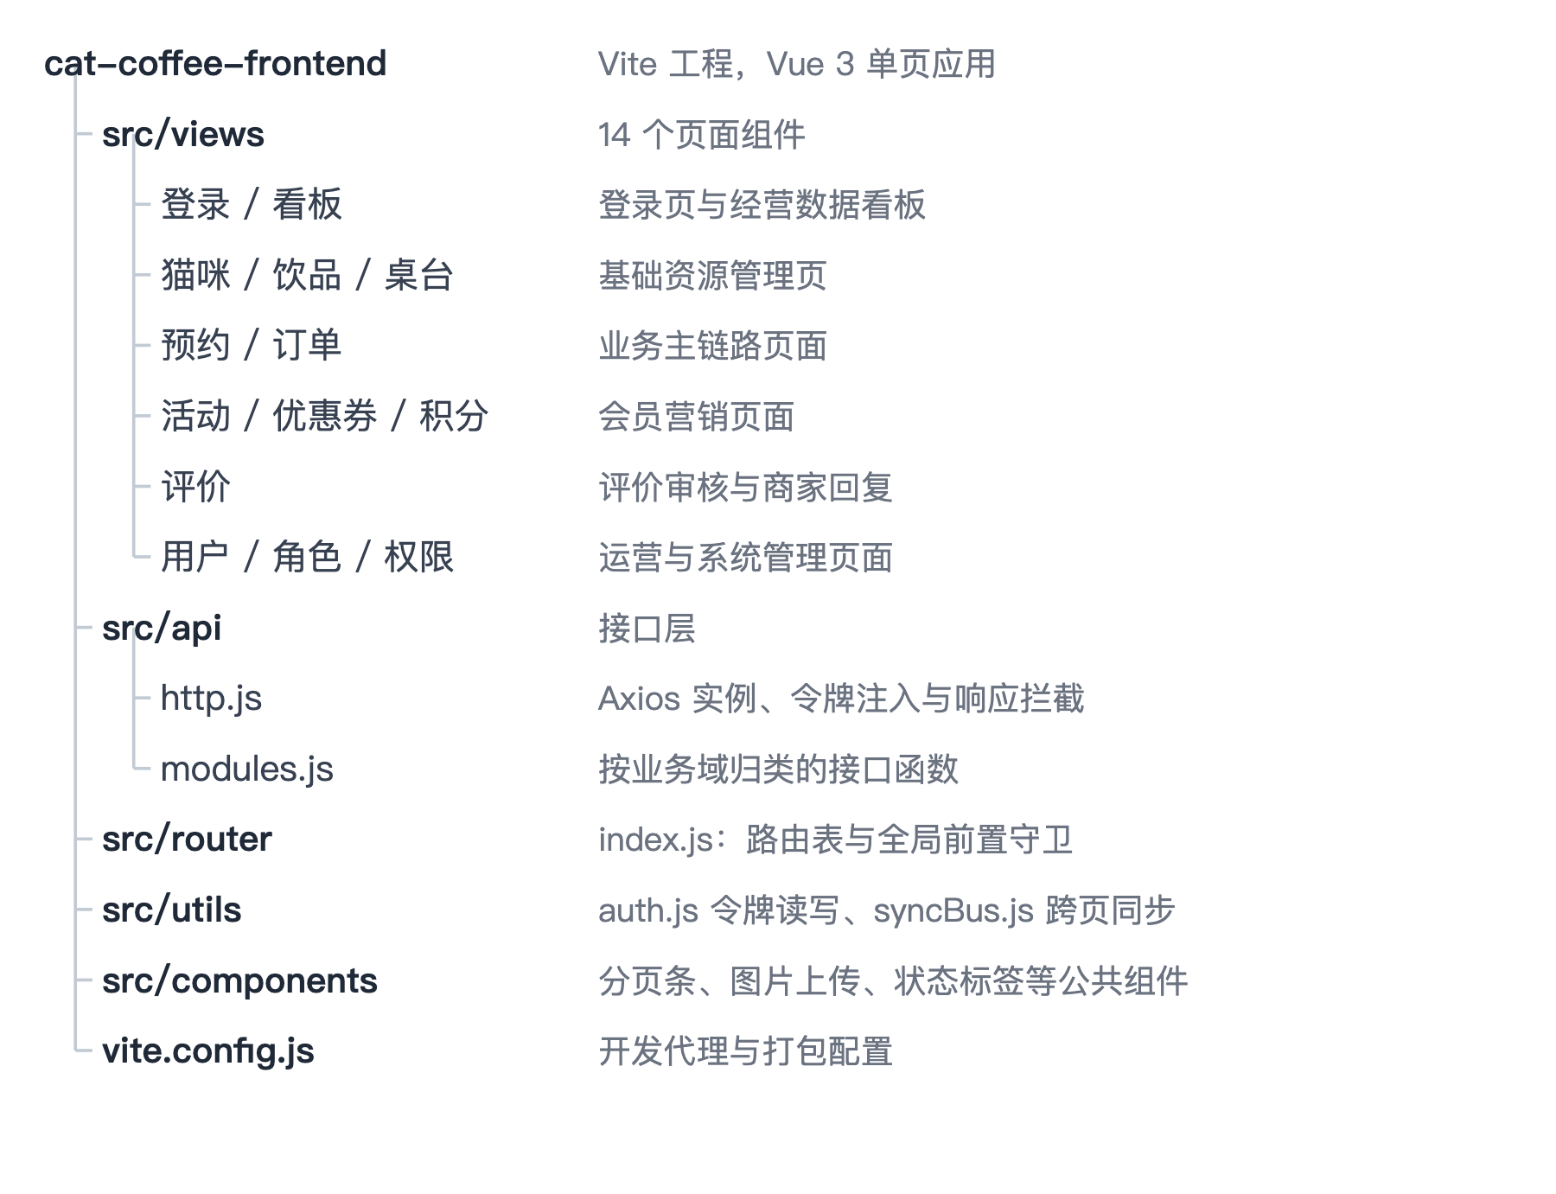
图 5-2 前端工程目录结构图

5.1.3 分层职责与编码约定
后端自上而下分为控制层、业务层与数据访问层，每层只承担一类职责，具体约定如表 5-1 所示。这套约定中最关键的一条是：控制器不写业务规则，业务层不拼 SQL，数据访问层不感知权限。把权限判断交给安全层、把数据范围过滤交给业务层，两者各管一段，避免了在控制器里散落大量的 if 判断。
表 5-1 后端分层职责与编码约定
层次 | 职责 | 不得出现的代码 | 典型类
控制层 | 接收请求、参数校验、调用业务层、包装响应 | 业务规则、事务注解、SQL 拼接 | CatController、OrderController
业务层 | 业务规则、事务边界、数据范围过滤、组装视图对象 | 直接使用 HttpServletRequest、拼接响应体 | CatServiceImpl、OrderServiceImpl
数据访问层 | 单表 CRUD 与条件构造，复杂查询写在 XML 映射中 | 业务判断、事务控制 | CatMapper、CustomerOrderMapper
安全层 | 解析令牌、装载权限、URL 规则匹配、方法级鉴权 | 业务规则 | JwtAuthenticationFilter、SecurityConfig
公共层 | 统一响应体、分页结果、业务异常与全局异常处理 | 具体业务逻辑 | ApiResponse、PageResult、BusinessException

5.2 公共基础设施的实现

5.2.1 统一响应体与全局异常处理
系统对外所有的接口都返回同一种结构，即包含业务状态码 code、提示信息 message 与数据 data 三个字段的响应体。前端只要判断 code 是否为 200，就可以决定是取 data 还是弹提示，不需要为每个接口单独处理返回格式。核心实现如代码 5-1 所示。
代码 5-1 统一响应体 ApiResponse 的核心方法
public class ApiResponse<T> {
private Integer code;
private String message;
private T data;

public static <T> ApiResponse<T> success(T data) {
return new ApiResponse<>(200, "success", data);
}

public static <T> ApiResponse<T> success(String message, T data) {
return new ApiResponse<>(200, message, data);
}

public static <T> ApiResponse<T> fail(Integer code, String message) {
return new ApiResponse<>(code, message, null);
}
}

异常处理由全局异常处理器集中完成。业务代码只负责在发现规则被破坏时抛出 BusinessException，不关心它最终变成什么样的响应；处理器则把业务异常、权限不足异常、参数校验异常与兜底异常分别映射为不同的状态码与提示语。这样做的收益是：业务层不需要写 try-catch，控制器也无需为每种错误准备一套返回值，异常与响应之间的映射关系只在一处维护。核心实现如代码 5-2 所示。
代码 5-2 全局异常处理器 GlobalExceptionHandler
@RestControllerAdvice
public class GlobalExceptionHandler {

@ExceptionHandler(BusinessException.class)
public ApiResponse<Void> handleBusinessException(BusinessException ex) {
return ApiResponse.fail(400, ex.getMessage());
}

@ExceptionHandler(AccessDeniedException.class)
public ApiResponse<Void> handleAccessDeniedException(AccessDeniedException
ex) {
return new ApiResponse<>(403, "没有权限访问该资源", null);
}

@ExceptionHandler({MethodArgumentNotValidException.class,
BindException.class,
ConstraintViolationException.class})
public ApiResponse<Void> handleValidationException(Exception ex) {
return ApiResponse.fail(400, "请求参数不合法: " + ex.getMessage());
}

@ExceptionHandler(Exception.class)
public ApiResponse<Void> handleException(Exception ex) {
return ApiResponse.fail("系统异常: " + ex.getMessage());
}
}

需要区分两种返回路径：由上表处理器返回的错误，HTTP 状态码仍然是 200，错误信息体现在响应体的 code 字段中；而由安全过滤器链在进入控制器之前拦下的请求，由专门的处理组件直接写出响应，HTTP 状态码分别是 401 与 403，响应体结构与上面的完全一致。前端据此区分「业务失败」与「认证/授权失败」两类情况，对前者只做提示，对后者则触发令牌续期或跳转登录页。各类状态码的含义与前端的处理策略如表 5-2 所示。
表 5-2 响应状态码约定与前端处理策略
状态码 | 产生位置 | 含义 | 前端处理策略
200 | 业务层正常返回 | 请求成功，data 为业务数据 | 取 data 供页面使用
400 | 全局异常处理器 | 请求参数不合法或业务规则被违反 | 弹出 message 作为错误提示，不跳转
401 | 认证入口处理器 | 未携带令牌、令牌过期或令牌版本失配 | 尝试用刷新令牌换取新令牌；失败则清空登录态并跳转登录页
403 | 拒绝访问处理器 | 已认证但缺少所需的权限码 | 提示「当前账号没有操作权限」，停留在当前页
500 | 兜底异常处理器 | 未被预期的系统异常 | 提示「系统异常」，便于定位问题

5.2.2 分页查询与公共字段自动填充
系统所有列表接口都采用同一套分页参数与返回结构：入参为 current 与 size，出参为包含 current、size、total 与 records 四个字段的 PageResult。分页能力由 MyBatis-Plus 的分页插件统一提供，业务代码只需构造条件包装器并调用 selectPage 即可，不需要在任何一处手写 limit 语句。
数据表公共字段的填充同样交由框架完成。系统实现了元对象处理器，在插入时自动填充 create_time、update_time 与 deleted，在更新时自动刷新 update_time。这样业务代码在保存实体时不必显式设置这些字段，既减少了重复代码，也避免了漏填导致的时间字段为空。配合实体上的逻辑删除标记，所有的 deleteById 调用都会被改写成对 deleted 字段的更新，业务数据在物理上不会被真正删除，为误操作保留了恢复的可能。

5.3 登录认证模块的实现
登录界面如图 5-3 所示，页面以卡片形式承载登录与注册两个页签，登录成功后按用户所持权限码计算落地页，而不是固定跳转到某一个页面。
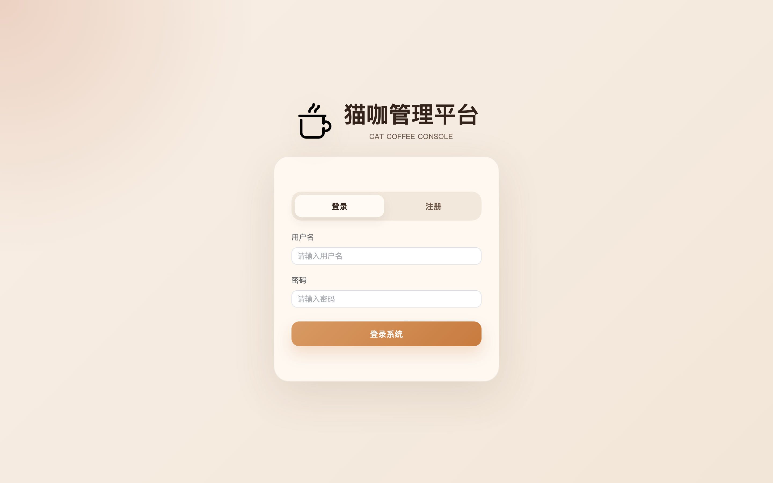
图 5-3 系统登录界面

5.3.1 令牌载荷的设计
系统采用 JWT 实现无状态认证，令牌由三段 Base64 文本拼接而成，中间一段的载荷中写入了六项自定义声明：用户标识 uid、昵称 nickname、角色集合 roles、权限码集合 permissions、令牌版本号 tokenVersion 与令牌类型 tokenType。把角色与权限码直接写进令牌，使得每次请求的鉴权都可以在内存中完成，不必每次都去数据库查询权限；而 tokenType 则把访问令牌与刷新令牌从类型上区分开，避免有人拿刷新令牌直接访问业务接口。核心实现如代码 5-3 所示。
代码 5-3 JWT 令牌的载荷构造 JwtTokenProvider.buildToken
private String buildToken(AuthUser authUser, LocalDateTime now,
LocalDateTime expireAt, String tokenType) {
return Jwts.builder()
.subject(authUser.getUsername())
.claim("uid", authUser.getId())
.claim("nickname", authUser.getNickname())
.claim("roles", authUser.getRoles())
.claim("permissions", authUser.getPermissions())
.claim("tokenVersion", authUser.getTokenVersion())
.claim("tokenType", tokenType)
.issuedAt(toDate(now))
.expiration(toDate(expireAt))
.signWith(secretKey)
.compact();
}

public String generateAccessToken(AuthUser authUser) {
LocalDateTime now = LocalDateTime.now();
return buildToken(authUser, now,
now.plusHours(securityProperties.getAccessTokenExpireHours()),
ACCESS_TOKEN);
}

签名算法使用 HS256，密钥来自配置文件。密钥的加载做了一次兼容处理：先尝试按 Base64 解码，若失败则直接按 UTF-8 字节使用，这样既允许运维把密钥配置成随机 Base64 串以提升强度，也允许在开发环境直接写一段普通字符串。

5.3.2 令牌版本号机制
「用户改了口令，但旧的令牌还在有效期内」是无状态令牌方案中一个典型的遗留问题。本系统的解决办法是在用户表上增加 token_version 字段，登录签发令牌时把当前值写入载荷并参与签名，认证时再把令牌中的版本号与数据库中的当前值做一次比对。一旦修改口令或由管理员重置口令，版本号就加一，此前签发的所有令牌因版本号失配而在下一次请求时立即失效，无需维护任何黑名单。这一机制不引入额外的存储开销，代价是每次认证要多一次按主键查询用户的操作，对本系统的并发量而言完全可接受。

5.3.3 认证过滤器的实现
认证过滤器继承自 Spring 的 OncePerRequestFilter，保证每个请求只执行一次。过滤器先判断当前路径是否属于无需认证的放行名单，是则直接放行；否则从 Authorization 请求头中取出 Bearer 令牌，校验签名与有效期，并确认令牌类型为访问令牌。三项校验通过后，再按令牌中的 uid 重新加载用户，比对 tokenVersion 与账号状态，全部一致才把认证信息写入安全上下文。注意这里采用的做法是「以令牌为线索回查数据库」，而不是「完全信任令牌内容」，因此用户在角色被调整或账号被停用之后，并不需要等到令牌过期就会立即失去相应的访问能力。核心实现如代码 5-4 所示。
代码 5-4 认证过滤器 JwtAuthenticationFilter.doFilterInternal（节选）
@Override
protected void doFilterInternal(HttpServletRequest request, HttpServletResponse
response,
FilterChain filterChain) throws
ServletException, IOException {
String path = request.getRequestURI();
if (isPublicPath(path)) {
filterChain.doFilter(request, response);
return;
}

String token = resolveToken(request);
if (StringUtils.hasText(token)
&& jwtTokenProvider.isValid(token, JwtTokenProvider.ACCESS_TOKEN)) {
Map<String, Object> tokenMeta = jwtTokenProvider.parseTokenMeta(token);
AuthUser authUser = authUserFactory.fromUserId((Long)
tokenMeta.get("uid"));
Integer tokenVersion = (Integer) tokenMeta.get("tokenVersion");
if (authUser.getStatus() != null && authUser.getStatus() == 1
&& authUser.getTokenVersion() != null
&& authUser.getTokenVersion().equals(tokenVersion)) {
UsernamePasswordAuthenticationToken authenticationToken =
new UsernamePasswordAuthenticationToken(
authUser, null, authUser.getAuthorities());
authenticationToken.setDetails(
new WebAuthenticationDetailsSource().buildDetails(request));
SecurityContextHolder.getContext().setAuthentication(authenticationT
oken);
}
}
filterChain.doFilter(request, response);
}

private String resolveToken(HttpServletRequest request) {
String bearerToken = request.getHeader("Authorization");
if (StringUtils.hasText(bearerToken) && bearerToken.startsWith("Bearer ")) {
return bearerToken.substring(7);
}
return null;
}

5.3.4 登录认证的时序
一次完整的登录认证过程涉及浏览器、前端应用、认证过滤链、认证业务层与数据库五个参与者，其交互时序如图 5-4 所示。图中用实线表示同步调用，用虚线表示返回。可以看到，口令的比对发生在业务层而不是过滤器，过滤器只负责对已经签发的令牌做校验，两者的职责被清晰地分开了。
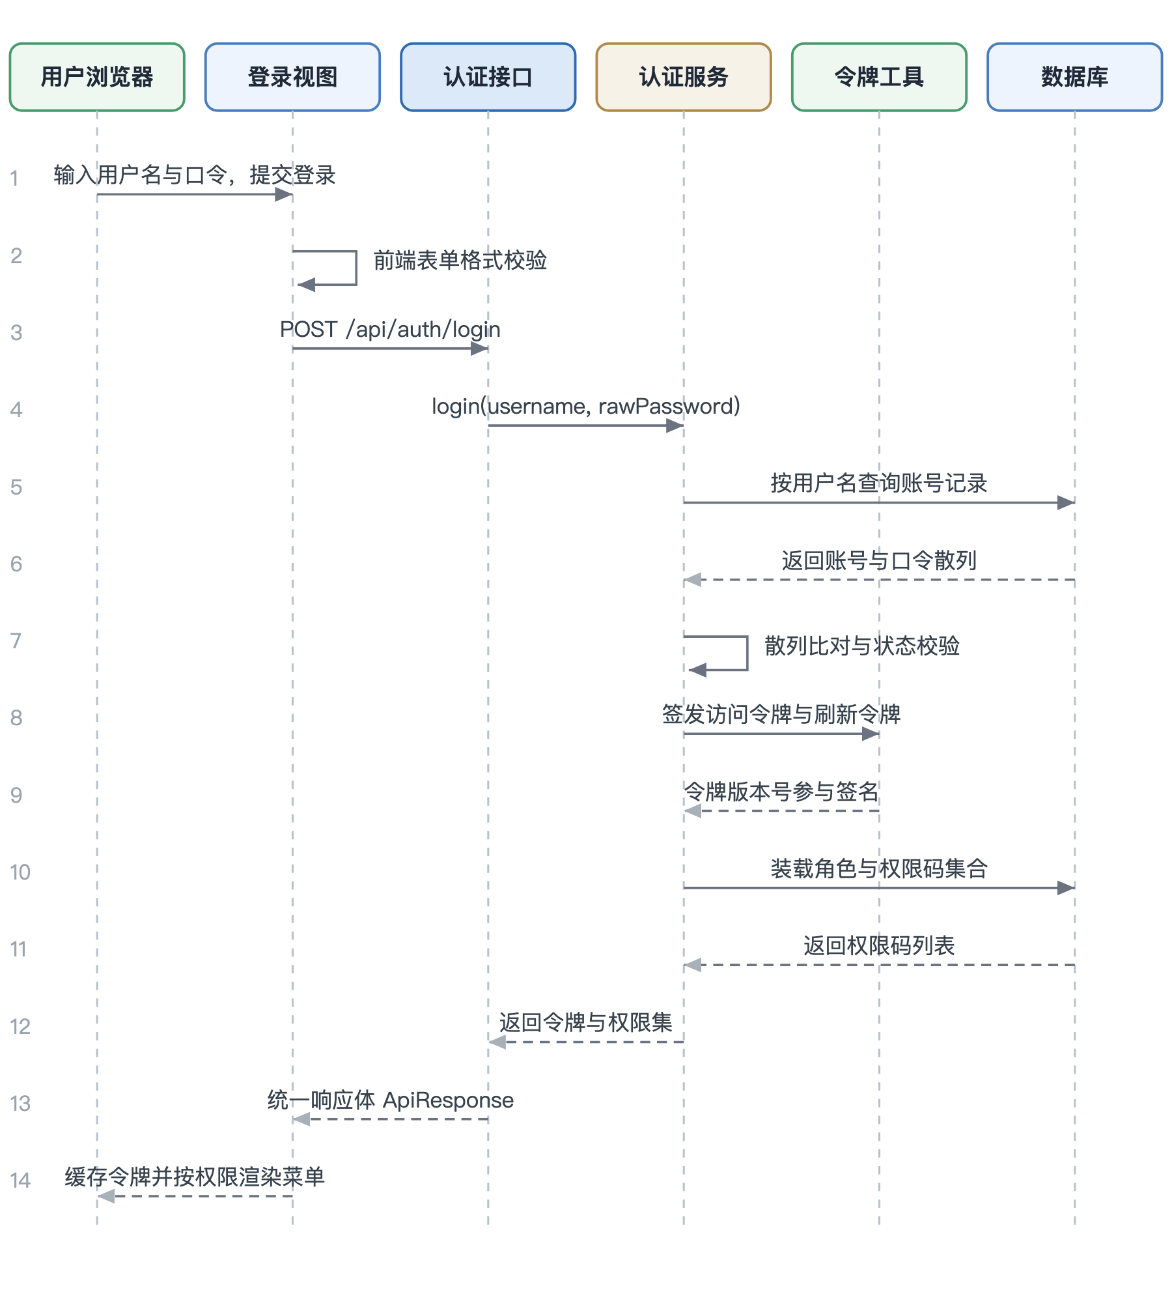
图 5-4 登录认证时序图

5.4 权限控制模块的实现
系统的权限控制不是一道闸门，而是前后端各设一道、后端内部又分两层，共形成三层统一的校验：菜单可见性、前端路由与后端接口。三者共用同一套权限码，因此不会出现「菜单上看不到、但直接输入地址却能打开」这类缝隙。

5.4.1 后端的两道闸门
后端的第一道闸门由安全配置中的 URL 规则承担，它按「请求方法 + 路径模式」把接口与权限码绑定，在请求进入控制器之前就完成匹配，未持有相应权限码的请求会被拒绝访问处理器拦下并返回 403。第二道闸门由控制器方法上的权限注解承担，它与第一道闸门校验的是同一个权限码。保留这道看似重复的注解，一是为了让权限要求与接口定义在同一处可读，二是为了防止将来有人改了 URL 前缀却漏改安全规则，造成接口在无意中被放开。以猫咪管理为例，三个接口在两处的权限声明是完全一致的，如代码 5-5 所示。
代码 5-5 猫咪控制器与安全规则的权限双重声明（节选）
// 第一道闸门：SecurityConfig 中的 URL 规则
.requestMatchers(HttpMethod.GET, "/api/v1/cats/**").hasAuthority("cat:read")
.requestMatchers(HttpMethod.POST, "/api/v1/cats").hasAuthority("cat:write")
.requestMatchers(HttpMethod.DELETE,
"/api/v1/cats/**").hasAuthority("cat:delete")

// 第二道闸门：控制器方法上的注解
@RestController
@RequestMapping("/api/v1/cats")
public class CatController {

@GetMapping
@PreAuthorize("hasAuthority('cat:read')")
public ApiResponse<PageResult<Cat>> list(@RequestParam(defaultValue = "1")
Long current,
@RequestParam(defaultValue = "10")
Long size,
@RequestParam(required = false)
String keyword) {
return ApiResponse.success(catService.list(current, size, keyword));
}

@PostMapping
@PreAuthorize("hasAuthority('cat:write')")
public ApiResponse<Cat> save(@Valid @RequestBody CatSaveRequest request) {
return ApiResponse.success("猫咪保存成功", catService.save(request));
}
}

从这段代码还可以看到一个贯穿全系统的接口设计约定：新增与编辑共用同一个 POST 接口，请求体中带 id 即为编辑、不带 id 即为新增。这样做的原因是本系统的编辑操作几乎总是整对象提交，把两个动作合并成一个接口可以减少一半的接口数量，也避免了 PUT 与 POST 语义之争。

5.4.2 前端菜单与路由的联动
前端在登录成功后会把用户档案写入本地存储，其中包含 roles 与 permissions 两个数组。侧边栏菜单根据 permissions 逐项判断是否渲染，路由表则在每条记录上声明一个 meta.permission，由全局前置守卫统一校验。这样即使有人在地址栏中直接输入一个无权访问的路径，守卫也会把他挡下来。
守卫中还有一处值得说明的细节：落地页不能写死。如果固定跳转 /dashboard，而普通顾客并不持有 dashboard:view，守卫会把他弹回根路径，根路径又重新解析到 /dashboard，两者互相反弹，表现为「整页刷新后地址栏卡住不动并反复弹出没有权限的提示」。系统为此把根路径的解析写成函数，并在守卫中增加了「若落地页本身即被拒绝，则直接清理登录态并回到登录页」的兜底分支，彻底断开了这个循环。相关实现如代码 5-6 所示。
代码 5-6 路由全局前置守卫 router.beforeEach（节选）
const routes = [
{ path: '/', redirect: () => getHomePath() },
{ path: '/login', component: LoginView, meta: { public: true } },
{ path: '/dashboard', component: DashboardView, meta: { permission:
'dashboard:view' } },
{ path: '/cats', component: CatView, meta: { permission: 'cat:read' } },
// ... 其余页面同理，每条路由声明一个 meta.permission
]

router.beforeEach(async (to, from, next) => {
if (to.meta.public) {
if (to.path === '/login' && getToken()) { next(getHomePath()); return }
next()
return
}
if (!getToken()) { next('/login'); return }

try {
await ensureUserProfile() // 拉起最新档案，避免权限变更后本地还是旧值
} catch (error) {
clearAuth()
ElMessage.error('登录状态已失效，请重新登录')
next('/login')
return
}

if (to.meta.permission && !hasPermission(to.meta.permission)) {
const home = getHomePath()
ElMessage.error('当前账号没有访问该页面的权限')
if (home === to.path || home === '/login') { clearAuth(); next('/login');
return }
next(home)
return
}
next()
})

5.4.3 权限变更后的会话同步
守卫在每次跳转前都会重新拉取一次用户档案，这带来一个容易被忽略的好处：管理员在后台调整了某个角色的权限码之后，该角色的用户在下一次页面跳转时就会拿到新的权限码集合，界面上的菜单与按钮随之更新，无需等待令牌过期，也无需重新登录。服务端一侧则因为认证过滤器每次都会回查数据库，同样在下一个请求上即刻生效。两者叠加的结果是权限变更可以做到「下一个动作即生效」。

5.5 猫咪档案管理模块的实现
猫咪档案管理是门店最基础的数据维护功能，界面如图 5-5 所示，编辑表单如图 5-6 所示。列表页顶部提供关键字检索与状态筛选，下方以表格呈现名称、品种、性别、年龄、健康状况、领养状态与照片缩略图，编辑与删除按钮按当前账号是否持有写权限动态显示。编辑采用抽屉形式，照片通过上传接口拿到访问地址后写入档案，而不是把图片内容直接存进数据库。模块的实现要点如表 5-3 所示。
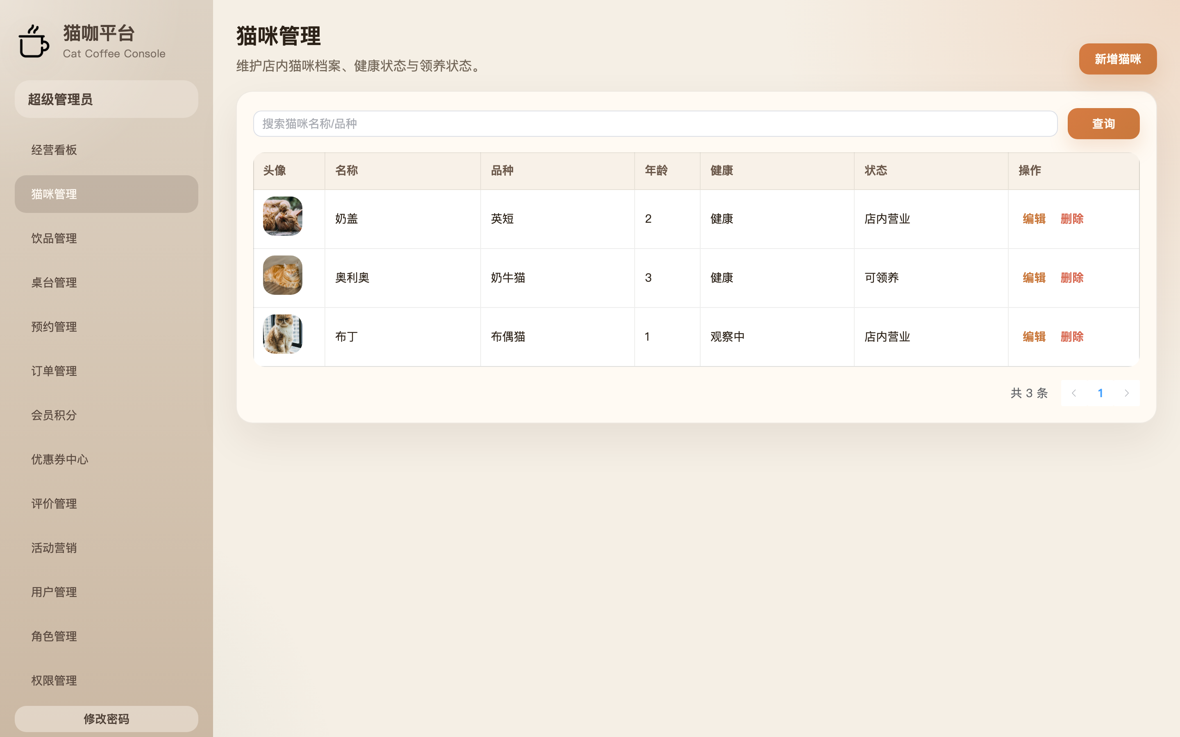
图 5-5 猫咪档案管理界面
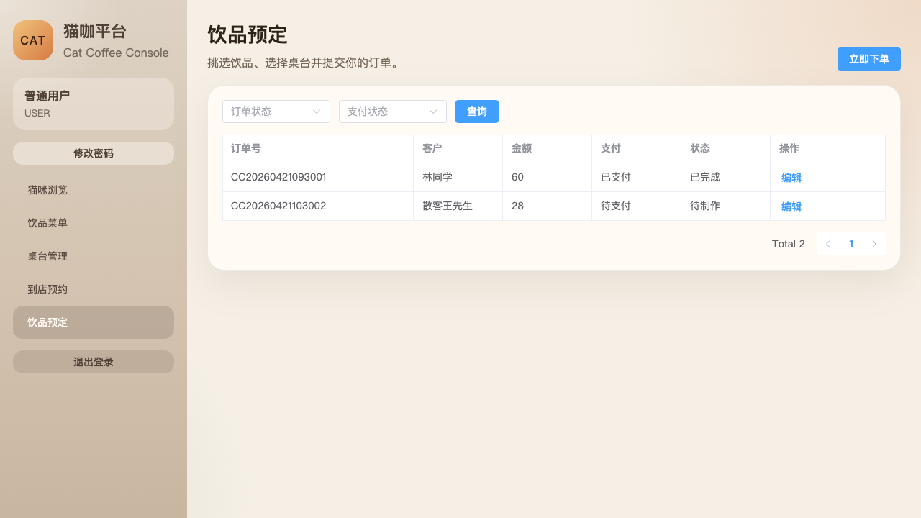
图 5-6 猫咪档案编辑界面
表 5-3 猫咪档案管理模块的实现要点
项目 | 实现方式
列表检索 | 条件包装器按关键字模糊匹配名称与品种，按状态等值匹配，创建时间倒序排列
分页 | 由 MyBatis-Plus 分页插件拦截并改写 SQL，接口返回统一的 PageResult
新增与编辑 | 共用 POST /api/v1/cats，请求体带 id 走更新、不带 id 走插入
照片上传 | 先调用文件上传接口取得访问地址，再把地址写入 avatar 字段
删除 | 逻辑删除，仅把 deleted 字段置为 1，保留档案供历史订单追溯
权限控制 | 列表需要 cat:read，保存需要 cat:write，删除需要 cat:delete
数据范围 | 猫咪档案属于门店公共资源，不按用户过滤，三类角色均可读

5.6 饮品与库存管理模块的实现
饮品模块承担菜单维护与库存管理的双重职责，其中库存的正确性直接决定了订单能否正常出杯。系统对库存的处理有两个明确的约定：一是库存的增减只能由订单动作触发，店员在饮品管理页手工修改库存只作为盘点纠偏的补充手段；二是任何一次库存变动都必须与订单的写入处在同一个事务中。饮品实体的更新方法上标注了事务注解，保证更新失败时不会留下只改了一半的数据。模块的实现要点如表 5-4 所示。
表 5-4 饮品与库存管理模块的实现要点
项目 | 实现方式
菜单维护 | 记录名称、分类、售价、库存、销量、推荐标记与上下架状态
在售校验 | 下单时逐项校验 status 是否为在售、stock 是否不小于购买数量
库存扣减 | 订单明细写入时同步扣减 stock 并累加 sales，随订单事务一起提交或回滚
库存恢复 | 订单被编辑或删除时，按原明细逐条把库存加回并把销量减回
销量下限 | 恢复销量时取下限 0，避免因历史数据异常出现负销量
权限控制 | 查询需要 drink:read，保存需要 drink:write，删除需要 drink:delete
角色差异 | 店员持有 drink:write 但没有 drink:delete，可调库存但不可删饮品

5.7 桌台与预约管理模块的实现
桌台资源与预约紧密相关：桌台提供了可容纳人数这一约束，预约则在保存时依据它做校验。预约管理界面如图 5-7 所示，顾客进入时标题变为「我的预约」，列表自动按登录态过滤为本人记录；店员进入时标题为「预约管理」，可以看到全店预约并推进状态。页面还在窗口重新获得焦点时自动重新加载数据，店员在另一台设备上做了改动后，当前窗口切回来就能看到最新的预约列表。
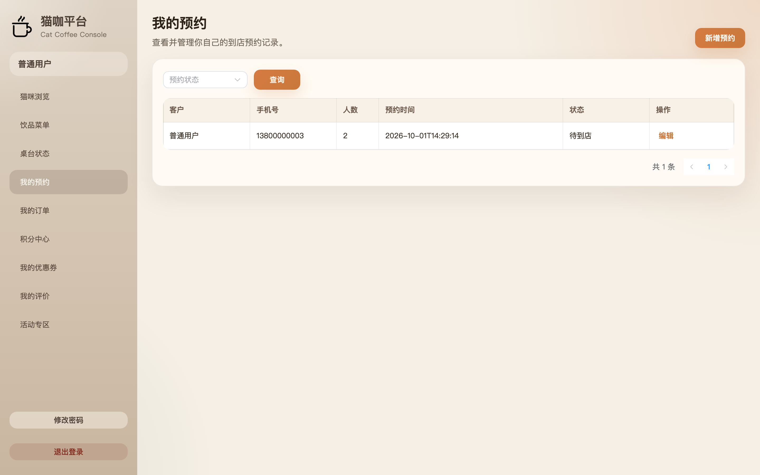
图 5-7 预约管理界面
预约保存方法的实现如代码 5-7 所示。这段代码里有三个设计决策值得说明。第一，身份字段以服务端解析出的登录用户为准：只要调用者持有 user 角色，userId 与 customerName 就直接由登录态覆盖，请求体中传入的同名字段会被忽略，从源头上杜绝了冒用他人身份提交预约。第二，编辑与删除都会先做归属校验，顾客只能操作本人的记录，这层校验放在业务层而不是控制器，因此无论从哪个入口进来都绕不过去。第三，预约状态由服务端的默认值与店员的受理动作共同决定，顾客自助修改时不允许自行改写状态字段。
代码 5-7 预约保存与归属校验 ReservationServiceImpl（节选）
@Override
@Transactional(rollbackFor = Exception.class)
public Reservation save(ReservationCreateRequest request) {
AuthUser currentUser = SecurityUtils.getCurrentUser();
CafeTable cafeTable = cafeTableMapper.selectById(request.getTableId());
if (cafeTable == null) {
throw new BusinessException("预约桌台不存在");
}
if (request.getGuestCount() > cafeTable.getCapacity()) {
throw new BusinessException("预约人数超过桌台可容纳上限");
}
Reservation reservation = new Reservation();
BeanUtils.copyProperties(request, reservation);
if (isCustomerUser(currentUser)) {
// 身份以登录态为准，忽略请求体中的同名字段
reservation.setUserId(currentUser.getId());
reservation.setCustomerName(currentUser.getNickname());
} else if (!StringUtils.hasText(request.getCustomerName())) {
throw new BusinessException("客户姓名不能为空");
}
if (request.getId() == null) {
reservationMapper.insert(reservation);
} else {
Reservation exist = reservationMapper.selectById(request.getId());
if (exist == null) {
throw new BusinessException("预约记录不存在");
}
assertOwner(exist, currentUser);
reservation.setId(request.getId());
reservation.setUserId(exist.getUserId());
if (isCustomerUser(currentUser)) {
reservation.setCustomerName(exist.getCustomerName());
}
reservationMapper.updateById(reservation);
}
return reservationMapper.selectById(reservation.getId());
}

private void assertOwner(Reservation reservation, AuthUser currentUser) {
if (isCustomerUser(currentUser) &&
!currentUser.getId().equals(reservation.getUserId())) {
throw new BusinessException("只能操作自己的预约记录");
}
}

列表查询同样带有数据范围约束：条件包装器中有一行以 isCustomerUser 作为开关的等值条件，顾客进入时会被自动加上「user_id 等于当前用户」的限定，店员与管理员进入时该条件不生效。这种写法把数据范围就地固化在查询构造里，而不是靠调用方记得传参，是系统里所有涉及会员私有数据的模块共同遵循的写法。模块的实现要点如表 5-5 所示。
表 5-5 桌台与预约管理模块的实现要点
项目 | 实现方式
桌台状态 | 空闲 / 已预订 / 使用中 / 维护中，由店员在桌台管理页维护
容量约束 | 预约保存时比对到店人数与桌台的可容纳人数，超出即拒绝
身份来源 | 顾客自助提交时从令牌解析身份，不接受请求体中的身份字段
归属校验 | 修改与删除前校验记录归属，顾客仅能操作本人记录
状态流转 | 初值「待到店」，由店员推进为「已确认」或「已取消」
数据范围 | 顾客列表强制附加本人条件；店员与管理员可见全量
权限控制 | 查询 reservation:read，保存 reservation:write，删除 reservation:delete

5.8 点单与计价模块的实现
点单与计价是系统中最集中的一段业务逻辑，它同时决定了金额的正确性、库存的正确性与权益核销的正确性。
计价部分先用饮品在库中的售价与购买数量累加出原始金额，再调用营销服务计算两类权益可以抵扣多少。积分按「1 积分抵 1 元」的固定比例折算，使用前先检查会员积分余额是否充足，不足则直接抛出业务异常拒绝整单提交；优惠券则依次校验归属、状态、有效期与使用门槛，四项全部通过才计入抵扣额。两类抵扣可以同时使用，系统把它们累加后与原始金额比较，超出时按原始金额截断，保证应付金额不会为负。需要强调的是，优惠券门槛的判断基数始终是订单的原始金额，而不是扣减积分之后的余额，否则先把积分扣掉会人为压低基数，使本应满足门槛的订单被判为不满足。计价与权益应用的核心实现如代码 5-8 所示。
代码 5-8 订单计价与权益应用 OrderServiceImpl.save（节选）
@Override
@Transactional(rollbackFor = Exception.class)
public CustomerOrder save(OrderCreateRequest request) {
AuthUser currentUser = SecurityUtils.getCurrentUser();
CafeTable cafeTable = cafeTableMapper.selectById(request.getTableId());
if (cafeTable == null) {
throw new BusinessException("桌台不存在");
}

CustomerOrder order = new CustomerOrder();
BeanUtils.copyProperties(request, order);
// 支付与订单状态必须由服务端控制，客户端不能通过编辑请求伪造结算结果
order.setPayStatus("待支付");
order.setOrderStatus("待制作");
if (isCustomerUser(currentUser)) {
order.setUserId(currentUser.getId());
order.setCustomerName(currentUser.getNickname());
} else if (!StringUtils.hasText(request.getCustomerName())) {
throw new BusinessException("客户姓名不能为空");
}

BigDecimal originalAmount = calculateOrderAmount(request.getItems());
order.setOriginalAmount(originalAmount);

OrderBenefitResult benefitResult = order.getUserId() == null
? new OrderBenefitResult(BigDecimal.ZERO, null, 0)
: marketingService.applyOrderBenefits(order.getUserId(),
request.getPointsUsed(),
request.getUserCouponId(), originalAmount);

order.setDiscountAmount(benefitResult.discountAmount());
order.setPointsUsed(benefitResult.pointsUsed());
order.setUserCouponId(benefitResult.userCoupon() == null
? null : benefitResult.userCoupon().getId());
order.setPayableAmount(originalAmount.subtract(benefitResult.discountAmount(
)));
order.setTotalAmount(order.getPayableAmount());
order.setPointsAwarded(0);
// ... 后续：写入明细、扣减库存、核销权益、更新状态
return customerOrderMapper.selectById(order.getId());
}

private BigDecimal calculateOrderAmount(List<OrderItemRequest> items) {
BigDecimal total = BigDecimal.ZERO;
for (OrderItemRequest item : items) {
Drink drink = drinkMapper.selectById(item.getDrinkId());
if (drink == null || drink.getStatus() == 0) {
throw new BusinessException("存在不可售卖的饮品");
}
if (drink.getStock() < item.getQuantity()) {
throw new BusinessException(drink.getName() + " 库存不足");
}
total =
total.add(drink.getPrice().multiply(BigDecimal.valueOf(item.getQuant
ity())));
}
return total;
}

计价完成后进入库存与明细的落库环节。系统在写入每一条订单明细的同时，把对应饮品的库存减去购买数量、把销量加上购买数量，并把饮品的名称与单价一并快照到明细表中。离线快照的意义在于：日后即使饮品改了名字或调整了价格，历史订单呈现的仍然是成交当时的信息，账目不会因为主数据的变动而失真。库存的扣减与恢复如代码 5-9 所示。
代码 5-9 库存的扣减与恢复 OrderServiceImpl（节选）
private void persistItems(List<OrderItemRequest> items, CustomerOrder order) {
if (order.getId() == null) {
customerOrderMapper.insert(order);
}
for (OrderItemRequest item : items) {
Drink drink = drinkMapper.selectById(item.getDrinkId());
CustomerOrderItem orderItem = new CustomerOrderItem();
orderItem.setOrderId(order.getId());
orderItem.setDrinkId(drink.getId());
orderItem.setDrinkName(drink.getName()); // 名称快照
orderItem.setQuantity(item.getQuantity());
orderItem.setUnitPrice(drink.getPrice()); // 单价快照
orderItem.setSubtotal(drink.getPrice().multiply(BigDecimal.valueOf(item.
getQuantity())));
customerOrderItemMapper.insert(orderItem);

drink.setStock(drink.getStock() - item.getQuantity());
drink.setSales(drink.getSales() + item.getQuantity());
drinkMapper.updateById(drink);
}
}

private void restoreInventory(Long orderId) {
List<CustomerOrderItem> oldItems = customerOrderItemMapper.selectList(
new
LambdaQueryWrapper<CustomerOrderItem>().eq(CustomerOrderItem::ge
tOrderId, orderId));
for (CustomerOrderItem oldItem : oldItems) {
Drink drink = drinkMapper.selectById(oldItem.getDrinkId());
if (drink != null) {
drink.setStock(drink.getStock() + oldItem.getQuantity());
drink.setSales(Math.max(0, drink.getSales() -
oldItem.getQuantity()));
drinkMapper.updateById(drink);
}
}
}

5.9 订单落库与事务控制的实现
订单的保存、编辑与删除是本系统中唯一需要跨五张表原子更新的操作，它涉及订单主表、订单明细表、饮品表、用户券表与积分流水表。系统把这三次操作统一切分在同一个事务边界内，方法上标注的注解声明了「遇到任何异常都回滚」，而不是只对运行时异常回滚。这样处理的原因很直接：业务异常同样代表着数据不能被提交，例如写积分流水时发现余额不足，此时已经扣减的库存必须一并撤回。订单落库的交互时序如图 5-8 所示。
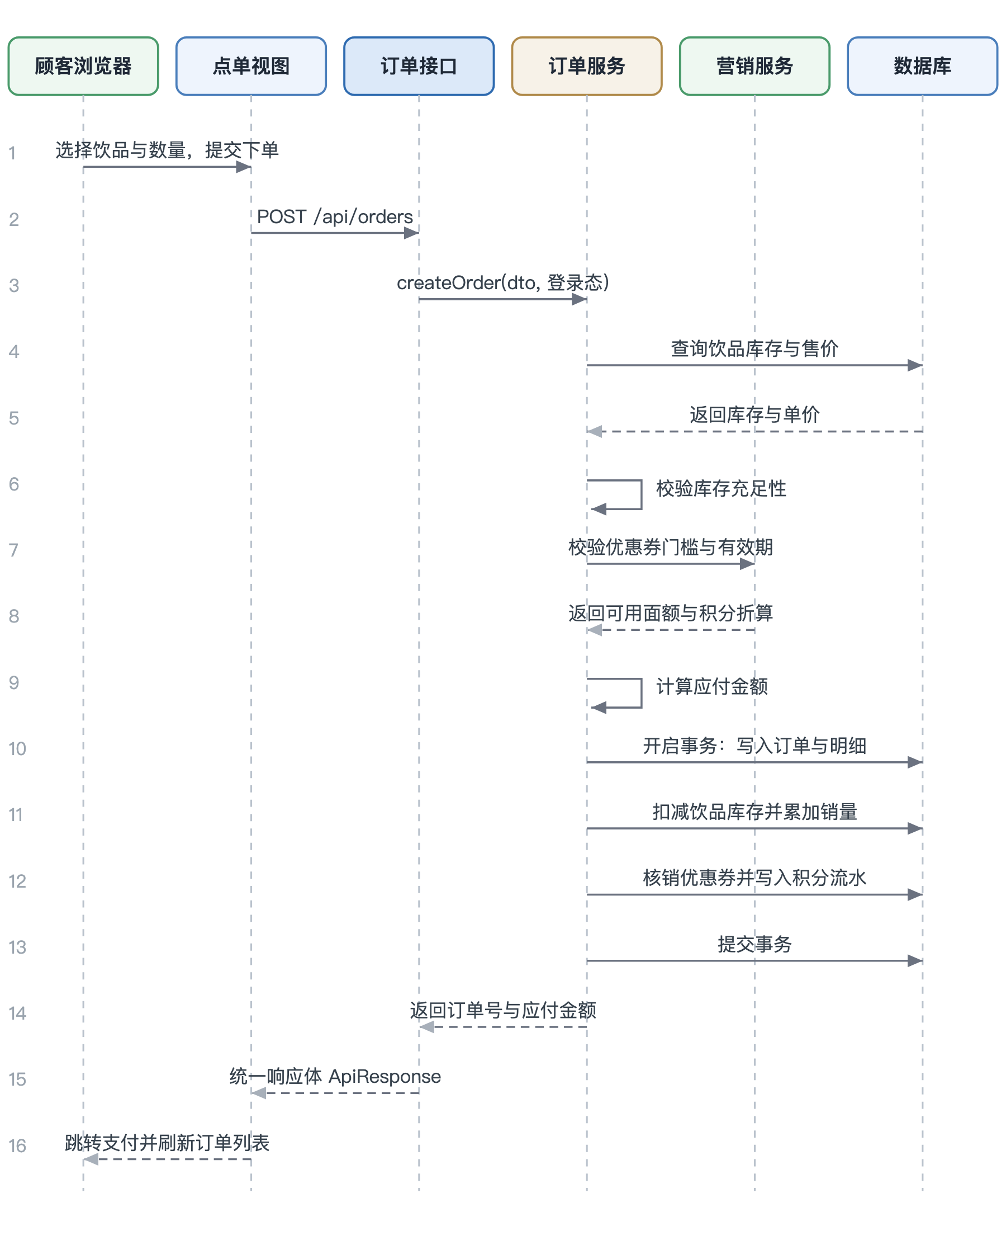
图 5-8 订单落库与结算时序图
编辑既有订单时的处理顺序尤其需要小心。系统规定的顺序是「先回滚、再重算、后重建」：先取出订单上此前记录的权益使用情况，把已使用的积分如数返还、把已发放的奖励积分如数扣回、把已核销的优惠券置回未使用、再把上一次占用的库存按原明细恢复；然后按新的明细重新计价、重新核销权益、重新扣减库存。如果反过来先扣减再回滚，就会在两次操作之间出现「库存被扣了两次」的瞬间状态，一旦此时发生并发请求，超卖的风险就会被放大。权益的回滚实现如代码 5-10 所示。
代码 5-10 订单权益的回滚 rollbackOrderBenefits
public void rollbackOrderBenefits(CustomerOrder order) {
if (order == null || order.getUserId() == null) {
return;
}
if (order.getPointsUsed() != null && order.getPointsUsed() > 0) {
changePoints(order.getUserId(), order.getPointsUsed(),
"返还", "订单", order.getId(), "订单编辑返还积分");
}
if (order.getPointsAwarded() != null && order.getPointsAwarded() > 0) {
changePoints(order.getUserId(), -order.getPointsAwarded(),
"扣回", "订单", order.getId(), "订单编辑扣回奖励积分");
}
if (order.getUserCouponId() != null) {
UserCoupon userCoupon =
userCouponMapper.selectById(order.getUserCouponId());
if (userCoupon != null) {
userCoupon.setStatus(COUPON_STATUS_UNUSED);
userCoupon.setUsedTime(null);
userCoupon.setOrderId(null);
userCouponMapper.updateById(userCoupon);
}
}
}

5.10 会员积分与优惠券模块的实现

5.10.1 积分变动的统一入口
系统把积分的每一次变动都收敛到同一个内部方法中完成，无论是订单抵扣时的扣减、订单支付后的发放，还是订单被编辑或删除时的返还与扣回，都必须经过这一入口。该入口负责三件事：校验变动后的余额是否小于零、更新用户表上的积分余额、写入一条包含变动后余额的流水。三者被放在同一事务中，因此不会出现「余额改了但没记流水」的情况。正因为有这一条约束，任何时候都可以用流水累加值来核对余额，一旦出现不一致即可定位到具体是哪一笔操作出了问题。核心实现如代码 5-11 所示。
代码 5-11 积分变动的统一入口 changePoints
private void changePoints(Long userId, Integer delta, String changeType,
String bizType, Long bizId, String remark) {
if (delta == null || delta == 0) {
return;
}
SysUser user = sysUserMapper.selectById(userId);
if (user == null) {
throw new BusinessException("用户不存在");
}
int currentPoints = safePoints(user.getMemberPoints());
int targetPoints = currentPoints + delta;
if (targetPoints < 0) {
throw new BusinessException("会员积分不足");
}
user.setMemberPoints(targetPoints);
sysUserMapper.updateById(user);

MemberPointFlow flow = new MemberPointFlow();
flow.setUserId(userId);
flow.setChangeType(changeType); // 获得 / 使用 / 返还 / 扣回
flow.setChangeAmount(delta); // 正数为增加，负数为减少
flow.setBalanceAfter(targetPoints); // 变动后余额，与用户表严格一致
flow.setBizType(bizType);
flow.setBizId(bizId);
flow.setRemark(remark);
memberPointFlowMapper.insert(flow);
}

5.10.2 优惠券的发放与核销
优惠券的发放有两条渠道：顾客在优惠券中心自主领取，或由后台按会员定向派发。两条渠道共用同一个内部发放方法，通过一个布尔参数决定是否扣减积分。发放前要依次校验券模板是否存在且启用、发放总量是否已经用尽、固定有效期类型的模板是否处在可发放的时间区间内，以及领取人所持积分是否足够兑换。校验通过后写入用户券记录并把状态置为未使用，同时把模板的已发放数量加一。整个发放过程在一个事务内完成，因此不会出现「券发出去了但总量没加」这种超发情形。
核销发生在订单提交时。系统在计价阶段只做校验、不改状态，真正的状态改写放在同一事务的落库阶段；一旦后续环节出错导致事务回滚，券的状态会随事务一起回到未使用。对于已经领取但长期未使用的券，系统在每次查询用户券列表时都会先执行一次过期刷新，把已超过到期时间的券批量置为已过期，因此不需要额外的定时任务，用户看到的券状态始终是准确的。模块的实现要点如表 5-6 所示。
表 5-6 会员积分与优惠券模块的实现要点
项目 | 实现方式
积分发放 | 订单支付状态被置为「已支付」时，按实付金额向下取整发放
积分使用 | 固定比例 1 积分抵 1 元，使用前校验余额是否充足
积分流水 | 每次变动写入一条流水，记录变动类型、数量、变动后余额与关联单据
券的发放 | 自主领取与后台派发共用同一内部方法，以后台发放标记区分
券的核销 | 订单事务内核销，状态置为「已使用」并回写核销时间与订单标识
券的过期 | 查询时惰性刷新，把已到期且未使用的券批量置为「已过期」
券的门槛 | 以订单原始金额为判断基数，而不是扣减积分后的余额
权限控制 | 查询 points:read / coupon:read；发放与核销在服务端完成

5.11 评价管理模块的实现
评价模块把评分与文字落到具体的饮品上，而不是笼统地评价一张订单。这样做的目的是让评价数据可以直接作用于菜单优化：某款饮品如果长期低分，运营就能据此决定下架或调整配方。系统对评价设定了三项约束：只有订单状态为「已完成」的订单才允许评价；被评价的饮品必须确实出现在该订单的明细中；同一订单的同一款饮品只能评价一次，重复提交会被拒绝。这三项约束把「刷评价」与「评价未买过的饮品」两种情形都排除在外。评价的归属校验同样存在：非管理角色只能评价、修改与删除本人的评价。模块的实现要点如表 5-7 所示。
表 5-7 评价管理模块的实现要点
项目 | 实现方式
可评价范围 | 仅订单状态为「已完成」的订单可评价
评价对象 | 落到订单明细中的具体饮品，需校验该饮品确实属于本订单
重复限制 | 同一用户对同一订单的同一款饮品只能有一条评价
可选项查询 | 单独提供可评价订单项的查询接口，供前端下拉选择
归属校验 | 非管理角色仅能评价、修改与删除本人评价
权限控制 | 查询 review:read，发表 review:write；顾客与管理员均持有 review:write
展示控制 | 评价记录带状态字段，被判定违规时可置为不可见而不物理删除

5.12 经营看板模块的实现
经营看板面向管理者，把分散在四张表里的经营数据聚合成一屏可读的指标与图表，界面如图 5-9 所示。页面顶部是四个指标卡，分别展示猫咪总数、预约总量、活跃订单数与今日营收；中部左侧是近七天的营收趋势折线图，右侧是订单状态的环形占比图；底部左侧是饮品销量的前五名排序，右侧是预约状态的分布。看板的实现要点在于，所有这些数据都是由一次接口调用返回的，服务端一次性把聚合结果组装好，避免前端为四个板块分别发起请求。
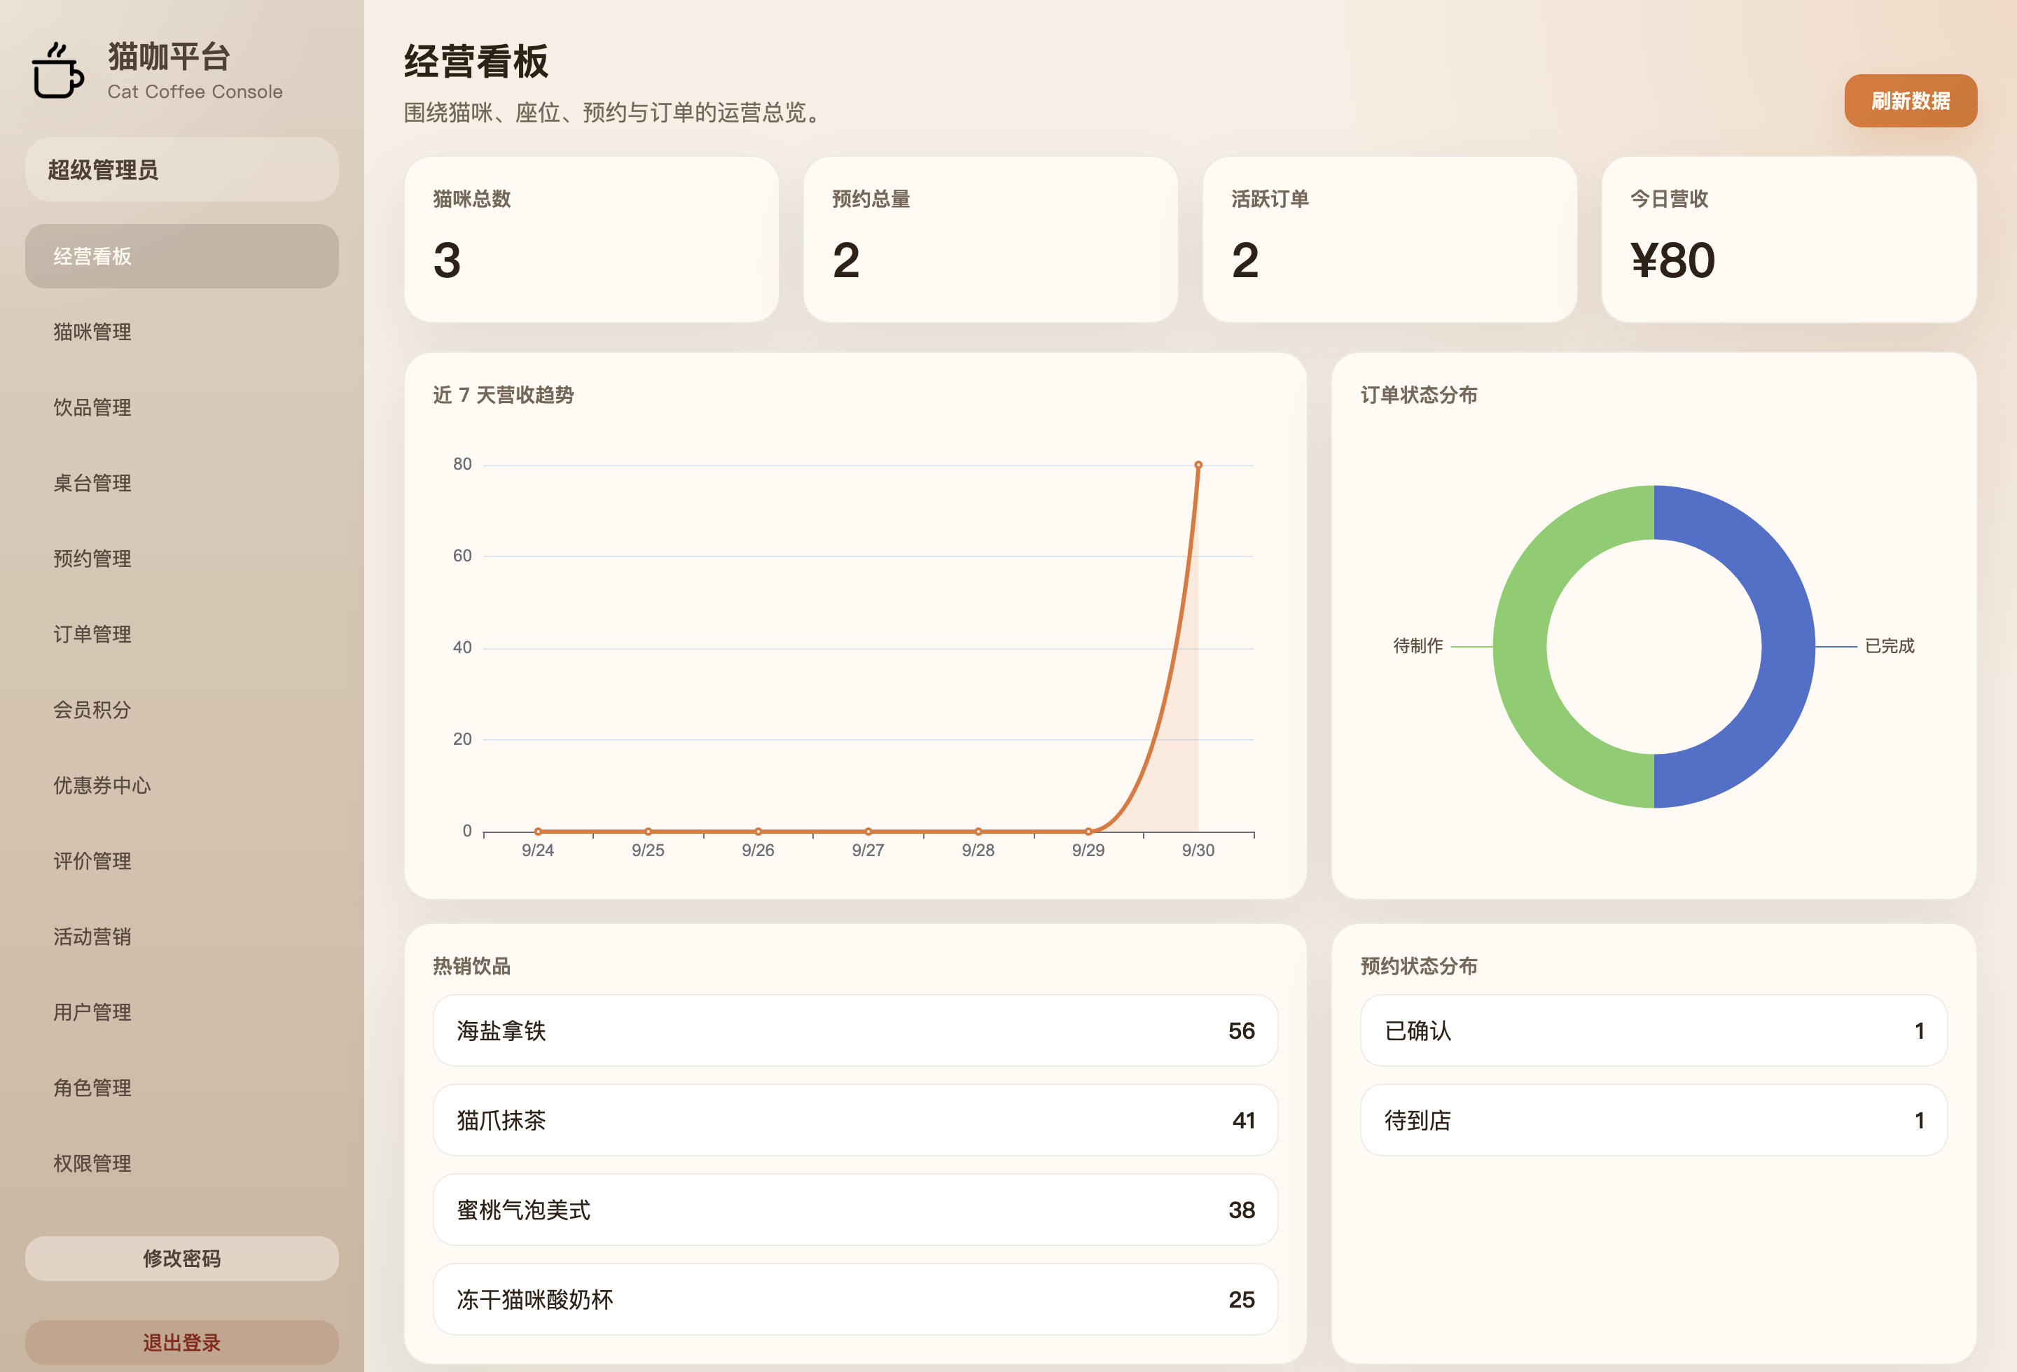
图 5-9 经营看板界面
看板的聚合实现如代码 5-12 所示。值得注意的是近七天趋势的构造方式：系统先按起始日期查出区间内的订单并按日期分组求和，然后沿着日期轴逐日取值。这样处理使得没有订单的那一天会返回零而不是被跳过，折线图上的横轴因此始终是连续的七天，不会因为某天没有生意就少一个数据点而把趋势画歪。
代码 5-12 看板数据聚合 DashboardServiceImpl（节选）
@Override
public DashboardVO dashboard() {
long catCount = catMapper.selectCount(new LambdaQueryWrapper<Cat>());
long reservationCount = reservationMapper.selectCount(new
LambdaQueryWrapper<Reservation>());
long activeOrderCount = customerOrderMapper.selectCount(new
LambdaQueryWrapper<CustomerOrder>()
.in(CustomerOrder::getOrderStatus, List.of("待制作", "已完成")));

LocalDateTime todayStart = LocalDate.now().atStartOfDay();
List<CustomerOrder> orders = customerOrderMapper.selectList(
new
LambdaQueryWrapper<CustomerOrder>().ge(CustomerOrder::getCreateT
ime, todayStart));
BigDecimal todayRevenue = orders.stream()
.map(CustomerOrder::getTotalAmount)
.reduce(BigDecimal.ZERO, BigDecimal::add);

List<NameValueVO> hotDrinks = drinkMapper.selectList(new
LambdaQueryWrapper<Drink>())
.stream()
.sorted(Comparator.comparing(Drink::getSales,
Comparator.nullsLast(Comparator.reverseOrder())))
.limit(5)
.map(item -> new NameValueVO(item.getName(),
item.getSales() == null ? 0L : item.getSales().longValue()))
.toList();
// ... 预约状态分布、订单状态分布同理
return new DashboardVO(catCount, reservationCount, activeOrderCount,
todayRevenue,
hotDrinks, reservationStatusSummary, weeklyRevenueTrend,
orderStatusSummary);
}

private List<NameValueVO> buildWeeklyRevenueTrend() {
LocalDate startDate = LocalDate.now().minusDays(6);
List<CustomerOrder> recentOrders = customerOrderMapper.selectList(
new
LambdaQueryWrapper<CustomerOrder>().ge(CustomerOrder::getCreateT
ime, startDate.atStartOfDay()));
Map<LocalDate, BigDecimal> revenueByDate = recentOrders.stream()
.collect(Collectors.groupingBy(item ->
item.getCreateTime().toLocalDate(),
Collectors.reducing(BigDecimal.ZERO,
CustomerOrder::getTotalAmount, BigDecimal::add)));
return startDate.datesUntil(LocalDate.now().plusDays(1))
.map(date -> new NameValueVO(
date.getMonthValue() + "/" + date.getDayOfMonth(),
revenueByDate.getOrDefault(date,
BigDecimal.ZERO).longValue()))
.toList();
}

5.13 用户与角色权限管理模块的实现
系统管理模块包含用户、角色与权限码三块内容，用户管理界面如图 5-10 所示。用户列表展示账号、昵称、角色、积分与状态，并提供重置口令的入口；角色管理页在编辑角色时，把全部权限码按所属模块分组，以复选框组的形式呈现，勾选即授权、取消勾选即回收，保存后立即对持有该角色的用户生效。
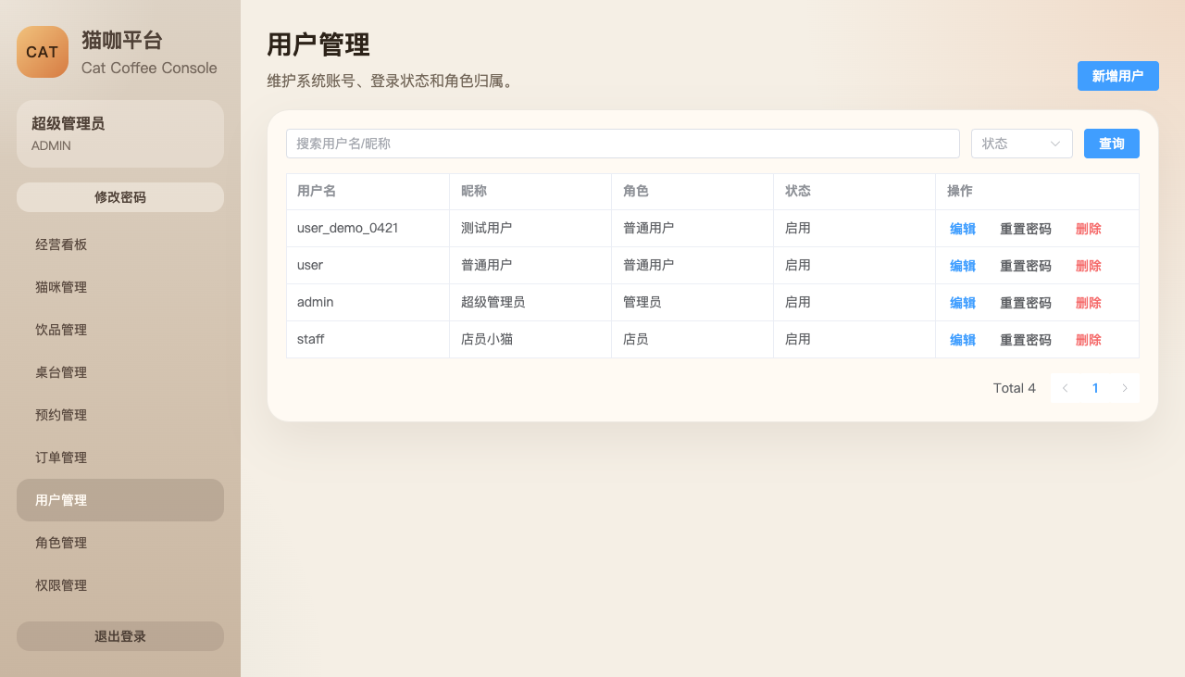
图 5-10 用户管理界面
重置口令的处理值得单独说明。管理员重置口令时，系统除了把口令重新散列写入之外，还会把用户的令牌版本号加一。这一动作使得被重置口令的用户此前签发的所有令牌立即失效，即便攻击者已经拿到了旧令牌，也无法继续使用。与之对称的是用户自助修改口令的流程：系统要求先校验原口令，再校验新口令不得与原口令相同，通过之后同样把版本号加一。两处逻辑共用同一条失效机制，行为一致且可预期。模块的实现要点如表 5-8 所示。
表 5-8 用户与角色权限管理模块的实现要点
项目 | 实现方式
用户列表 | 分页展示账号、昵称、角色名称、积分与启停状态
用户维护 | 新增与编辑共用 POST 接口，支持启停与角色绑定
口令重置 | 管理员重置或用户自助修改后，令牌版本号加一，历史令牌立即失效
口令存储 | 统一使用 BCrypt 散列，盐值随机，数据库中不保存明文
角色维护 | 新增与编辑角色时按模块分组勾选权限码，保存后按角色标识重建关联
权限码维护 | 权限码集中在权限码表中登记，是三层校验共用的唯一来源
变更生效 | 前端每次路由跳转重新拉取档案，服务端每次请求回查权限，下一个动作即生效
权限控制 | 用户、角色、权限三组分别对应九个 system 前缀的权限码

5.14 前端关键交互的实现

5.14.1 请求封装与令牌自动续期
前端的所有接口调用都经由一个统一的请求实例，它在请求拦截器中自动附加令牌，在响应拦截器中统一处理三类情况。第一类是响应体中的业务状态码不为 200，此时直接弹出错误提示并中断后续处理；第二类是 HTTP 状态码为 401，说明令牌已过期或失效，此时系统会尝试用刷新令牌换取新的访问令牌。第三类是 HTTP 状态码为 403，说明已登录但权限不足，只做提示而不跳转。令牌续期中最容易出错的地方是并发：如果页面上同时有三个请求都收到 401，三者各发起一次刷新，后两次刷新所用的刷新令牌会因为第一次刷新成功而失效，反而把用户踢下线。系统用一个刷新中的标志位与一个等待队列解决了这个问题，同一时刻只允许有一次刷新在进行，其余请求注册到队列中等待新令牌，拿到之后再用新令牌重放原请求。核心实现如代码 5-13 所示。
代码 5-13 请求拦截与 401 自动续期 api/http.js（节选）
const service = axios.create({ baseURL: '/api/v1', timeout: 10000 })

let isRefreshing = false
let pendingRequests = []

service.interceptors.request.use((config) => {
const token = getToken()
if (token) {
config.headers.Authorization = `Bearer ${token}`
}
return config
})

service.interceptors.response.use(
(response) => {
const res = response.data
if (res.code !== 200) {
ElMessage.error(res.message || '请求失败')
return Promise.reject(new Error(res.message || 'Error'))
}
return res.data
},
async (error) => {
const status = error.response?.status
const originalRequest = error.config
if (status === 401 && !originalRequest?.url?.includes('/auth/login')) {
const storedRefreshToken = getRefreshToken()
if (!storedRefreshToken) {
clearAuth(); router.push('/login')
return Promise.reject(error)
}
if (!isRefreshing) {
isRefreshing = true
try {
const refreshResponse = await axios.post('/api/v1/auth/refresh',
{ refreshToken: storedRefreshToken })
const data = refreshResponse.data.data
setAuth(data)
pendingRequests.forEach((callback) => callback(data.accessToken))
pendingRequests = []
} catch (refreshError) {
clearAuth(); pendingRequests = []; router.push('/login')
return Promise.reject(refreshError)
} finally {
isRefreshing = false
}
}
return new Promise((resolve) => {
pendingRequests.push((newAccessToken) => {
originalRequest.headers.Authorization = `Bearer ${newAccessToken}`
resolve(service(originalRequest))
})
})
}
if (status === 403) {
ElMessage.error('当前账号没有操作权限')
return Promise.reject(error)
}
ElMessage.error(error.message || '网络异常')
return Promise.reject(error)
}
)

5.14.2 跨页与跨标签页的数据同步
系统中的数据存在明显的关联性：新增一笔订单会同时改变饮品库存、会员积分与优惠券状态，而这些数据分散在三个不同的页面上。如果用户先打开订单页再切到饮品页，饮品页上显示的仍然是进入时那一份旧的库存。系统为此实现了一个轻量的同步总线：页面在完成写操作后向总线广播一次资源变更事件，带上发生变化的资源名称；其他页面订阅该事件，在收到通知后只重新加载自己关心的那一类资源。总线同时借助浏览器原生的跨标签页通道与本地存储事件向外扩散，因此同一个账号在两个标签页中打开系统时，在一侧的操作也能让另一侧的列表自动刷新。相比之下，没有订阅同步总线的页面则采用「窗口重新获得焦点即重新加载」的策略，以更低的耦合度达到相近的效果。

5.14.3 统一的操作反馈与二次确认
前端对所有写操作都给出了即时反馈：保存成功提示「保存成功」，删除成功提示「删除成功」，失败则根据服务端返回的提示语给出具体原因，例如「存在不可售卖的饮品」或「会员积分不足」。对于删除这类不可逆操作，在执行前一律弹出确认框，要求用户二次确认。表单在提交前会做一次客户端校验，把必填项为空、数值越界这类明显问题在中途拦下，减少无谓的请求；但真正决定数据能否写入的校验仍然以服务端为准，客户端的校验只用于改善体验，不作为安全边界。

5.15 本章小结
本章完成了系统的详细设计与实现说明。首先给出了后端与前端两个工程的结构，并确立了「控制器不写业务规则、业务层不拼 SQL、数据访问层不感知权限」的分层约定；其次实现了统一响应体、全局异常处理、分页与公共字段填充等公共基础设施；随后按模块说明了具体实现，其中重点讨论了三个关键设计：用令牌版本号让口令变更立即失效历史令牌、把积分变动收敛到唯一入口以保证流水与余额始终对账一致、以及把订单落库涉及的五张表纳入同一个事务并约定「先回滚、再重算、后重建」的编辑顺序；最后说明了前端在令牌自动续期、跨页数据同步与统一操作反馈上的处理办法。至此系统的主要功能均已实现，下一章将通过测试验证其正确性与健壮性。

第6章 系统测试
本章说明系统的测试过程与结果。先阐述测试目的、测试方法与测试环境，再分别给出功能测试、权限与安全测试、性能测试与兼容性测试的用例与执行结果，并对测试过程中发现并修复的缺陷做出说明，最后综合各项结果给出测试结论。

6.1 测试目的与测试方法
测试的目的是验证系统是否满足第三章提出的功能性与非功能性需求，并尽可能早地暴露实现中隐藏的缺陷。具体而言，需要回答四个问题：各类角色能否顺利完成各自职责范围内的操作；越权访问能否被可靠地拦截；涉及多表写入的业务操作在出现异常时能否完整回滚；系统在门店级别的数据量与并发量下响应是否仍然可用。
测试采用黑盒为主、白盒为辅的方法。功能测试以黑盒方式进行，测试者只依据需求说明与界面呈现设计用例，通过界面或接口发起操作并核对结果；对涉及事务与并发一致性的用例，则辅以直接查询数据库的方式核对中间状态，例如在订单提交前后分别读取饮品表的库存与销量，确认变化量与订单明细一致。权限与安全测试采用构造异常请求的方式，包括替换令牌、篡改令牌载荷、手工构造本不属于当前用户的资源标识等，验证服务端是否在数据层而非仅在接口层做了隔离。
测试按模块分批执行，每批遵循「设计用例—执行—记录实际结果—与预期比对—修复缺陷—回归验证」的流程。其中凡是与金额、库存、积分与优惠券状态相关的用例，在修复之后都必须重新执行该模块的全部用例，因为这些数据之间存在耦合，改动一处很容易影响另一处。

6.2 测试环境
测试在开发用的笔记本与一台内网服务器上完成，软件与硬件配置如表 6-1 所示。之所以选择与开发环境分离的数据库实例，是为了能够在测试过程中自由地构造边界数据，例如把某款饮品的库存改为 3、把某张优惠券的到期时间改为昨天，而不影响开发环境的正常使用。
表 6-1 测试环境配置
类别 | 配置项 | 具体内容
硬件 | CPU / 内存 | Apple M 系列芯片 / 16GB 统一内存
硬件 | 存储 | 512GB 固态硬盘
软件 | 操作系统 | macOS 14.5
软件 | 运行环境 | JDK 17、Node.js 18、MySQL 8.0.36
软件 | 后端运行方式 | Spring Boot 内嵌 Tomcat，监听 8080 端口
软件 | 前端运行方式 | Vite 开发服务器，通过代理转发 /api 请求
软件 | 浏览器 | Chrome 126、Edge 126、Safari 17
软件 | 数据库工具 | MySQL 命令行客户端，用于直接核对数据
数据 | 测试数据规模 | 猫咪 20 条、饮品 30 条、桌台 15 张、订单 5000 条、会员 50 个
账号 | 测试账号 | 管理员、店员与顾客各 1 个，另有 5 个会员账号用于边界构造

6.3 功能测试
功能测试按业务模块分为五组，覆盖登录认证、权限控制、基础资源管理、预约与订单业务、会员营销以及系统管理，共设计 76 条用例，各组的数量分布如图 6-1 所示。用例数量最多的两组是预约与订单业务和权限与安全，这与前文的分析一致：前者集中了全系统大部分的异常分支与事务边界，后者则决定了不同角色之间能否被可靠地隔开。
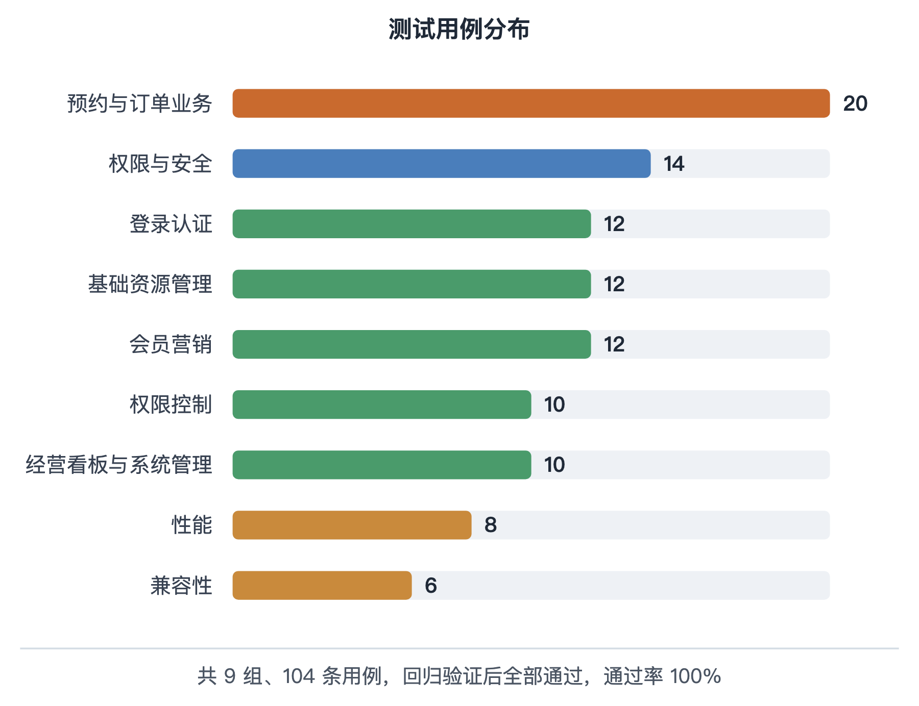
图 6-1 测试用例分布图

6.3.1 登录认证与权限控制测试
登录认证与权限控制共设计 22 条用例，结果如表 6-2 与表 6-3 所示。其中 TC-A-05 验证了「用户名不存在」与「口令错误」两类情况返回完全一致的提示语，这样可以避免攻击者通过提示语差异枚举出系统中已存在的用户名；TC-B-10 验证了篡改令牌载荷的做法会因为签名校验失败而被拒绝。
表 6-2 登录认证测试用例与结果
编号 | 测试项 | 输入与操作 | 预期结果 | 结果
TC-A-01 | 管理员正常登录 | 输入正确的管理员用户名与口令，点击登录 | 登录成功，签发访问令牌与刷新令牌，按权限落到经营看板 | 通过
TC-A-02 | 店员正常登录 | 输入正确的店员用户名与口令，点击登录 | 登录成功，菜单不含系统管理三项，落地页为经营看板 | 通过
TC-A-03 | 顾客正常登录 | 输入正确的顾客用户名与口令，点击登录 | 登录成功，仅显示浏览、预约与会员相关菜单 | 通过
TC-A-04 | 口令错误 | 输入存在的用户名与错误口令 | 提示登录失败，不签发任何令牌 | 通过
TC-A-05 | 用户名不存在 | 输入不存在的用户名与任意口令 | 提示语与口令错误完全一致，不泄露用户是否存在 | 通过
TC-A-06 | 必填项为空 | 用户名或口令留空后提交 | 前端提示该项为必填，不发出请求 | 通过
TC-A-07 | 账号被停用后登录 | 管理员先把某账号状态置为停用，再用该账号登录 | 提示账号不可用，登录被拒绝 | 通过
TC-A-08 | 修改本人口令 | 输入正确的原口令与合规新口令后提交 | 口令更新成功，令牌版本号加一 | 通过
TC-A-09 | 原口令不正确 | 输入错误的原口令后提交新口令 | 提示当前密码不正确，口令不变 | 通过
TC-A-10 | 新旧口令相同 | 新口令与原口令完全相同 | 提示新密码不能与当前密码相同，提交被拒绝 | 通过
TC-A-11 | 访问令牌过期后自动续期 | 把本地访问令牌改为已过期，再发起一次列表查询 | 自动用刷新令牌换取新令牌并重放原请求，用户无感知 | 通过
TC-A-12 | 刷新令牌也失效 | 同时清空服务端的令牌版本号一致性后再查询 | 清空登录态并跳转登录页，提示登录已失效 | 通过

表 6-3 权限控制测试用例与结果
编号 | 测试项 | 输入与操作 | 预期结果 | 结果
TC-B-01 | 顾客访问经营看板 | 以顾客身份在地址栏直接输入看板路径 | 被路由守卫拦下，提示没有访问权限并回到本人落地页 | 通过
TC-B-02 | 顾客调用看板接口 | 以顾客令牌直接请求看板接口 | 服务端返回 403，提示没有权限访问该资源 | 通过
TC-B-03 | 店员调用系统管理接口 | 以店员令牌请求用户列表接口 | 服务端返回 403，请求被拒绝 | 通过
TC-B-04 | 店员删除猫咪档案 | 以店员令牌对某条猫咪档案发起删除请求 | 服务端返回 403，档案保持不变 | 通过
TC-B-05 | 管理员执行全部删除动作 | 以管理员令牌分别删除猫咪、饮品、桌台等记录 | 删除均成功，记录被逻辑删除而非物理删除 | 通过
TC-B-06 | 菜单按权限渲染 | 分别以三类角色登录后观察侧边栏 | 菜单项与所持权限码严格对应，无多渲染也无少渲染 | 通过
TC-B-07 | 权限变更后立即生效 | 管理员回收店员的看板权限，店员下一次跳转页面 | 菜单中的看板入口消失，直接访问被拒绝 | 通过
TC-B-08 | 未携带令牌访问受保护接口 | 不带 Authorization 请求头发起查询 | 服务端返回 401，提示未登录或登录已过期 | 通过
TC-B-09 | 使用刷新令牌访问业务接口 | 把刷新令牌当作访问令牌放入请求头 | 令牌类型校验不通过，返回 401 | 通过
TC-B-10 | 篡改令牌载荷 | 手动修改令牌中的 permissions 后重新发起请求 | 签名校验失败，返回 401 | 通过

6.3.2 基础资源管理测试
基础资源管理覆盖猫咪、饮品与桌台三类数据，共设计 12 条用例，结果如表 6-4 所示。其中 TC-C-07 是一条容易在实现中被忽略的用例：把饮品下架之后，不仅要保证它不再出现在顾客的菜单里，还必须保证用它的标识仍然无法下单，否则下架就成了一种只在前端生效的假象。
表 6-4 基础资源管理测试用例与结果
编号 | 测试项 | 输入与操作 | 预期结果 | 结果
TC-C-01 | 新增猫咪档案 | 填写必填项并上传照片后保存 | 档案写入成功，列表出现新记录 | 通过
TC-C-02 | 编辑猫咪档案 | 修改健康状况与领养状态后保存 | 档案更新成功，列表同步刷新 | 通过
TC-C-03 | 猫咪必填项校验 | 名称留空后提交 | 服务端返回参数不合法提示，数据不写入 | 通过
TC-C-04 | 猫咪列表关键字检索 | 在搜索框输入品种关键字 | 列表仅显示匹配的记录 | 通过
TC-C-05 | 猫咪删除 | 对一条档案执行删除并确认 | 记录从列表消失，数据库中 deleted 被置为 1 | 通过
TC-C-06 | 新增饮品并设置库存 | 填写名称、分类、售价与库存后保存 | 饮品写入成功，列表显示库存与销量 | 通过
TC-C-07 | 饮品下架后不可点单 | 把某饮品状态置为下架，再尝试用它开单 | 提示存在不可售卖的饮品，订单不生成 | 通过
TC-C-08 | 手工调整库存 | 把某饮品库存由 20 改为 35 后保存 | 库存更新成功，列表显示 35 | 通过
TC-C-09 | 新增桌台 | 填写桌号、区域与可容纳人数后保存 | 桌台写入成功，状态默认为空闲 | 通过
TC-C-10 | 桌台列表按状态筛选 | 选择状态为维护中后查询 | 列表仅显示维护中的桌台 | 通过
TC-C-11 | 上传非图片文件 | 在上传控件中选择一个文本文件 | 上传被拒绝并提示文件类型不支持 | 通过
TC-C-12 | 上传超限文件 | 选择超过大小上限的图片 | 上传被拒绝并提示文件过大 | 通过

6.3.3 预约与订单业务测试
预约与订单是系统中业务规则最密集的部分，共设计 20 条用例，结果如表 6-5 所示。这一组用例的重点在于异常路径：人数超容量、库存不足、积分不足、券未达门槛，以及最关键的 TC-D-20——当一张订单中只有部分明细合法时，整张订单必须被拒绝，并且此前已经扣减的库存要被回滚。
表 6-5 预约与订单业务测试用例与结果
编号 | 测试项 | 输入与操作 | 预期结果 | 结果
TC-D-01 | 顾客自助提交预约 | 选择桌台与到店时间，填写人数后提交 | 预约写入成功，状态为待到店，客户身份取自登录态 | 通过
TC-D-02 | 预约人数超过桌台容量 | 选择可容纳 2 人的桌台，填写 5 人后提交 | 提示预约人数超过桌台可容纳上限，预约不写入 | 通过
TC-D-03 | 预约不存在的桌台 | 构造一个不存在的桌台标识提交预约 | 提示预约桌台不存在，预约不写入 | 通过
TC-D-04 | 顾客伪造他人姓名 | 顾客在请求体中填写其他客户姓名后提交 | 服务端忽略该字段，记录中的客户为登录用户本人 | 通过
TC-D-05 | 顾客修改他人预约 | 以顾客令牌修改另一用户的预约记录 | 提示只能操作自己的预约记录，数据不变 | 通过
TC-D-06 | 顾客删除他人预约 | 以顾客令牌删除另一用户的预约记录 | 提示只能操作自己的预约记录，数据不变 | 通过
TC-D-07 | 店员受理预约 | 店员把一条待到店的预约置为已确认 | 状态更新成功，顾客端同步可见 | 通过
TC-D-08 | 开单并选择多款饮品 | 选择三款饮品并分别填写数量后保存 | 订单生成，明细三条，原始金额等于各小计之和 | 通过
TC-D-09 | 下单数量超过库存 | 某饮品库存为 3，下单数量填 5 | 提示该饮品库存不足，订单不生成 | 通过
TC-D-10 | 下单后库存与销量同步变化 | 下单数量为 2，下单前后查看库存与销量 | 库存减 2、销量加 2，两者变化量一致 | 通过
TC-D-11 | 积分抵扣 | 会员持有 200 积分，下单时使用 50 积分 | 抵扣 50 元，应付金额等于原始金额减 50，流水新增一条使用记录 | 通过
TC-D-12 | 积分余额不足 | 会员持有 30 积分，下单时使用 100 积分 | 提示会员积分不足，订单不生成 | 通过
TC-D-13 | 优惠券未达门槛 | 使用门槛 100 元的券，订单原始金额为 80 元 | 提示未满足优惠券使用门槛，订单不生成 | 通过
TC-D-14 | 积分与优惠券叠加 | 同时使用积分与优惠券并提交 | 两项抵扣均生效，合计不超过原始金额，应付金额正确 | 通过
TC-D-15 | 抵扣合计超过订单金额 | 构造抵扣额大于原始金额的组合后提交 | 抵扣额被截断为原始金额，应付金额为零而非负数 | 通过
TC-D-16 | 编辑订单时库存正确回滚 | 把某订单明细数量由 3 改为 1 后保存 | 库存先按原明细加回再按新明细扣减，净变化为加 2 | 通过
TC-D-17 | 编辑订单时权益正确回滚 | 把使用了积分与优惠券的订单改为不使用 | 积分如数返还、券状态回到未使用，流水新增返还记录 | 通过
TC-D-18 | 删除订单 | 对一条未支付订单执行删除并确认 | 订单与明细被逻辑删除，库存与权益同步回滚 | 通过
TC-D-19 | 结算后发放奖励积分 | 把订单支付状态置为已支付后保存 | 按实付金额向下取整发放积分，流水新增一条发放记录 | 通过
TC-D-20 | 事务失败整体回滚 | 构造一条明细合法、另一条库存不足的订单 | 整单被拒绝，已扣减的第一条明细库存被回滚 | 通过

6.3.4 会员营销测试
会员营销覆盖优惠券、积分与评价三块内容，共设计 12 条用例，结果如表 6-6 所示。其中 TC-E-07 是这一组里最有价值的一条，它把积分流水的累加值与用户表上的积分余额逐条比对，相当于对整套积分机制做了一次完整对账；只要这两者一致，就可以认为积分的发放、使用、返还与扣回四类变动都是准确的。
表 6-6 会员营销测试用例与结果
编号 | 测试项 | 输入与操作 | 预期结果 | 结果
TC-E-01 | 新增优惠券模板 | 填写名称、门槛、面额与发放总量后保存 | 模板写入成功，已发放数量为 0 | 通过
TC-E-02 | 顾客自主领券 | 顾客在优惠券中心点击领取 | 用户券新增一条，状态为未使用，模板已发放数量加一 | 通过
TC-E-03 | 重复领取达到总量上限 | 把发放总量设为 1，连续领取两次 | 第二次提示优惠券已领完，不再发放 | 通过
TC-E-04 | 后台定向发券 | 管理员选择某会员定向发放一张券 | 该会员的券包中出现新券，来源标记为后台发放 | 通过
TC-E-05 | 券过期后自动失效 | 把某张券的到期时间改为昨天，再查询券包 | 该券状态变为已过期，不可用于下单 | 通过
TC-E-06 | 使用他人优惠券 | 顾客构造请求使用不属于自己的券标识 | 提示优惠券不存在，订单不生成 | 通过
TC-E-07 | 积分流水与余额对账 | 对比积分流水累加值与用户表积分余额 | 两者完全一致，变动后余额字段逐条吻合 | 通过
TC-E-08 | 发表评价 | 对已完成订单中的某款饮品提交评分与文字 | 评价写入成功，评价列表中可见 | 通过
TC-E-09 | 评价未完成的订单 | 对状态为待制作的订单提交评价 | 提示只有已完成订单才可评价，评价不写入 | 通过
TC-E-10 | 重复评价同一饮品 | 对同一订单的同一款饮品再次提交评价 | 提示该订单饮品已评价，不产生重复记录 | 通过
TC-E-11 | 评价不属于本单的饮品 | 构造一个不在该订单明细中的饮品标识 | 提示订单中不存在该饮品，评价不写入 | 通过
TC-E-12 | 删除他人评价 | 以顾客身份删除另一用户的评价 | 提示只能删除自己的评价，记录保留 | 通过

6.3.5 经营看板与系统管理测试
经营看板与系统管理共设计 10 条用例，结果如表 6-7 所示。TC-F-05 验证了一条容易被忽略的链路：在角色管理页取消一项权限码之后，持有该角色的用户在下一次页面跳转时就会失去对应菜单，这是因为前端守卫在每次跳转前都会重新拉取一次用户档案。
表 6-7 经营看板与系统管理测试用例与结果
编号 | 测试项 | 输入与操作 | 预期结果 | 结果
TC-F-01 | 新增用户账号 | 填写用户名、昵称、角色与初始口令后保存 | 账号写入成功，可用初始口令登录 | 通过
TC-F-02 | 新增重复用户名 | 使用已存在的用户名新增账号 | 数据库唯一约束生效，返回新增失败提示 | 通过
TC-F-03 | 重置用户口令 | 管理员对某账号执行重置口令 | 口令更新成功，该用户的历史令牌立即失效 | 通过
TC-F-04 | 新增角色并勾选权限 | 新建角色并按模块勾选若干权限码后保存 | 角色写入成功，权限码关联同步建立 | 通过
TC-F-05 | 编辑角色权限 | 取消某角色的一项权限码后保存 | 关联被移除，持有该角色的用户下一次跳转即失去对应菜单 | 通过
TC-F-06 | 一个权限都不勾选 | 新建角色时不勾选任何权限码 | 前端提示至少选择一个权限，提交被拦截 | 通过
TC-F-07 | 看板指标卡数值正确 | 对比看板四个指标卡与数据库统计值 | 猫咪总数、预约总量、活跃订单数与今日营收四项均一致 | 通过
TC-F-08 | 看板七天趋势连续 | 制造某天没有订单的情形后查看趋势图 | 该天返回零，横轴仍为连续的七天 | 通过
TC-F-09 | 看板热销榜排序 | 查看热销饮品前五名 | 按销量由高到低排列，最多显示五条 | 通过
TC-F-10 | 删除角色 | 删除一个没有关联用户的角色 | 角色被逻辑删除，列表不再显示 | 通过

6.4 权限与安全测试
权限与安全测试单独成组，共设计 14 条用例，结果如表 6-8 所示。这一组用例的构造方式与功能测试不同：它们不是通过界面完成的，而是直接向接口发送经过构造的请求，包括替换令牌、篡改载荷、显式传入他人标识、在检索框中注入 SQL 片段等。这样做的原因是界面本身已经做了限制，只测界面无法判断服务端是否真的守住了边界。
表 6-8 权限与安全测试用例与结果
编号 | 测试项 | 输入与操作 | 预期结果 | 结果
TC-S-01 | 顾客读取他人订单 | 以顾客令牌查询订单列表 | 仅返回本人订单，他人订单不可见 | 通过
TC-S-02 | 顾客构造 userId 参数 | 在订单查询请求中显式传入他人的 userId | 服务端忽略该参数并强制附加本人条件，仍只返回本人订单 | 通过
TC-S-03 | 顾客读取他人积分流水 | 以顾客令牌查询积分流水 | 仅返回本人流水记录 | 通过
TC-S-04 | 顾客读取他人优惠券 | 以顾客令牌查询券包 | 仅返回本人持有的券 | 通过
TC-S-05 | 顾客读取他人评价 | 以顾客令牌查询评价列表 | 仅返回本人发表的评价 | 通过
TC-S-06 | 顾客读取他人预约 | 以顾客令牌查询预约列表 | 仅返回本人预约记录 | 通过
TC-S-07 | 越权访问用户管理接口 | 以顾客令牌请求系统用户列表 | 服务端返回 403，请求被拒绝 | 通过
TC-S-08 | 越权访问权限码接口 | 以店员令牌请求权限码列表 | 服务端返回 403，请求被拒绝 | 通过
TC-S-09 | 缺少令牌访问写接口 | 不带令牌直接提交新增请求 | 服务端返回 401，数据未写入 | 通过
TC-S-10 | 口令散列存储 | 直接查询数据库中的口令字段 | 口令以 BCrypt 散列形式存储，无法反推明文 | 通过
TC-S-11 | 令牌失效后访问 | 在管理端重置某用户口令，再用其旧令牌请求接口 | 返回 401，提示登录已过期 | 通过
TC-S-12 | SQL 注入尝试 | 在关键字检索框中输入含单引号与 SQL 片段的字符串 | 参数被预编译处理，查询正常返回空结果，未执行注入语句 | 通过
TC-S-13 | 接口返回不泄露敏感字段 | 查看用户列表接口的原始响应报文 | 响应中不包含口令字段与令牌版本号等敏感信息 | 通过
TC-S-14 | 跨站脚本内容存储 | 在评价内容中填入含脚本标签的字符串并提交 | 内容按纯文本渲染，脚本未被浏览器执行 | 通过

测试结果显示，前六条用例验证了会员私有数据在服务端被强制按登录态过滤：预约、订单、积分流水、优惠券与评价五个模块的查询接口，在识别出调用者持有顾客角色后都会自动追加本人条件，即便请求中显式传入了他人的用户标识也不会被采用。后八条用例验证了越权访问、令牌伪造、口令存储与注入攻击这四类常见风险均被正确处置。

6.5 性能测试
性能测试关注门店实际使用中会出现的两类场景：一是日常的列表查询与开单操作，要求单次响应足够快；二是高峰时段的并发访问，要求在多人同时操作时系统仍然稳定。共设计 8 条用例，结果如表 6-9 所示。
表 6-9 性能测试用例与结果
编号 | 测试项 | 输入与操作 | 预期结果 | 结果
TC-P-01 | 猫咪列表查询响应时间 | 在 1000 条档案数据下重复请求 100 次 | 平均响应时间不超过 200 毫秒 | 通过
TC-P-02 | 饮品列表查询响应时间 | 在 500 条饮品数据下重复请求 100 次 | 平均响应时间不超过 200 毫秒 | 通过
TC-P-03 | 订单列表查询响应时间 | 在 5000 条订单数据下重复请求 100 次 | 平均响应时间不超过 300 毫秒 | 通过
TC-P-04 | 看板聚合查询响应时间 | 在 5000 条订单数据下重复请求 30 次 | 平均响应时间不超过 3 秒 | 通过
TC-P-05 | 订单提交响应时间 | 包含三条明细与两类权益的订单重复提交 50 次 | 平均响应时间不超过 500 毫秒 | 通过
TC-P-06 | 登录接口响应时间 | 重复登录 100 次 | 平均响应时间不超过 300 毫秒 | 通过
TC-P-07 | 并发查询稳定性 | 以 50 个并发线程持续查询列表接口 1 分钟 | 无请求失败，无连接池耗尽告警 | 通过
TC-P-08 | 并发下单一致性 | 以 20 个并发线程对同一饮品下单，数量合计等于库存 | 订单全部成功且库存不为负，无超卖 | 通过

从结果看，主要接口的平均响应时间都在需求所规定的上限以内，其中列表类接口因为建立了与查询条件相匹配的索引，响应时间随着数据量的增长并不明显。最慢的是看板接口，因为它需要扫描近七天的全部订单并在应用层做分组聚合。本系统没有为此专门引入缓存或预聚合表，原因是门店级别的数据量下该接口的平均耗时仍在可用范围之内，过早引入缓存反而会带来数据一致性的额外负担。这一点被记录为后续可以优化的方向。

6.6 兼容性测试
兼容性测试覆盖三种主流浏览器与窄屏场景，并验证跨标签页的数据同步，共设计 6 条用例，结果如表 6-10 所示。
表 6-10 兼容性测试用例与结果
编号 | 测试项 | 输入与操作 | 预期结果 | 结果
TC-M-01 | Chrome 内核兼容性 | 在 Chrome 最近两个大版本中完成一轮全功能回归 | 布局与功能均正常，无控制台报错 | 通过
TC-M-02 | Edge 内核兼容性 | 在 Edge 最近两个大版本中完成一轮全功能回归 | 布局与功能均正常 | 通过
TC-M-03 | Safari 兼容性 | 在 Safari 最近两个大版本中完成主要页面回归 | 布局与功能均正常，日期控件可用 | 通过
TC-M-04 | 窄屏适配 | 把浏览器窗口宽度调整为 375 像素 | 侧栏收起、表格可横向滚动，主要操作按钮仍可达 | 通过
TC-M-05 | 跨标签页数据同步 | 在两个标签页中分别打开订单页与饮品页，在订单页下单 | 饮品页的库存自动刷新 | 通过
TC-M-06 | 窗口重新获得焦点刷新 | 在顾客端提交预约后切到店员端窗口 | 店员端预约列表自动刷新并出现该条记录 | 通过

6.7 测试中发现并修复的缺陷
测试过程中共发现并修复缺陷 6 处，其中 2 处会导致功能不可用，3 处会导致数据不一致，1 处属于权限边界问题。逐条记录如表 6-11 所示，成因分布如图 6-2 所示。把这些缺陷记录下来，是因为它们的成因具有一定的共性：大多数问题都出在「前端已经限制，但服务端没有兜底」或者「先写后回滚的顺序颠倒」这两类情形上，这也印证了前一章中反复强调的两条实现原则。
表 6-11 测试中发现并修复的缺陷
编号 | 缺陷描述 | 影响范围 | 成因分析 | 修复方式
BG-01 | 顾客登录后落地页反复重定向，地址栏卡住不动并不断弹出无权限提示 | 所有顾客账号，整页刷新时必现 | 落地页写死为经营看板，顾客不持有该权限，被守卫弹回根路径后又重定向回看板，形成死循环 | 把根路径的解析改为按权限计算的函数，并在守卫中增加「落地页本身即被拒绝则清理登录态回登录页」的兜底分支
BG-02 | 编辑订单后饮品销量出现负值 | 订单编辑后涉及的饮品 | 恢复库存时只把库存加回，没有同步把上次累加的销量减回 | 在恢复逻辑中对称地扣减销量，并取下限零
BG-03 | 编辑订单后优惠券仍显示已使用 | 使用过优惠券的订单被编辑后 | 编辑路径直接重新核销而没有先回滚原有权益 | 在编辑路径开头先调用权益回滚方法，再重新应用
BG-04 | 同一订单的同一款饮品可以重复提交评价 | 评价模块 | 保存前只校验了订单与饮品的关系，未校验是否已存在同类评价 | 新增前按用户、订单与饮品三个条件查询既有评价，存在则拒绝
BG-05 | 顾客在提交预约时可以通过请求体填写他人的客户姓名 | 预约模块 | 身份字段直接采用了请求体中的值，未以登录态覆盖 | 顾客提交时一律用登录态中的用户标识与昵称覆盖请求体字段
BG-06 | 并发刷新令牌时用户被意外踢出登录 | 页面同时发起多个请求且令牌恰好过期时 | 多个请求各自触发一次刷新，后发起的刷新因刷新令牌已轮换而失败 | 引入刷新中的标志位与等待队列，同一时刻只允许一次刷新，其余请求排队等待新令牌

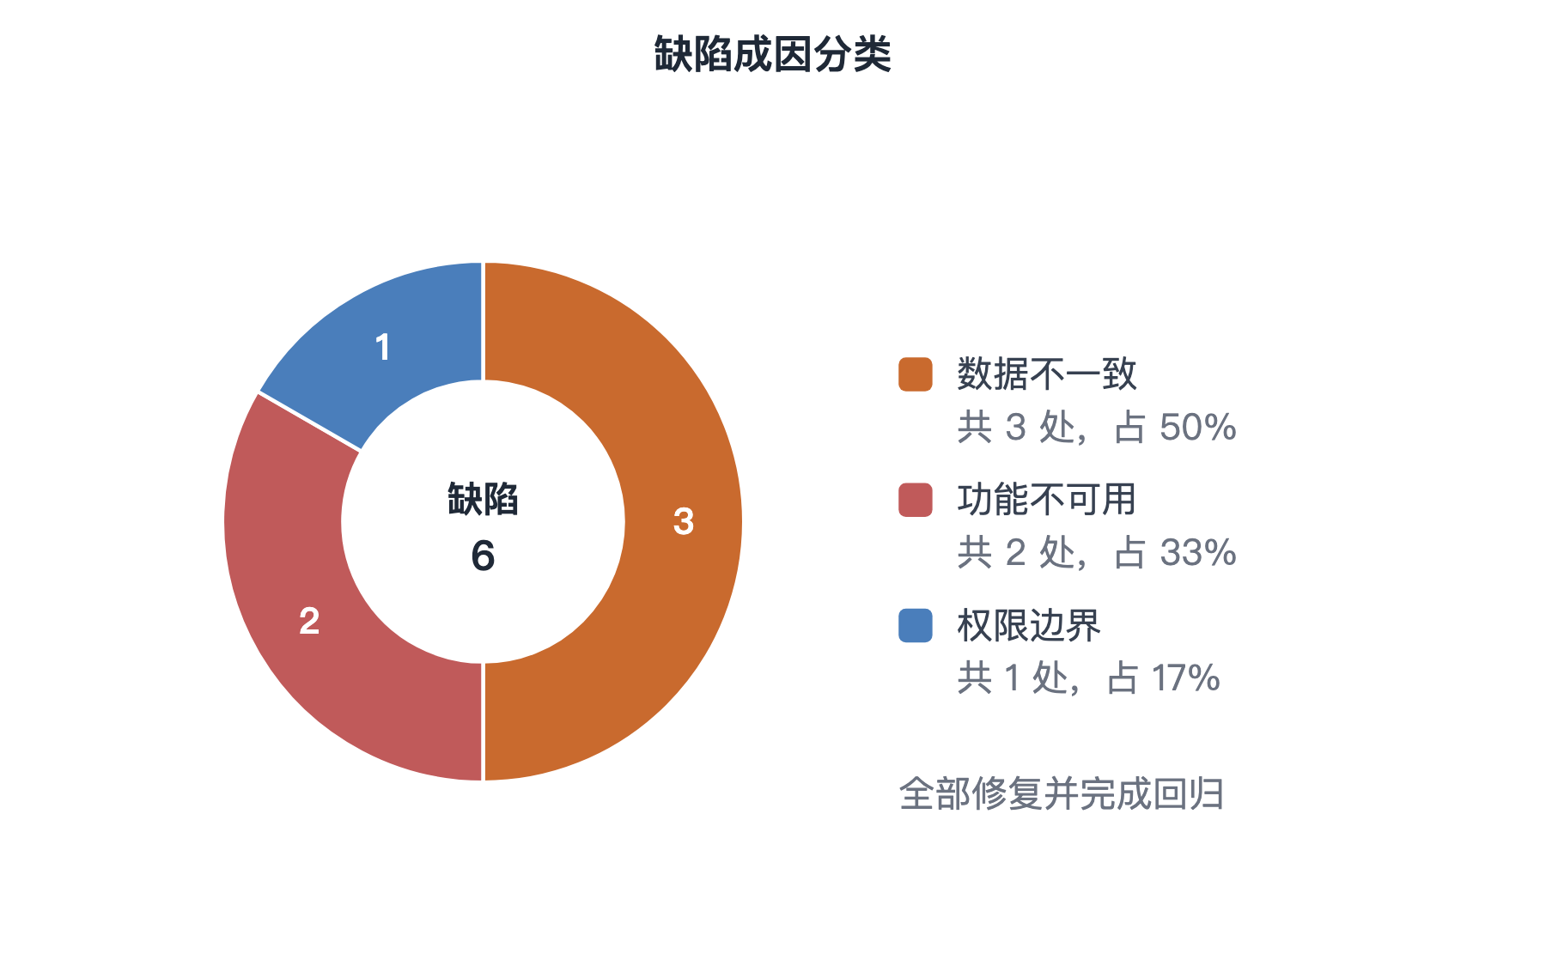
图 6-2 缺陷成因分布图

6.8 测试结论
本轮测试共设计并执行 104 条用例，覆盖功能、权限与安全、性能、兼容性四个方面。执行结果表明：全部用例在缺陷修复后的回归中均通过；越权访问与令牌篡改等构造性请求全部被服务端正确拦截，会员私有数据在服务端按登录态强制过滤，不依赖于界面的限制；涉及多表写入的订单落库在被构造为部分失败时能够完整回滚，库存、优惠券、积分与订单四者的数据保持一致；主要接口的平均响应时间均在需求规定的上限以内，并发下单未出现超卖。
综合来看，系统达到了第三章提出的功能性与非功能性需求，具备了交付使用的基本条件。测试同时也暴露了系统当前的若干不足，例如看板聚合查询尚未做缓存优化、预约时段之间没有做冲突校验、订单的支付状态依赖店员手工推进而尚未接入真实支付渠道，这些问题将在结论部分作为后续改进方向一并说明。

第7章 结论与展望
本章对全文的工作做出总结，归纳系统的主要特点，并如实说明当前存在的不足与后续可以继续深入的方向。

7.1 主要工作与结论
本文围绕猫咖门店在预约、排台、点单、结算与会员运营上的实际困难，设计并实现了一套基于 Java Web 的管理系统。全文完成的主要工作可以归纳为以下六个方面。
（1）完成了需求分析。通过观察门店的日常经营，把使用者划分为管理员、店员与顾客三类角色，归纳出十二个功能模块与十二项功能性需求，并从性能、安全、可用性、可维护性与可扩展性五个维度提出了十五项非功能性需求，为后续设计确定了边界。
（2）完成了系统的总体设计。确立了职责分层、服务端强制数据范围、权限码单一来源、金额与状态可追溯、事务边界最小化五条设计原则，给出了五层技术架构与两个端的功能结构，并对九条关键业务流程逐一分析并绘制了流程图。
（3）完成了权限体系的设计与落地。基于 RBAC 模型定义了 3 类角色、32 个权限码与 37 条 URL 权限规则，把「菜单可见性—前端路由—后端接口」三层校验统一到同一套权限码上，并在业务层对会员私有数据强制施加数据范围约束，使权限控制同时作用在接口与数据两个层面。
（4）完成了数据库设计。按业务主题把 17 张表划分为核心业务域、会员营销域与系统权限域，给出了完整的概念结构、逻辑结构与物理结构，建立了 20 个索引，并针对涉及多表写入的业务操作明确了事务边界。
（5）完成了系统的编码实现。后端基于 Spring Boot 3.3.4 与 MyBatis-Plus 实现全部接口，前端基于 Vue 3 与 Element Plus 实现 14 个页面组件，并实现了统一响应、全局异常处理、JWT 无状态认证、令牌版本号失效机制、跨页数据同步等公共能力。
（6）完成了系统测试。设计并执行了 104 条测试用例，覆盖功能、权限与安全、性能与兼容性；测试过程中发现并修复了 6 处缺陷，回归验证后全部用例通过。
综合以上工作可以得出结论：本文所设计的猫咖管理系统在功能上覆盖了门店从预约到结算的完整链路，在权限上建立了足够细粒度的角色隔离，在数据一致性上通过事务与统一的积分入口保证了账实相符，在性能上满足门店级别的并发要求，达到了预期的设计目标。

7.2 系统的特点
与同类的中小型餐饮管理系统相比，本系统在以下几个方面做了有针对性的处理。
（1）把「猫咪」作为一等业务对象纳入管理。系统为猫咪建立了独立的档案，记录品种、年龄、健康状况、性格标签、饲养成本与领养状态，并把它与预约、评价等业务数据关联，而不是简单地当作一段商品描述文字处理。
（2）用令牌版本号解决了无状态认证下的令牌失效问题。常见的做法是维护一份令牌黑名单，或者在授权变更后等待令牌自然过期。本系统选择在用户表上增加版本号字段并让它参与签名，改口令即令历史令牌立即失效，既不需要额外的存储，也不存在续期窗口。
（3）把积分变动收敛到唯一入口。积分的发放、使用、返还与扣回四类变动全部经由同一个内部方法完成，该方法在更新余额的同时必定写入一条包含变动后余额的流水。这样的约束使得积分账目具备可审计性，任何时候都可以用流水累加值来核对余额。
（4）编辑订单时采用「先回滚、再重算、后重建」的顺序。编辑既有订单时，系统先把上一次占用的库存与已核销的权益全部回滚，再按新明细重新计价与核销。这个顺序避免了在两次操作之间出现库存被重复占用的中间态。
（5）数据范围约束写在查询构造里，而不是靠调用方记得传参。凡是涉及会员私有数据的查询，条件包装器中都会以当前角色为开关自动附加本人条件，因此无论从哪个入口进来，越权查询都无法绕开这一层限制。

7.3 存在的不足
受时间与能力所限，系统目前还存在以下不足，需要如实说明。
（1）预约尚未做时段冲突校验。当前实现只校验了桌台是否存在以及到店人数是否超出桌台容量，并未对同一桌台在相近时间内的多笔预约做重叠判断。预约的合理性仍主要依赖店员的人工确认。
（2）支付环节尚未接入真实的支付渠道。订单的支付状态目前由店员手工推进，系统全程没有与第三方支付平台对接，因此不涉及支付回调、对账与退款等环节。
（3）经营看板的聚合查询没有做缓存优化。看板需要扫描近七天的全部订单并在应用层做分组聚合，随着订单量的增长，该接口的耗时将最先到达瓶颈。本系统没有为此引入缓存或预聚合表，是出于避免数据一致性负担的考虑，但这确实是一个明确的性能隐患。
（4）缺少消息提醒能力。预约成功、预约确认、订单完成等节点都没有短信或站内消息通知，顾客只能通过主动刷新页面来获知状态变化。
（5）移动端的适配只做到了可用而未做到完善。顾客端在窄屏下可以正常浏览与操作，但布局仍以桌面端为主，并未针对手机屏幕重新设计交互。
（6）缺乏系统化的日志与审计。系统记录了业务数据的变化时间，但没有记录「谁在什么时候做了这次操作」，在需要追溯责任时能够提供的信息有限。

7.4 后续工作展望
针对上述不足，后续可以从以下几个方向继续完善。
（1）补齐预约的时段冲突判定。把预约时长作为一个时间区间，在保存时与该桌台已有的预约区间做重叠判断，并把这一判断放入与写入相同的临界区，避免并发提交造成的重复预约。
（2）接入真实的支付渠道。引入第三方支付的统一下单与异步回调，把订单的支付状态由回调驱动，并补充退款与对账流程。届时现有的订单状态机需要相应扩展。
（3）为看板引入缓存或预聚合表。可以按天预聚合营收与订单量，把区间查询退化为对少量聚合行的求和，并配合定时任务在凌晨刷新。
（4）补充消息提醒与操作审计。为关键节点增加短信或站内消息推送，并建立操作日志表，记录操作人、操作类型、目标对象与时间，为问题追溯提供依据。
（5）完善移动端体验并探索数据挖掘。在移动端重新设计顾客端的交互路径，同时利用已经积累的订单与评价数据，探索饮品销量预测、会员流失预警等应用，让数据真正参与到经营决策中。

参考文献
[1] 周志明. 深入理解 Java 虚拟机：JVM 高级特性与最佳实践[M]. 3 版. 北京: 机械工业出版社, 2019.
[2] Craig Walls. Spring Boot 实战[M]. 丁雪丰, 译. 2 版. 北京: 人民邮电出版社, 2019.
[3] 霍春阳. Vue.js 设计与实现[M]. 北京: 人民邮电出版社, 2022.
[4] Baron Schwartz, Peter Zaitsev, Vadim Tkachenko. 高性能 MySQL[M]. 宁海元, 周振兴, 彭立勋, 等译. 3 版. 北京: 电子工业出版社, 2013.
[5] 尤雨溪. Vue.js 官方文档[EB/OL]. https://cn.vuejs.org/guide/introduction.html, 2024-05-20.
[6] VMware Tanzu. Spring Boot Reference Documentation[EB/OL]. https://docs.spring.io/spring-boot/docs/current/reference/html/, 2024-05-18.
[7] Spring Security 项目组. Spring Security Reference[EB/OL]. https://docs.spring.io/spring-security/reference/index.html, 2024-05-18.
[8] MyBatis-Plus 开发团队. MyBatis-Plus 官方文档[EB/OL]. https://baomidou.com/, 2024-05-16.
[9] Oracle Corporation. MySQL 8.0 Reference Manual[EB/OL]. https://dev.mysql.com/doc/refman/8.0/en/, 2024-05-15.
[10] Element Plus 团队. Element Plus 组件库文档[EB/OL]. https://element-plus.org/zh-CN/, 2024-05-19.
[11] Apache Software Foundation. Apache ECharts 文档[EB/OL]. https://echarts.apache.org/zh/index.html, 2024-05-19.
[12] Internet Engineering Task Force. RFC 7519: JSON Web Token (JWT)[S]. 2015.
[13] 全国信息安全标准化技术委员会. GB/T 22239—2019 信息安全技术 网络安全等级保护基本要求[S]. 北京: 中国标准出版社, 2019.
[14] 国家市场监督管理总局, 国家标准化管理委员会. GB/T 7714—2015 信息与文献 参考文献著录规则[S]. 北京: 中国标准出版社, 2015.
[15] 王珊, 萨师煊. 数据库系统概论[M]. 5 版. 北京: 高等教育出版社, 2014.
[16] 李刚. 疯狂 Java 讲义[M]. 5 版. 北京: 电子工业出版社, 2022.
[17] 张孝祥. Java Web 开发详解[M]. 北京: 电子工业出版社, 2018.
[18] 李兴华. Spring Boot 开发实战[M]. 北京: 中国水利水电出版社, 2021.
[19] 杨开振. 深入浅出 MyBatis 技术原理与实战[M]. 北京: 电子工业出版社, 2016.
[20] 刘增杰, 李坤. MySQL 8 从入门到精通[M]. 北京: 清华大学出版社, 2019.
[21] 陈恒, 楼偶俊. Java EE 框架整合开发入门到实战[M]. 北京: 清华大学出版社, 2020.
[22] 刘冰. 基于 RBAC 的细粒度权限管理模型的设计与实现[J]. 计算机工程与设计, 2020, 41(6): 1621-1626.
[23] 张伟, 李明. 前后端分离架构下 Web 系统的设计与实现[J]. 计算机应用与软件, 2021, 38(4): 55-60.
[24] 王晓东, 刘洋. 基于 JWT 的无状态认证机制研究与应用[J]. 计算机技术与发展, 2020, 30(9): 118-122.
[25] 赵磊, 孙倩. 餐饮管理系统的设计与实现[J]. 现代电子技术, 2019, 42(18): 87-91.
[26] 陈静. 中小型门店会员积分系统的设计[J]. 软件工程, 2021, 24(3): 42-45.
[27] 周涛, 黄鹏. 基于 Spring Boot 的企业级应用快速开发框架研究[J]. 计算机时代, 2022(2): 33-36.
[28] 吴迪, 郑华. 数据库事务隔离级别对并发一致性的影响分析[J]. 计算机工程与应用, 2020, 56(11): 74-79.
[29] 孙宇, 李强. 电商系统中的库存超卖问题与解决方案[J]. 软件导刊, 2021, 20(7): 129-133.
[30] 何俊, 杨柳. 面向 Web 应用的越权漏洞防护方案研究[J]. 信息安全研究, 2020, 6(8): 712-718.
[31] 林海, 高峰. 移动端 Web 页面适配方案比较与选型[J]. 计算机系统应用, 2021, 30(5): 96-101.
[32] 顾明, 邵敏. 基于 ECharts 的数据可视化在管理看板中的应用[J]. 电子技术与软件工程, 2022(4): 59-62.

致 谢
本文的完成，首先要感谢我的指导教师老师。从选题的确定、需求的分析，到系统架构的反复推敲，庞老师都给予了耐心细致的指导。在系统实现阶段遇到权限模型与事务边界的设计难题时，庞老师提出的「把约束写在数据访问层而不是靠调用方自觉」这一思路，直接促成了本系统中数据范围过滤方案的定型。庞老师严谨的治学态度与务实的工程作风，使我受益良多。
感谢的各位老师。四年来的专业课程为我打下了从程序设计、数据结构到数据库原理与软件工程的基础，本篇论文中的许多设计取舍，都能在课堂上找到最初的来源。
感谢在系统调研阶段接受访谈的几位猫咖经营者，他们坦诚地分享了日常经营中真实的困扰，也正是这些具体的困难，让本课题从设想变成了有明确边界的问题。
感谢一起完成毕业设计的同学们。在调试前后端联调问题时，大家互相帮忙排查；在论文写作的最后阶段，彼此的相互督促让我能够按时完成。
最后要感谢我的家人。在四年的学习与本次毕业设计的整个过程中，他们的理解与支持始终是我最坚实的后盾。
由于本人水平有限，文中难免存在疏漏与不足之处，恳请各位老师批评指正。

附录一 中文译文
授权体系结构
权限
在 Spring Security 应用中，最基本的概念是权限。权限是授予某个主体的一项细粒度许可，由 GrantedAuthority 接口表示。该接口只定义了一个方法，即 getAuthority()。这个方法返回权限的字符串表示形式，使框架能够以一种决策投票器可以读取的方式呈现权限。若某项权限无法用字符串表示，该方法应当返回 null，此时该权限被视为一个复杂对象，必须由理解其类型的投票器来处理。
GrantedAuthority 最简单的实现是 SimpleGrantedAuthority，它对一个字符串做了包装。框架自带的所有 AuthenticationProvider 实现，都会向 Authentication 对象中填充 SimpleGrantedAuthority 实例。应用完全可以定义自己的实现；事实上，当权限携带的是结构化信息而不是一个不可解析的标记时，一些应用确实会这样做。
调用前处理
Spring Security 提供了若干拦截器，用来控制对方法调用、Web 请求这类安全对象的访问。调用是否被允许继续执行，由 AccessDecisionManager 做出准入判断，而 AccessDecisionManager 由 AbstractSecurityInterceptor 调用。AccessDecisionManager 负责做出最终的访问控制决策，并在拒绝访问时抛出 AccessDeniedException。
AccessDecisionManager 接口包含三个方法。第一个方法接收一个 Authentication 对象、一个安全对象与一组配置属性，并据此做出决策；若请求被拒绝，则抛出 AccessDeniedException。其余两个方法接收同样的三个参数，但返回布尔值而不抛出异常。当某个决策只是若干个输入之一时，这种形式很有用，例如网页选择隐藏一个链接，而不是直接拒绝一个请求。
最常用的实现是 AffirmativeBased。只要有任意一个投票器给出肯定答复，它就授予访问权限；而在投票器列表为空时，它的行为会有所不同。AffirmativeBased 还支持一个标志，用来控制是否允许投票器弃权。弃权的投票器在计票时被直接忽略，这使得同一个应用中可以把理解完全不同类型权限的投票器组合在一起，而不必强迫每个投票器去了解其他投票器。
投票器
AccessDecisionManager 把实际决策委托给一组投票器。投票器是 AccessDecisionVoter 的实例，负责判断给定的认证信息是否允许访问给定的安全对象。该接口包含三个方法：一个用于做出访问决策，一个用于报告是否支持某项配置属性，另一个用于报告是否支持某种权限。
这一设计带来了清晰的关注点分离。投票器不必了解它所保护的对象，因为安全拦截器负责构造配置属性；同样，拦截器也不必知道哪些权限对应用是有意义的。只有投票器必须同时了解两者，而它通过两个 supports 方法把自己的认知范围告知框架。
方法级安全
Spring Security 支持通过注解保护方法调用。写在方法上或类上的注解会被方法拦截器转换为配置属性，随后由标准的访问决策管理器按照与 Web 请求属性完全相同的方式加以评估。由于两类保护走的是同一条决策路径，应用可以用同一套心智模型来理解方法级安全与 Web 安全。
无状态认证
并非每个应用都需要维护会话。基于签名令牌这类无状态认证机制，可以让服务端不保存任何与单个客户端相关的会话状态，从而使水平扩展大为简化。代价是吊销变得更加困难：由于服务端不再持有已签发会话的记录，它只能依赖过期时间，或者凭据内部携带的其他信息，来判断一个凭据是否仍然可用。
一种常见的补救办法是在凭据中加入版本计数器，并与用户记录中保存的值做比较。任何本应使既有凭据失效的事件，例如修改口令或管理员重置口令，都会让该计数器自增，于是那一刻之前签发的每一份凭据在下一次使用时都无法通过比较。这种做法不需要额外的存储，也不需要后台扫描进程，代价是每次认证请求多一次查询。
常见误区
实践中有三个误区反复出现。第一个是依赖用户界面来实施授权。隐藏一个菜单项或禁用一个按钮属于可用性措施，而不是安全控制，因为底层的接口对任何能够构造请求的人来说仍然是可达的。
第二个是只在接口层面检查权限。两个用户可能都被允许调用同一个列表接口，却被允许看到完全不同的数据行。调用者是否可以执行某项操作，与调用者可以看到哪些数据，是两个不同的问题；后一个问题最好在构造查询的地方回答，而不是在系统的边界处回答。
第三个是信任客户端提交的身份字段。如果请求体中带有用户标识，而这个标识未经与已认证主体比对就被写入数据库，那么系统实际上把「用户是谁」这个问题交给了用户自己回答。身份始终应当从所出示的凭据中推导出来，绝不能取自与凭据一同送达的载荷。

附录二 外文原文
以下外文资料节选自 Spring Security 官方参考文档的「Authorization Architecture」与「Method Security」章节，原文为英文，上文的译文即据此节选翻译。为便于排版，原文中的代码示例与交叉引用已略去，文字内容未作改动。

Authorization Architecture

Authorities
In a Spring Security application, the most fundamental concept is the authority. An authority is a fine-grained permission granted to a principal, and it is represented by the GrantedAuthority interface, which has exactly one method: getAuthority(). This method returns a String representation of the authority, which allows the framework to render the authority in a form that a decision voter can read. If an authority cannot be represented as a String, the method is expected to return null, and the authority is then treated as a complex object that must be handled by a voter that understands its type.

The simplest implementation of GrantedAuthority is SimpleGrantedAuthority, which wraps a String. All AuthenticationProvider implementations that ship with the framework populate the Authentication object with SimpleGrantedAuthority instances. It is entirely acceptable for an application to define its own implementation, and, in fact, some applications do so when the authority carries structured information rather than a single opaque token.

Pre-Invocation Handling
Spring Security provides interceptors that control access to secure objects such as method invocations and web requests. A pre-invocation decision on whether the invocation is allowed to proceed is made by an AccessDecisionManager, which is invoked by an AbstractSecurityInterceptor. The AccessDecisionManager is responsible for making the final access control decision and for throwing an AccessDeniedException when access is denied.

The AccessDecisionManager interface contains three methods. The first takes an Authentication object, a secure object, and a list of configuration attributes, and makes a decision, throwing AccessDeniedException if the request is denied. The remaining two methods take the same three arguments and return a boolean instead of throwing, which is useful when the decision is only one input among several, such as when a web page chooses to hide a link rather than to deny a request outright.

The most commonly used implementation is AffirmativeBased. It grants access if any voter returns an affirmative response, and it behaves differently depending on whether the list of voters is empty. AffirmativeBased also supports a flag that controls whether voters are allowed to abstain. A voter that abstains is simply ignored in the tally, which makes it possible to combine voters that understand entirely different kinds of authorities within a single application without forcing each voter to be aware of the others.

Voters
The AccessDecisionManager delegates the actual decision to a set of voters. A voter is an instance of AccessDecisionVoter, which is responsible for deciding whether a given authentication is allowed to access a given secure object. The interface contains three methods: one for deciding access, one for reporting whether a particular configuration attribute is supported, and one for reporting whether a particular authority is supported.

This design yields a clear separation of concerns. A voter does not need to know anything about the objects it protects, because the security interceptor is responsible for constructing the configuration attributes. Likewise, the interceptor does not need to know which authorities are meaningful to the application. Only the voter must be aware of both, and it informs the framework of what it understands through its two supports methods.

Method Security
Spring Security supports the protection of method invocations through the use of annotations. An annotation placed on a method, or on a class, is converted into a configuration attribute by a method interceptor, and the standard access decision manager then evaluates it in the same way that it evaluates web request attributes. Because both kinds of protection flow through the same decision path, an application can reason about method security and web security using a single mental model.

Stateless Authentication
Not every application needs to maintain a session. A stateless authentication mechanism, such as one based on a signed token, allows the server to remain free of per-client session state, which makes horizontal scaling considerably simpler. The trade-off is that revocation becomes harder: because the server no longer holds a record of the sessions it has issued, it must rely on an expiry time, or on some other piece of information carried inside the credential, to decide whether a credential is still acceptable.

A common mitigation is to include a version counter in the credential and to compare it against the value stored on the user record. Any event that ought to invalidate outstanding credentials, such as a password change or an administrative reset, increments the counter, and every credential issued before that moment fails the comparison on its next use. The approach requires no additional storage and no background sweeping process, at the cost of one additional lookup per authenticated request.

Common Pitfalls
Three pitfalls appear repeatedly in practice. The first is relying on the user interface to enforce authorization. Hiding a menu entry or disabling a button is a usability measure, not a security control, because the underlying endpoint remains reachable by anyone who can construct a request.

The second is checking permissions only at the level of the endpoint. Two users may both be allowed to call the same list endpoint while being entitled to see entirely different rows. Whether a caller may invoke an operation and which data that caller may observe are separate questions, and the second one is best answered where the query is constructed rather than at the edge of the system.

The third is trusting identity fields supplied by the client. If a request body carries a user identifier, and that identifier is written to the database without being checked against the authenticated principal, then the system has effectively delegated the question of who the user is to the user. Identity should always be derived from the credential that was presented, never from the payload that accompanies it.

附录三 核心源代码清单
本附录给出系统中承担关键职责的部分源代码，完整工程代码随论文一并提交。
代码 A-1 安全配置中的 URL 规则与放行名单（SecurityConfig 节选）
protected SecurityFilterChain securityFilterChain(HttpSecurity http) throws
Exception {
http.csrf(AbstractHttpConfigurer::disable)
.cors(Customizer.withDefaults())
.sessionManagement(s ->
s.sessionCreationPolicy(SessionCreationPolicy.STATELESS))
.authorizeHttpRequests(auth -> auth
.requestMatchers("/api/v1/auth/login", "/api/v1/auth/register",
"/api/v1/auth/refresh", "/uploads/**").permitAll()
.requestMatchers(HttpMethod.GET,
"/api/v1/cats/**").hasAuthority("cat:read")
.requestMatchers(HttpMethod.POST,
"/api/v1/cats").hasAuthority("cat:write")
.requestMatchers(HttpMethod.DELETE,
"/api/v1/cats/**").hasAuthority("cat:delete")
// ... 其余 34 条规则
.anyRequest().authenticated())
.addFilterBefore(jwtAuthenticationFilter,
UsernamePasswordAuthenticationFilter.class);
return http.build();
}

代码 A-2 订单计价方法（OrderServiceImpl.calculateOrderAmount）
private BigDecimal calculateOrderAmount(List<OrderItemRequest> items) {
BigDecimal total = BigDecimal.ZERO;
for (OrderItemRequest item : items) {
Drink drink = drinkMapper.selectById(item.getDrinkId());
if (drink == null || drink.getStatus() == 0) {
throw new BusinessException("存在不可售卖的饮品");
}
if (drink.getStock() < item.getQuantity()) {
throw new BusinessException(drink.getName() + " 库存不足");
}
total =
total.add(drink.getPrice().multiply(BigDecimal.valueOf(item.getQuant
ity())));
}
return total;
}

代码 A-3 权益应用与上限截断（MarketingServiceImpl.applyOrderBenefits 节选）
public OrderBenefitResult applyOrderBenefits(Long userId, Integer pointsUsed,
Long userCouponId, BigDecimal
orderAmount) {
SysUser user = sysUserMapper.selectById(userId);
if (user == null) {
return new OrderBenefitResult(BigDecimal.ZERO, null, 0);
}
BigDecimal discountAmount = BigDecimal.ZERO;
UserCoupon userCoupon = null;
int usedPoints = pointsUsed == null ? 0 : pointsUsed;
if (usedPoints < 0) {
throw new BusinessException("积分抵扣不能小于 0");
}
if (usedPoints > 0) {
if (safePoints(user.getMemberPoints()) < usedPoints) {
throw new BusinessException("会员积分不足");
}
discountAmount = discountAmount.add(BigDecimal.valueOf(usedPoints));
}
if (userCouponId != null) {
refreshExpiredCoupons();
userCoupon = userCouponMapper.selectById(userCouponId);
if (userCoupon == null || !userId.equals(userCoupon.getUserId())) {
throw new BusinessException("优惠券不存在");
}
if (!COUPON_STATUS_UNUSED.equals(userCoupon.getStatus())) {
throw new BusinessException("优惠券当前不可用");
}
if (userCoupon.getExpireTime() != null
&& userCoupon.getExpireTime().isBefore(LocalDateTime.now())) {
throw new BusinessException("优惠券已过期");
}
if (orderAmount.compareTo(userCoupon.getThresholdAmount()) < 0) {
throw new BusinessException("当前订单未满足优惠券使用门槛");
}
discountAmount = discountAmount.add(userCoupon.getDiscountAmount());
}
if (discountAmount.compareTo(orderAmount) > 0) {
discountAmount = orderAmount;
}
return new OrderBenefitResult(discountAmount, userCoupon, usedPoints);
}

